
Facultad de Ingeniería
Ingeniería de Software I

PROYECTO ATI TERMIC SPA CLIMATIZACIÓN INDUSTRIAL

Autores:
Gonzalo Martin Anabalón Anziani
Alex Martin Alberto Arancibia Aranis
Pablo Andrés Martínez Chapa
Felipe Andrés Oregón Reyes
Martín Luis Sáez Medina
Benjamín Antonio Vélasquez Reyes
Felipe Ignacio Yelpi Bazignan

Profesor:
Paulo Luis Francisco Quinsacara Jofré

Santiago, Chile
2026

ÍNDICE DE CONTENIDOS

1. Introducción 6
2. Contexto de la Organización 7
3. Levantamiento de Procesos 12
4. Análisis cuantitativo de procesos 15
5. Análisis cualitativo de procesos 17
6. Descripción de la problemática 18
7. Requerimientos Funcionales y No funcionales 19
8. Listado de Requerimientos Funcionales 21
9. Análisis de requerimientos bajo el Estándar ESA 26
10. Casos de Uso Extendido 36
11. Objetivo General 111
12. Objetivos Específicos 111
13. Correo de Aceptación: 112
14. Planificación 113
15. Roadmap anual Incremento 114
16. Estimación de Costos y Beneficios 115
17. Dimensión Técnica 119
18. Organización Trabajo Equipo 121
19. Curriculum Vitae de Estudiantes…… 125
20. Bibliografía 138

ÍNDICE DE FIGURAS

Figura 2.1. Análisis de entorno macro 8
Figura 2.2. Las 5 Fuerzas de Porter 9
Figura 2.3. Cadena de valor 10
Figura 2.4. Matriz foda 11
Figura 3.1. Diagrama de inicialización de levantamiento de procesos 12
Figura 3.2. Diagrama de levantamiento de procesos de obra 13
Figura 3.3. Diagrama de levantamiento de procesos de recursos humanos 14
Figura 4.1. Gráfico de Análisis Cuantitativo de Latencia de Información Operativa 16
Figura 5.1. Diagrama de Ishikawa aplicado a ATI Termic SpA 17
Figura 13.1: Captura de correo de aceptación 113
Figura 14.1. Tablero Kanban de gestión ágil en Microsoft Planner. 114
Figura 16.1. Costos estimados de sistema ERP RR.HH 117
Figura 16.2. Costos Operativos 117
Figura 16.3. Cuadro resumen de costos, beneficios y ganancias del sistema ERP. 118
Figura 16.4. Flujo de caja mensual e indicadores VAN y TIR 118

ÍNDICE DE TABLAS

Tabla 4.1. Lista de Hitos Operativos y Procesos Técnicos Analizados......................................... 14
Tabla 7.1. Glosario de Términos.………..………......................................................................... 18
Tabla 9.1. Leyenda de Atributos.................................................................................................... 25
Tabla 15.1. Roadmap Anual de Incrementos………................................................................... 111
Tabla 18.1 Organización Trabajo en equipo…………………………………………………… 121

1. INTRODUCCIÓN

El presente proyecto académico, enmarcado en las asignaturas de Ingeniería de Software I y II, tiene como organización usuaria a ATI Termic SpA, una empresa chilena del rubro de la climatización industrial enfocada en la ejecución de proyectos y obras en terreno. A pesar del crecimiento experimentado desde su fundación, la empresa enfrenta hoy el desafío de modernizar su gestión operativa y logística. Actualmente, carecen de trazabilidad en sus procesos internos, dependiendo de documentación manual que dificulta conocer en tiempo real la rentabilidad de cada obra, el uso de los materiales y la asignación exacta de sus trabajadores.
Para dar solución a esta falta de control centralizado, nuestro equipo de trabajo desarrollará un software web de uso interno que funcionará como el núcleo de gestión de la organización. Este sistema integral, diseñado con distintos niveles de acceso para administradores y supervisores, permitirá digitalizar las carpetas legales de los trabajadores, llevar un control riguroso de los inventarios en faena, y administrar financieramente los costos de cada proyecto. Además, el software incorporará dashboards interactivos que mostrarán en tiempo real los KPI’s estratégicos, permitiendo a la gerencia visualizar el estado de avance y la rentabilidad de todas sus operaciones simultáneas.
De este modo, el objetivo de este primer informe es establecer las bases fundamentales del proyecto. En las siguientes páginas se analizará la situación actual de la empresa, su contexto institucional y sus procesos iniciales. Finalmente, se aplicarán herramientas de diagnóstico cuantitativas y cualitativas, como el diagrama de Ishikawa, para identificar la causa raíz de la ineficiencia operativa actual y sentar las bases técnicas para el posterior levantamiento de requerimientos del sistema.

2. CONTEXTO DE LA ORGANIZACIÓN

La empresa, ubicada en Almirante Pastene 185, oficina 507 se especializa en el diseño, instalación y mantenimiento de sistemas de climatización, ventilación y control centralizado.
Su misión principal es ofrecer soluciones integrales de ingeniería que cumplen con los más altos estándares de calidad y eficiencia. A través del desarrollo de proyectos y la ejecución de instalaciones, la organización busca satisfacer la demanda del sector con un compromiso permanente hacia la sostenibilidad y la entrega de servicios a costos razonables, asegurando al mismo tiempo una rentabilidad adecuada.
Con la visión de consolidarse como un referente en el mercado de climatización industrial, la compañía se enfoca en la búsqueda constante de innovación tecnológica y en la formación de profesionales altamente capacitados bajo sólidos principios éticos y morales.
Su cultura organizacional se rige por la responsabilidad, la honestidad y la lealtad, promoviendo una competencia basada en la excelencia y el respeto profundo tanto por el medio ambiente como por los demás actores de la industria. De este modo, la calidad, servicio e innovación actúan como los motores fundamentales de su compromiso diario con la excelencia profesional.

Como se detalla en la Figura 2.1, el macroentorno presenta desafíos y oportunidades que se aplican de manera directa en los requerimientos del software. Desde el punto de vista legal, existe un claro fomento estatal hacia la normativa laboral justificando la necesidad técnica de incluir un módulo de carpetas digitales para los trabajadores evitando multas por parte de la Inspección del Trabajo. En cuanto al ámbito económico y ecológico se busca la optimización de costos y reducir los residuos logrando así un mayor apoyo al medio ambiente. Es por esto, que el paso a una solución Cloud permite tanto a los supervisores como a la empresa un mayor apoyo y eficiencia en cuanto al ámbito laboral buscando así reducir tiempos de espera entre pedido de mercancía y tener una mayor trazabilidad.

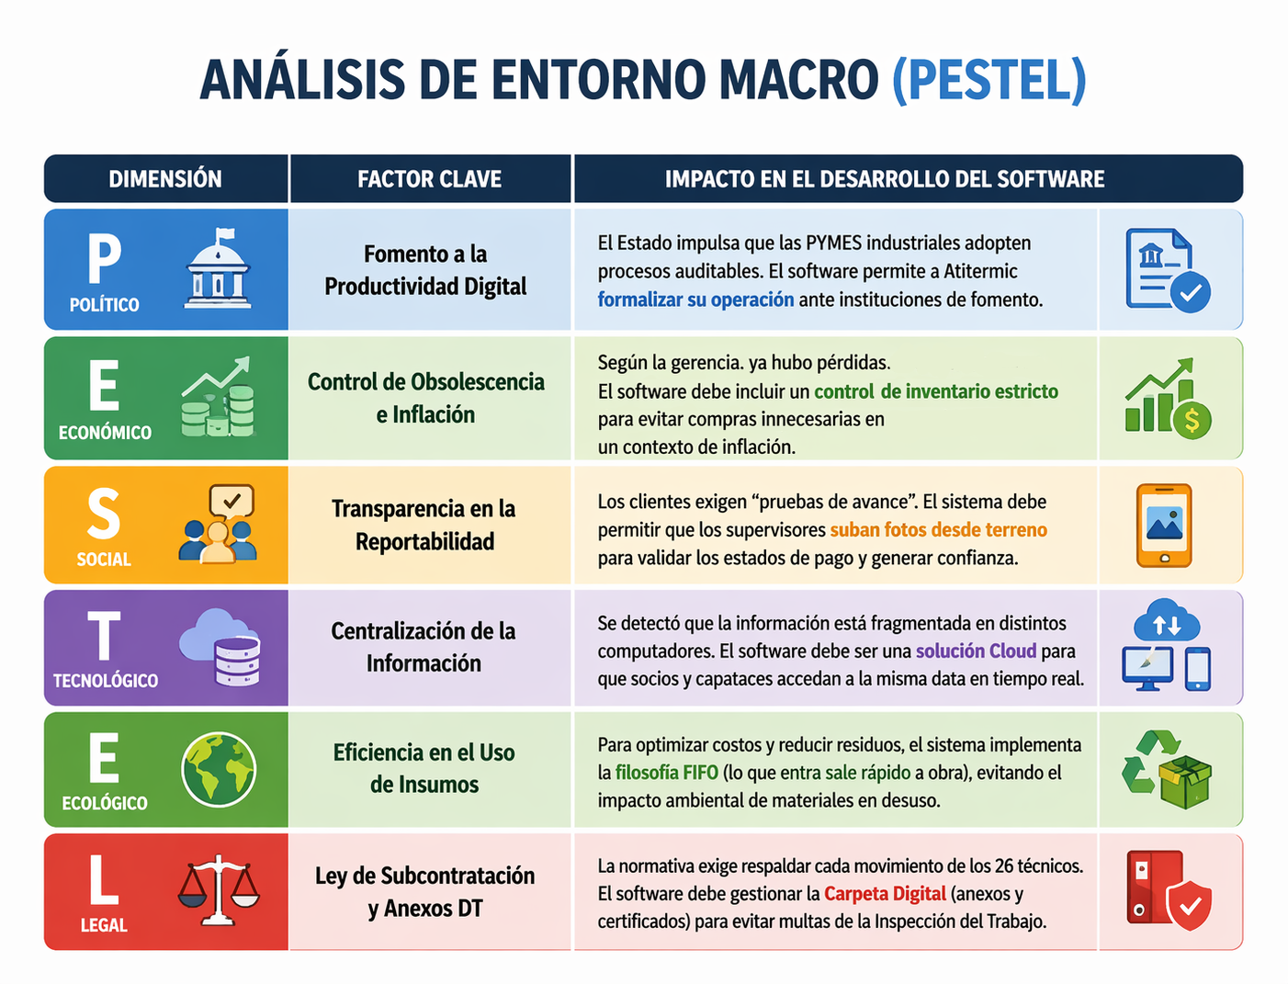
Figura 2.1. “Matriz de Análisis PESTEL para el sistema ERP de ATI Termic SpA.”
Fuente: Elaborado por el estudiante de acuerdo con el proyecto.

Como se detalla en la Figura 2.2, el análisis de las cinco Fuerzas de Porter revela que ATI Termic SpA compite en un mercado altamente saturado, donde la principal rivalidad está basada en precios. Los procesos informales como el uso de WhatsApp reducen la eficiencia teniendo así un menor impacto dentro del comercio. Es por esto, que la implementación del sistema ERP actúa como un gran apoyo hacia ATI Termic SpA permitiendo a la empresa tener una amplia diferencia aumentando su eficiencia y trazabilidad permitiendo así, estar dentro de la competencia debido a la ventaja estratégica en las negociaciones.

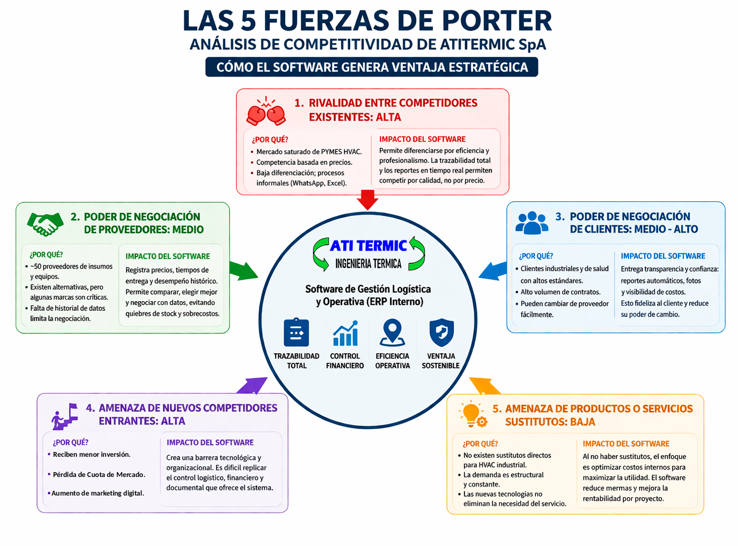
Figura 2.2. Análisis de las cinco fuerzas de PORTER para ATI Termic SpA
Fuente: Elaborado por el estudiante para el análisis de competitividad del proyecto
Como se detalla en la Figura 2.3, la implementación de herramientas digitales optimiza cada parte operativa de la empresa maximizando así el margen de utilidad del negocio. En cuanto a las actividades del soporte, el desarrollo tecnológico mediante la infraestructura Cloud SaaS, sostiene la gestión financiera y la administración de recursos humanos, primeramente mediante dashboards de rentabilidad y posteriormente mediante carpetas digitales de cada uno de los trabajadores. Mediante la digitalización de la logística interna mediante órdenes de compra, se mejora la ejecución de operaciones con bitácoras digitales de avance.

Figura 2.3. “Cadena de valor de ATI Termic SpA”
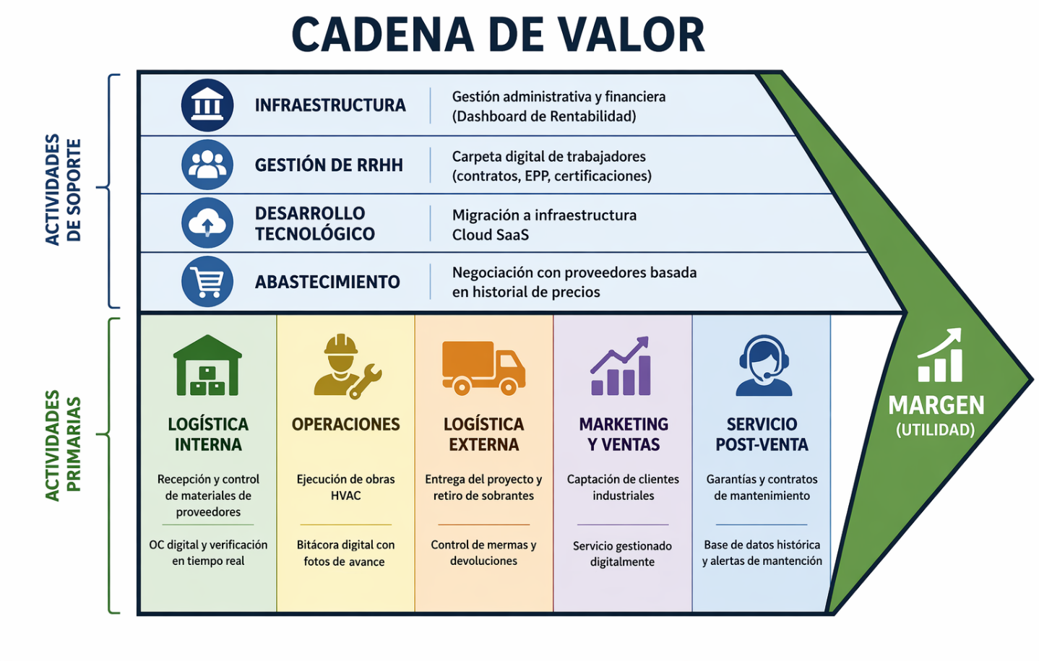
Fuente: Elaborado por estudiante para el análisis de la empresa ATI Termic SpA

En la siguiente Figura 2.4, se consolida el diagnóstico interno y externo de la organización, justificando así el desarrollo del proyecto de software. Si bien ATI Termic SpA cuenta con sólidas fortalezas, dentro de estas destacando un amplio contrato de trabajadores especializados en el ámbito, el crecimiento se ve frenado debido a la gestión logística analógica. Es por esto que el sistema ERP propuesto busca erradicar estas debilidades aprovechando oportunidades del entorno y a su vez accediendo a una transformación digital la cual hoy en día se exige dentro de la competencia para optimizar tanto costos como la trazabilidad dentro de una empresa debido que permite adentrarse en la competencia y a su vez reducir los riesgos de fiscalización por la inspección del trabajo.

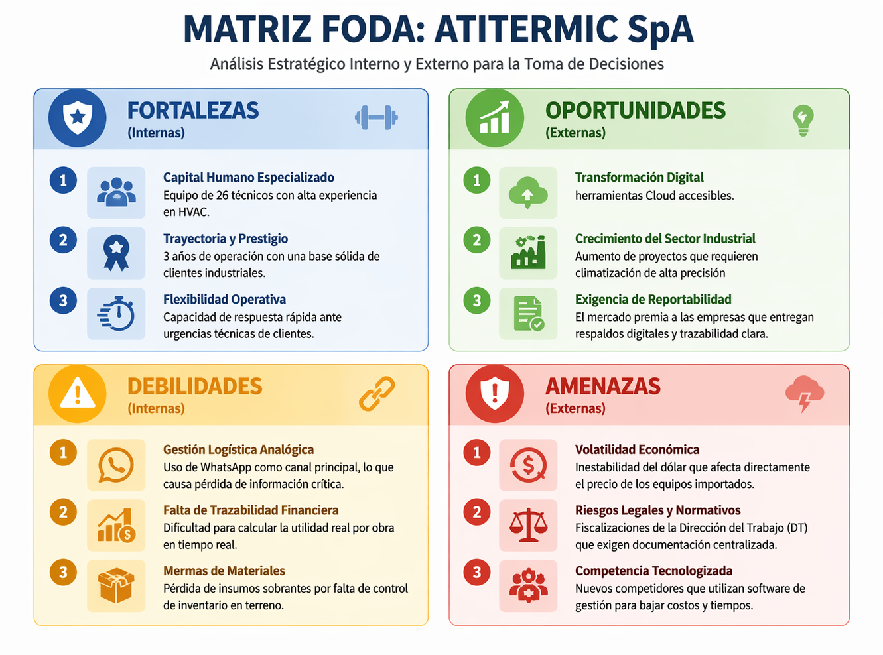
Figura 2.4. “Matriz FODA de la empresa ATI Termic SpA”
Fuente: Elaborado por el estudiante para evaluar la funcionalidad de la empresa.

3. LEVANTAMIENTO DE PROCESOS

Tras concluir el análisis estratégico del macro y microentorno de ATI Termic SpA, es indispensable profundizar en la operatividad técnica dentro de la organización. Es por eso que se implementa el levantamiento de procesos mediante la notación BPMN 2.0 el cual permite mapear la interacción entre los distintos departamentos y los flujos de información que el sistema ERP debe automatizar para resolver la problemática principal, la falta de trazabilidad centralizada y la implementación de gestión de Recursos Humanos.
A continuación, se detallarán los procesos que rigen el desarrollo del proyecto. Para mayor comprensión del diagrama en caso de un análisis exhaustivo, el archivo fuente en formato BPMN llamado “LVP_Grupo5(final).bpm” se encuentra disponible en los anexos digitales entregados junto a este documento.
En la Figura 3.1, se describe el ciclo del desarrollo de levantamiento de procesos realizado por el Grupo 5 con la finalidad de asegurar una entrega que cumpla con los estándares de alta calidad técnica y académica además de un orden para simplificar el entendimiento de los procesos que requiere el software.

Figura 3.1. “Diagrama de inicialización de levantamiento de procesos.”
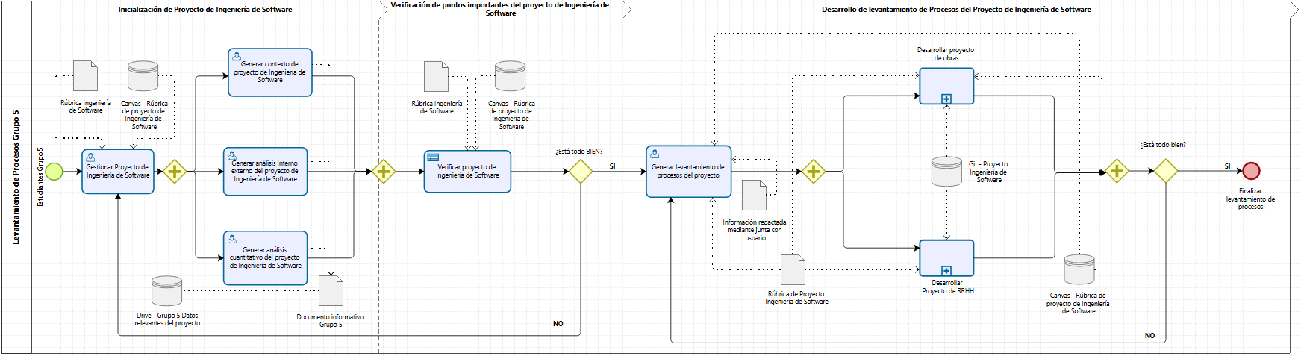
Fuente: Elaborado por el estudiante para un correcto levantamiento de procesos.
En la Figura 3.2, se describe el desarrollo del software ERP para la gestión de obras diseñado para erradicar la gestión analógica. la pérdida de información crítica y una transformación digital buscando así que al momento de estar en terreno y tener una optimización en el manejo de insumos.

Figura 3.2. “Diagrama de levantamiento de procesos de obras.”
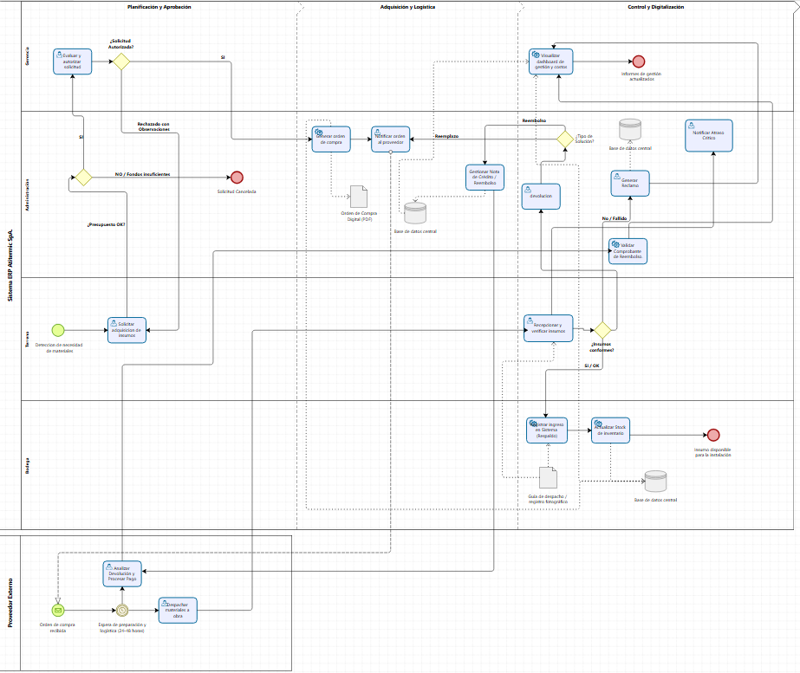
Fuente: Elaborado por el estudiante para un correcto levantamiento de procesos.

En la Figura 3.3, se describe el desarrollo del software ERP para la gestión de Recursos Humanos diseñado para asegurar la normativa legal y el manejo legible de los documentos sensibles de cada uno de los trabajadores que se encuentren en ATI Termic SpA.

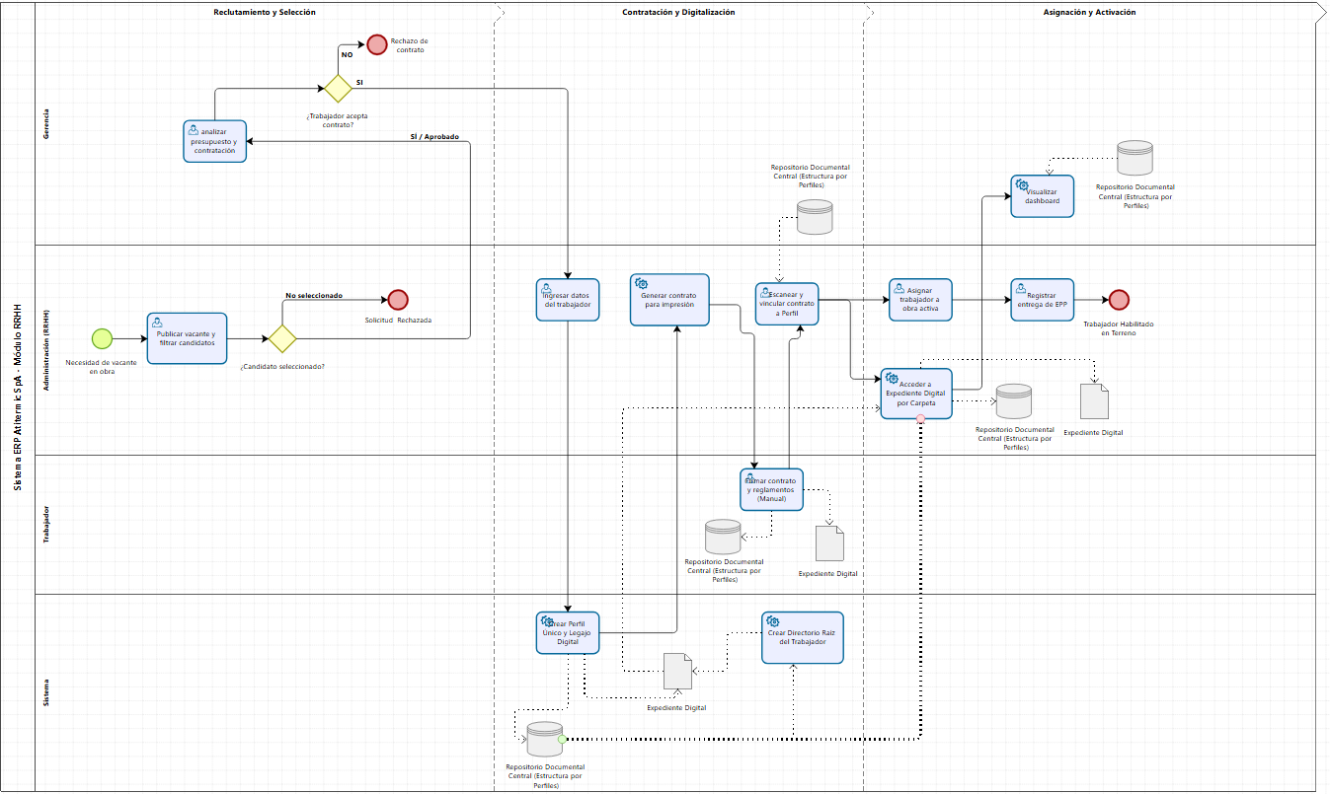
Figura 3.3. “Diagrama que describe el desarrollo del software ERP para la gestión de Recursos Humanos”
Fuente: Elaborado por el estudiante para un correcto levantamiento de procesos.

4. ANÁLISIS CUANTITATIVO DE PROCESOS

Lista de Hitos Operativos y Procesos Técnicos Analizados
ID | Proceso / Hito Técnico de ATI TERMIC | Días de Retraso
1 | Entrega de Cascos y Guantes | 3
2 | Instalación de Unidad Condensadora | 5
3 | Firma de Anexo Contrato | 4
4 | Recepción de Cañerías de Cobre en Terreno | 4
5 | Registro de Incidente Menor | 5
6 | Foto de Avance: Montaje de Difusores | 5
7 | Rendición de Gastos: Combustible Camioneta | 7
8 | Firma Planilla Asistencia Semanal | 4
9 | Check-list de Herramientas Eléctricas | 6
10 | Certificado de Instalación Eléctrica (TE1) | 5
11 | Recepción de Equipos de Aire Acondicionado | 5
12 | Firma de Recepción Conforme Cliente Final | 7
13 | Registro de Mantención Preventiva | 5
14 | Foto de Trazado de Ductos en Techumbre | 4
15 | Solicitud de Reposición de Botas de Seguridad | 6
16 | Guía de Despacho: Retorno de Material Sobrante | 7
17 | Informe de Visita Técnica | 3
18 | Acta de Entrega de Terreno | 3
19 | Validación de Planos por Supervisor | 4
20 | Firma de Liquidación de Sueldo | 7
21 | Registro de Carga de Gas Refrigerante | 5
22 | Control de Inventario: Filtros y Rejillas | 6
23 | Foto de Aislación Térmica Finalizada | 6
24 | Solicitud de Compra de Insumos Críticos | 4
25 | Certificación de Trabajo en Altura | 3
26 | Informe Semanal de Avance para ATI Termic | 7
27 | Registro de Capacitación de Seguridad | 7
28 | Guía de Salida de Bodega Central | 2
29 | Foto de Montaje de Soportes Metálicos | 5
30 | Firma de Permiso de Trabajo en Caliente | 1

Histograma:

En la Figura 4.1, se muestra el tiempo de retraso (en días) de treinta procesos críticos de la empresa ATI Termic SpA. Dentro del análisis se observa que la mayor frecuencia de eventos se concentra entre los cinco y siete días evidenciando una falta de información en tiempo real. Este diagnóstico justifica la necesidad de centralizar los datos en un sistema ERP para reducir la latencia a 0-1 día logrando así optimizar la toma de decisiones y el control de costos dentro de la empresa.

Figura 4.1. “Histograma de latencia en Centralización de Información Operativa en ATI Termic SpA”
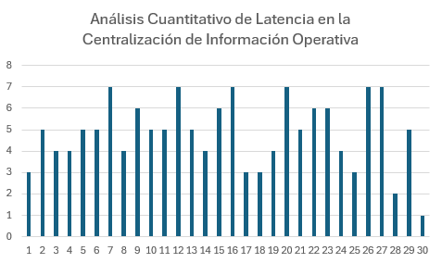

Fuente: Elaborado por el estudiante de acuerdo con el proyecto.

5. ANÁLISIS CUALITATIVO DE PROCESOS
A continuación, se detalla la Figura 5.1, la cual es el diagnóstico y causas de la falta de trazabilidad y control operativo, destacando así la opacidad financiera y la gestión informal como factores críticos que el nuevo sistema ERP busca erradicar mediante la gestión informal como factores críticos que el nuevo sistema ERP busca erradicar mediante la centralización de datos y procesos.

Figura 5.1. “Diagrama de Ishikawa aplicado a ATI Termic SpA”
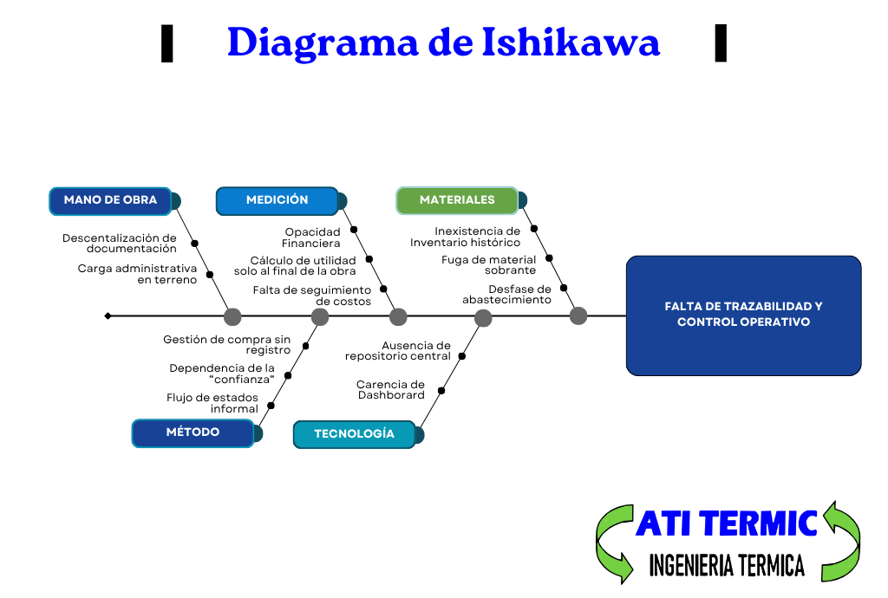

Fuente: Elaborado por el estudiante de acuerdo con el proyecto.
Analizando de manera profunda el Diagrama de Ishikawa, se consolidan las causas raíz de las ineficiencias de la organización, justificando el desarrollo del proyecto de software.
Si bien ATI Termic SpA destaca en la ejecución de obras HVAC, su crecimiento se ve frenado por la falta de trazabilidad y control operativo. Este diagnóstico evidencia que la carencia de un repositorio central y un dashboard automatizado genera opacidad financiera, mermas de materiales por desfases de inventario y una riesgosa dependencia de flujos informales. Es por esto que el sistema ERP propuesto busca erradicar estas deficiencias estructurales, unificando los datos para optimizar costos, mitigar pérdidas ocultas y garantizar el control en tiempo real exigido por el mercado.

6. DESCRIPCIÓN DE LA PROBLEMÁTICA

Actualmente, ATI Termic SpA. gestiona sus operaciones de ingeniería, instalaciones y mantenimiento de sistemas de climatización de manera manual y tradicional, comunicándose por WhatsApp, usando planillas de Excel que se manipulan a mano y archivando toda la documentación en papel. Si bien este método ha permitido el funcionamiento de la empresa hasta ahora, el crecimiento en la demanda de proyectos de control centralizado y ventilación ha comenzado a sobrepasar la capacidad de gestión de las herramientas actuales.
El problema central radica en la descentralización de la información y la falta de un sistema de gestión integrado. Al no contar con una plataforma digital centralizada, se generan las siguientes deficiencias operativas:
- Dificultad en la trazabilidad: Resulta complejo realizar un seguimiento en tiempo real del estado de las obras, mantenimientos preventivos y reparaciones ejecutadas en terreno.
- Gestión Documental Ineficiente: La dispersión de datos técnicos y administrativos ralentiza la toma de decisiones y aumenta el riesgo de pérdida de información crítica de los proyectos de ingeniería.
- Falta de Optimización de Recursos: La asignación de técnicos y materiales se vuelve reactiva en lugar de proactiva, lo que impacta directamente en los costos operativos y en la rentabilidad de la empresa.
Esta situación genera cuellos de botella administrativos que ponen en riesgo el cumplimiento del estándar de máximo nivel de calidad y eficiencia que la empresa declara en su misión. Por lo tanto, se hace indispensable el desarrollo de una plataforma de gestión industrial que permita automatizar procesos, centralizar la base de datos y ofrecer indicadores de gestión en tiempo real para asegurar el mejoramiento continuo de la organización.

7. REQUERIMIENTOS (FUNCIONALES Y NO FUNCIONALES)

Glosario de Términos
Término / Sigla | Definición
HVAC | Calefacción, Ventilación y Aire Acondicionado. Representa el núcleo del negocio y los proyectos gestionados.
PDF | Portable Document Format. Formato estándar utilizado para el almacenamiento y visualización de especificaciones técnicas, liquidaciones y certificados.
RUT | Rol Único Tributario. Identificador numérico nacional en Chile.  Formato: XX.XXX.XXX-X.
EPP | Elementos de Protección Personal. Equipamiento obligatorio entregado a los trabajadores cuya recepción debe ser registrada mediante firma digital.
SKU | Stock Keeping Unit. Código identificador único asignado a cada material dentro del catálogo maestro para el control de inventario.
SM | Solicitudes de Materiales. Documentos generados por el supervisor de obra para requerir insumos a bodega central.
HH | Horas Hombre. Unidad de medida utilizada para calcular el esfuerzo de trabajo acumulado por cuadrilla en cada proyecto activo.
IVA | Impuesto al Valor Agregado. Parámetro tributario que debe ser configurable para el cálculo correcto de presupuestos y retenciones legales.
OC | Órdenes de Compra. Documentos generados automáticamente tras la aprobación de una Solicitud de Materiales para formalizar la adquisición.
Log de auditoría | Registro histórico inmutable que documenta el identificador del usuario, fecha, hora y acción realizada en cada transacción del sistema.
Token temporal | Código de seguridad alfanumérico enviado al correo institucional para validar la identidad en procesos de recuperación de acceso.
Dashboard | Interfaz de panel de control consolidado que permite la comparación gráfica en tiempo real entre presupuestos y costos reales.
F30 / F30-1 | Certificados de cumplimiento de obligaciones laborales y previsionales que deben ser almacenados mensualmente por cada obra.
Anexo de Contrato | Documento legal generado de forma automatizada por el sistema cuando un trabajador es trasladado de una obra a otra.
FIFO | First In, First Out (Primero en Entrar, Primero en Salir). Método de valoración de inventarios aplicado estrictamente en la bodega central.
Integridad referencial | Regla de consistencia en la base de datos que impide la eliminación de registros maestros si poseen transacciones financieras activas vinculadas.
Uptime | Tiempo de disponibilidad operativa garantizada del sistema, calculado de forma anual.
HTTPS | Hypertext Transfer Protocol Secure. Protocolo de comunicación que garantiza la transmisión cifrada de datos entre el cliente y el servidor.
TLS | Transport Layer Security. Protocolo criptográfico (versión 1.2 o superior) que proporciona seguridad en las comunicaciones sobre la red.
Hashing | Algoritmo utilizado para transformar las credenciales de acceso en una representación segura e irreversible antes de su almacenamiento.

8. LISTADO DE REQUERIMIENTOS FUNCIONALES

UR-F-01: El Sistema debe proveer acceso exclusivo a dos niveles jerárquicos: Administrador Total y Supervisor de Obra.
UR-F-02: El Sistema debe registrar un log de auditoría inmutable con Identificador de Usuario, Fecha, Hora y Acción para cada transacción.
UR-F-03: El Sistema debe finalizar la sesión del usuario tras un periodo de inactividad definido por el Sistema.
UR-F-04: El Sistema debe generar un token temporal enviado al correo institucional para la recuperación de acceso.
UR-F-05: El Sistema debe rechazar la creación de contraseñas que no cumplan con una longitud mínima de 8 caracteres, una letra mayúscula y un carácter especial.
UR-F-06: El Sistema debe permitir la creación de proyectos de Calefacción, Ventilación y Aire Acondicionado mediante un código correlativo único.
UR-F-07: El Sistema debe permitir la definición de hitos técnicos por cada proyecto.
UR-F-08: El Sistema debe calcular el avance físico porcentual de la obra según el estado de los hitos técnicos completados.
UR-F-09: El Sistema debe permitir la geolocalización de la obra mediante integración por mapas.
UR-F-10: El Sistema debe gestionar el flujo de estados del proyecto entre las opciones: Licitación, En Ejecución, Detenido y Finalizado.
UR-F-11: El Sistema debe almacenar Especificaciones Técnicas en formato Portable Document Format vinculadas al Identificador del Proyecto.
UR-F-12: El Sistema debe proporcionar una interfaz de Dashboard consolidado que muestre la comparativa en tiempo real entre el presupuesto asignado y los costos directos reales por cada proyecto.
UR-F-13: El Sistema debe permitir el registro de bitácoras técnicas diarias por parte del rol Supervisor de Obra.
UR-F-14: El Sistema debe permitir la asociación de subcontratistas a proyectos específicos de la empresa.
UR-F-15: El Sistema debe permitir la captura y carga de fotografías de avance directamente desde la interfaz móvil en terreno.
UR-F-16: El Sistema debe bloquear la carga de evidencias si las coordenadas del dispositivo móvil exceden el radio geográfico definido para la obra.
UR-F-17: El Sistema debe organizar la galería fotográfica de forma cronológica vinculada a cada hito técnico del proyecto.
UR-F-18: El Sistema debe permitir al Administrador Total la aprobación o rechazo final de las fotografías de evidencia enviadas por los supervisores.
UR-F-19: El Sistema debe gestionar expedientes digitales de trabajadores incluyendo Rol Único Tributario, especialidad técnica y datos de contacto.
UR-F-20: El Sistema debe emitir una alerta visual cuando resten 30 días para el vencimiento de un contrato laboral registrado.
UR-F-21: El Sistema debe permitir el almacenamiento y consulta de certificados F30 y F30-1 por cada periodo mensual de trabajo.
UR-F-22: El Sistema debe permitir la carga de liquidaciones de sueldo en formato PDF vinculadas de forma única al perfil de cada trabajador.
UR-F-23: El Sistema debe generar documentos de Anexo de Contrato por traslado de obra de forma automatizada según los datos del proyecto destino.
UR-F-24: El Sistema debe registrar la entrega de Elementos de Protección Personal mediante la validación de firma digital del receptor.
UR-F-25: El Sistema debe centralizar la visualización y descarga de documentación laboral para facilitar procesos de auditoría externa.
UR-F-26: El Sistema debe permitir la carga y almacenamiento de certificados de exámenes médicos de altura física y geográfica en la ficha del trabajador.
UR-F-27: El Sistema debe calcular las Horas Hombre trabajadas acumuladas por cuadrilla en cada proyecto activo.
UR-F-28: El Sistema debe gestionar un catálogo maestro de materiales bajo la codificación Stock Keeping Unit.
UR-F-29: El Sistema debe valorar el inventario de bodega utilizando estrictamente el método Primero en Entrar, Primero en Salir.
UR-F-30: El Sistema debe permitir al Supervisor de Obra generar Solicitudes de Materiales para su validación por la gerencia.
UR-F-31: El Sistema debe validar que la Solicitud de Materiales no exceda el presupuesto de cubicación asignado a la partida de la obra.
UR-F-32: El Sistema debe emitir alertas de reposición cuando el stock de materiales alcance el nivel mínimo de seguridad definido.
UR-F-33: El Sistema debe registrar la asignación y trazabilidad de herramientas eléctricas vinculadas al RUT del técnico responsable.
UR-F-34: El Sistema debe registrar el ingreso de materiales a bodega indicando los datos numéricos de la Guía de Despacho correspondiente.
UR-F-35: El Sistema debe actualizar el estado de los materiales a "En Tránsito" tras la confirmación de despacho por parte del proveedor.
UR-F-36: El Sistema debe registrar el reingreso de materiales sobrantes al inventario central tras la finalización de una fase de obra.
UR-F-37: El Sistema debe almacenar las fichas técnicas y manuales de mantenimiento de los equipos de aire acondicionado instalados.
UR-F-38: El Sistema debe almacenar un registro de proveedores que incluya datos de facturación, contacto y categorías de insumos.
UR-F-39: El Sistema debe almacenar Órdenes de Compra automáticas basadas en las Solicitudes de Materiales aprobadas por administración.
UR-F-40: El Sistema debe permitir la vinculación de facturas digitales a su Orden de Compra y Guía de Despacho respectiva.
UR-F-41: El Sistema debe permitir la carga y almacenamiento de certificados de calidad de los materiales adquiridos.
UR-F-42: El Sistema debe calcular el índice de cumplimiento de proveedores basándose en la diferencia entre fecha de entrega pactada y real.
UR-F-43: El Sistema debe emitir una alerta automática cuando el costo directo acumulado de una obra alcance el 90% del presupuesto asignado.
UR-F-44: El Sistema debe almacenar los egresos monetarios por concepto de Caja Chica asociados al código de proyecto.
UR-F-45: El Sistema debe graficar la desviación de costos comparando los valores planificados contra la ejecución financiera real.
UR-F-46: El Sistema debe consolidar el costo total de Mano de Obra por proyecto al cierre de cada periodo contable mensual.
UR-F-47: El Sistema debe proveer un tablero de control privado para el Administrador Total con la visualización del porcentaje de avance de su obra.
UR-F-48: El Sistema debe permitir al Administrador Total la descarga de certificados de garantía vigentes de los equipos de climatización instalados.
UR-F-49: El Sistema debe permitir al Administrador Total registrar y consultar un historial de comunicaciones asociadas a cada proyecto.
UR-F-50: El Sistema debe permitir la gestión y actualización de fotografías y textos del portafolio de obras en la sección administrativa.
UR-F-51: El Sistema debe permitir la carga de avisos temporales para la visibilidad en la web principal.
UR-F-52: El Sistema debe permitir la búsqueda de documentos legales filtrando por RUT de trabajador o Código Único de Obra.
UR-F-53: El Sistema debe permitir la configuración y edición de plantillas de correo electrónico para notificaciones automáticas del sistema.
UR-F-54: El Sistema debe permitir el archivado lógico de los datos de proyectos finalizados para optimizar el rendimiento del servidor.
UR-F-55: El Sistema debe validar la integridad referencial de la base de datos antes de ejecutar la eliminación de cualquier registro maestro.
UR-F-56: El Sistema debe actuar como repositorio centralizado de manuales de uso y fichas técnicas de herramientas de la empresa.
UR-F-57: El Sistema debe permitir la asignación y registro de uso de activos físicos compartidos entre los ingenieros de proyecto.
UR-F-58: El Sistema debe permitir la configuración de los parámetros de Impuesto al Valor Agregado y retenciones legales vigentes.
UR-F-59: El Sistema debe registrar todas las modificaciones realizadas sobre el presupuesto original en un historial de Control de Cambios.
UR-F-60: El Sistema debe permitir las pólizas de seguros de accidentes personales de los trabajadores vinculadas a cada faena.
UR-F-61: El Sistema debe permitir la emisión de certificados de instalación técnica firmados digitalmente por el responsable.
UR-F-62 El Sistema debe registrar incidentes de seguridad y salud ocupacional ocurridos dentro de las instalaciones de la obra.
UR-F-63: El Sistema debe proveer una interfaz de pre-visualización para archivos PDF previa a su descarga definitiva al almacenamiento local.
UR-F-64: El Sistema debe registrar la fecha y hora de la entrega final de insumos en el sitio de construcción para el control de cumplimiento.

9. ANÁLISIS DE REQUERIMIENTOS (Estándar ESA)

A continuación, se presenta la evaluación técnica de los requerimientos funcionales y no funcionales del sistema. Para la calificación de cada atributo, se utiliza la siguiente escala de valores.

Leyenda de Atributos:
Atributos | 1 | 2 | 3
N (Necesidad) | Esencial | Deseable
P (Prioridad) | Alta | Media | Baja
E (Estabilidad) | Alta | Media | Baja
C (Claridad) | Precisa | Ambigua | No clara
V (Verificabilidad) | Si | No
F (Fuente) | Requerimiento Usuario | Equipo Proyecto

ID | Descripción del requerimiento | N | P | E | C | V | F
UR-F-01 | El Sistema debe proveer acceso exclusivo a dos niveles jerárquicos: Administrador Total (Gerencia) y Supervisor de Obra | 1 | 1 | 1 | 1 | 1 | 1
UR-F-02 | El Sistema debe registrar un log de auditoría inmutable con Identificador de Usuario (nombre.apellido), Fecha (mm,dd,aaaa), Hora (hh:mm:ss) y Acción para cada transacción | 1 | 2 | 1 | 1 | 1 | 2
UR-F-03 | El Sistema debe finalizar la sesión del usuario tras un periodo de inactividad definido por el Sistema. | 1 | 2 | 1 | 1 | 1 | 2
UR-F-04 | El Sistema debe generar un token temporal enviado al correo institucional para la recuperación de acceso. | 1 | 1 | 1 | 1 | 1 | 2
UR-F-05 | El Sistema debe rechazar la creación de contraseñas que no cumplan con una longitud mínima de 8 caracteres, una letra mayúscula y un carácter especial. | 1 | 1 | 1 | 1 | 1 | 2
UR-F-06 | El Sistema debe permitir la creación de proyectos de Calefacción, Ventilación y Aire Acondicionado mediante un código correlativo único. | 1 | 1 | 1 | 1 | 1 | 1
UR-F-07 | El Sistema debe permitir la definición de hitos técnicos por cada proyecto. | 1 | 1 | 1 | 1 | 1 | 1
UR-F-08 | El Sistema debe calcular el avance físico porcentual de la obra según el estado de los hitos técnicos completados. | 1 | 1 | 1 | 1 | 1 | 1
UR-F-09 | El Sistema debe permitir la geolocalización de la obra mediante integración por mapas. | 2 | 2 | 2 | 1 | 1 | 1
UR-F-10 | El Sistema debe gestionar el flujo de estados del proyecto entre las opciones: Licitación, En Ejecución, Detenido y Finalizado. | 1 | 1 | 1 | 1 | 1 | 1
UR-F-11 | El Sistema debe almacenar Especificaciones Técnicas en formato Portable Document Format vinculadas al Identificador del Proyecto. | 1 | 2 | 1 | 1 | 1 | 1
UR-F-12 | El Sistema debe proporcionar una interfaz de Dashboard consolidado que muestre la comparativa en tiempo real entre el presupuesto asignado y los costos directos reales por cada proyecto. | 1 | 1 | 1 | 1 | 1 | 1
UR-F-13 | El Sistema debe permitir el registro de bitácoras técnicas diarias por parte del rol Supervisor de Obra. | 1 | 2 | 1 | 1 | 1 | 1
UR-F-14 | El Sistema debe permitir la asociación de subcontratistas a proyectos específicos de la empresa. | 1 | 2 | 1 | 1 | 1 | 1
UR-F-15 | El Sistema debe permitir la captura y carga de fotografías de avance directamente desde la interfaz móvil en terreno. | 1 | 1 | 1 | 1 | 1 | 1
UR-F-16 | El Sistema debe bloquear la carga de evidencias si las coordenadas del dispositivo móvil exceda el radio geográfico definido para la obra. | 2 | 2 | 2 | 1 | 1 | 2
UR-F-17 | El Sistema debe organizar la galería fotográfica de forma cronológica vinculada a cada hito técnico del proyecto. | 2 | 2 | 2 | 1 | 1 | 1
UR-F-18 | El Sistema debe permitir al Administrador Total la aprobación o rechazo final de las fotografías de evidencia enviadas por los supervisores. | 1 | 1 | 1 | 1 | 1 | 1
UR-F-19 | El Sistema debe gestionar expedientes digitales de trabajadores incluyendo Rol Único Tributario, especialidad técnica y datos de contacto. | 1 | 1 | 1 | 1 | 1 | 1
UR-F-20 | El Sistema debe emitir una alerta visual cuando resten 30 días para el vencimiento de un contrato laboral registrado. | 1 | 2 | 1 | 1 | 1 | 1
UR-F-21 | El Sistema debe permitir el almacenamiento y consulta de certificados F30 y F30-1 por cada periodo mensual de trabajo. | 1 | 1 | 1 | 1 | 1 | 1
UR-F-22 | El Sistema debe permitir la carga de liquidaciones de sueldo en formato PDF vinculadas de forma única al perfil de cada trabajador. | 1 | 1 | 1 | 1 | 1 | 1
UR-F-23 | El Sistema debe generar documentos de Anexo de Contrato por traslado de obra de forma automatizada según los datos del proyecto destino. | 2 | 2 | 2 | 1 | 1 | 1
UR-F-24 | El Sistema debe registrar la entrega de Elementos de Protección Personal mediante la validación de firma digital del receptor. | 1 | 1 | 1 | 1 | 1 | 1
UR-F-25 | El Sistema debe centralizar la visualización y descarga de documentación laboral para facilitar procesos de auditoría externa. | 1 | 2 | 1 | 1 | 1 | 1
UR-F-26 | El Sistema debe permitir la carga y almacenamiento de certificados de exámenes médicos de altura física y geográfica en la ficha del trabajador | 1 | 1 | 1 | 1 | 1 | 1
UR-F-27 | El Sistema debe calcular las Horas Hombre trabajadas acumuladas por cuadrilla en cada proyecto activo. | 1 | 1 | 1 | 1 | 1 | 1
UR-F-28 | El Sistema debe gestionar un catálogo maestro de materiales bajo la codificación Stock Keeping Unit (SKU) | 1 | 1 | 1 | 1 | 1 | 1
UR-F-29 | El Sistema debe valorizar el inventario de bodega utilizando estrictamente el método Primero en Entrar, Primero en Salir . | 1 | 1 | 1 | 1 | 1 | 2
UR-F-30 | El Sistema debe permitir al Supervisor de Obra generar Solicitudes de Materiales para su validación por la gerencia | 1 | 1 | 1 | 1 | 1 | 1
UR-F-31 | El Sistema debe validar que la Solicitud de Materiales no exceda el presupuesto de cubicación asignado a la partida de la obra. | 1 | 1 | 1 | 1 | 1 | 1
UR-F-32 | El Sistema debe emitir alertas de reposición cuando el stock de materiales alcance el nivel mínimo de seguridad definido. | 1 | 2 | 1 | 1 | 1 | 1
UR-F-33 | El Sistema debe registrar la asignación y trazabilidad de herramientas eléctricas vinculadas al RUT del técnico responsable. | 1 | 2 | 1 | 1 | 1 | 1
UR-F-34 | El Sistema debe registrar el ingreso de materiales a bodega indicando los datos numéricos de la Guía de Despacho correspondiente. | 1 | 1 | 1 | 1 | 1 | 1
UR-F-35 | El Sistema debe actualizar el estado de los materiales a "En Tránsito" tras la confirmación de despacho por parte del proveedor. | 1 | 2 | 1 | 1 | 1 | 1
UR-F-36 | El Sistema debe registrar el reingreso de materiales sobrantes al inventario central tras la finalización de una fase de obra. | 1 | 1 | 1 | 1 | 1 | 1
UR-F-37 | El Sistema debe almacenar las fichas técnicas y manuales de mantenimiento de los equipos de aire acondicionado instalados | 2 | 2 | 1 | 1 | 1 | 1
UR-F-38 | El Sistema debe almacenar un registro de proveedores que incluya datos de facturación, contacto y categorías de insumos. | 1 | 1 | 1 | 1 | 1 | 1
UR-F-39 | El Sistema debe generar Órdenes de Compra automáticas basadas en las solicitudes de materiales aprobadas por administración. | 1 | 1 | 1 | 1 | 1 | 1
UR-F-40 | El Sistema debe permitir la vinculación de facturas digitales a su Orden de Compra y Guía de Despacho respectiva. | 1 | 1 | 1 | 1 | 1 | 1
UR-F-41 | El Sistema debe permitir la carga y almacenamiento de certificados de calidad de los materiales adquiridos. | 2 | 2 | 1 | 1 | 1 | 1
UR-F-42 | El Sistema debe calcular el índice de cumplimiento de proveedores basándose en la diferencia entre fecha de entrega pactada y real. | 2 | 3 | 2 | 1 | 1 | 1
UR-F-43 | El Sistema debe emitir una alerta automática cuando el costo directo acumulado de una obra alcance el 90% del presupuesto asignado. | 1 | 2 | 1 | 1 | 1 | 1
UR-F-44 | El Sistema debe almacenar los egresos monetarios por concepto de Caja Chica asociados al código de proyecto. | 1 | 2 | 1 | 1 | 1 | 1
UR-F-45 | El Sistema debe graficar la desviación de costos comparando los valores planificados contra la ejecución financiera real. | 2 | 2 | 2 | 1 | 1 | 1
UR-F-46 | El Sistema debe consolidar el costo total de Mano de Obra por proyecto al cierre de cada periodo contable mensual. | 1 | 1 | 1 | 1 | 1 | 1
UR-F-47 | El Sistema debe proveer un tablero de control privado para el Administrador Total con la visualización del porcentaje de avance de su obra. | 2 | 2 | 2 | 1 | 1 | 1
UR-F-48 | El Sistema debe permitir al Administrador Total la descarga de certificados de garantía vigentes de los equipos de climatización instalados. | 2 | 2 | 1 | 1 | 1 | 1
UR-F-49 | El Sistema debe permitir al Administrador Total registrar y consultar un historial de comunicaciones asociadas a cada proyecto. | 2 | 3 | 2 | 1 | 1 | 1
UR-F-50 | El Sistema debe permitir la gestión y actualización de fotografías y textos del portafolio de obras en la sección administrativa. | 2 | 3 | 2 | 1 | 1 | 1
UR-F-51 | El Sistema debe permitir la carga de avisos temporales para la visibilidad en la web principal. | 2 | 3 | 2 | 1 | 1 | 1
UR-F-52 | El Sistema debe permitir la búsqueda de documentos legales filtrando por RUT de trabajador o Código Único de Obra | 1 | 2 | 1 | 1 | 1 | 1
UR-F-53 | El Sistema debe permitir la configuración y edición de plantillas de correo electrónico para notificaciones automáticas del sistema. | 2 | 3 | 2 | 1 | 1 | 1
UR-F-54 | El Sistema debe permitir el archivado lógico de los datos de proyectos finalizados para optimizar el rendimiento del servidor. | 1 | 2 | 1 | 1 | 1 | 2
UR-F-55 | El Sistema debe validar la integridad referencial de la base de datos antes de ejecutar la eliminación de cualquier registro maestro. | 1 | 1 | 1 | 1 | 1 | 2
UR-F-56 | El Sistema debe actuar como repositorio centralizado de manuales de uso y fichas técnicas de herramientas de la empresa. | 2 | 3 | 1 | 1 | 1 | 1
UR-F-57 | El Sistema debe permitir la asignación y registro de uso de activos físicos compartidos entre los ingenieros de proyecto | 2 | 3 | 2 | 1 | 1 | 1
UR-F-58 | El Sistema debe permitir la configuración de los parámetros de Impuesto al Valor Agregado y retenciones legales vigentes. | 1 | 1 | 1 | 1 | 1 | 1
UR-F-59 | El Sistema debe registrar todas las modificaciones realizadas sobre el presupuesto original en un historial de Control de Cambios. | 1 | 1 | 1 | 1 | 1 | 1
UR-F-60 | El Sistema debe permitir las pólizas de seguros de accidentes personales de los trabajadores vinculadas a cada faena | 1 | 1 | 1 | 1 | 1 | 1
UR-F-61 | El Sistema debe permitir la emisión de certificados de instalación técnica firmados digitalmente por el responsable. | 2 | 2 | 2 | 1 | 1 | 1
UR-F-62 | El Sistema debe registrar incidentes de seguridad y salud ocupacional ocurridos dentro de las instalaciones de la obra. | 1 | 2 | 1 | 1 | 1 | 1
UR-F-63 | El Sistema debe proveer una interfaz de previsualización para archivos PDF previa a su descarga definitiva al almacenamiento local. | 2 | 3 | 2 | 1 | 1 | 2
UR-F-64 | El Sistema debe registrar la fecha y hora de la entrega final de insumos en el sitio de construcción para el control de cumplimiento. | 1 | 2 | 1 | 1 | 1 | 1
UR-NF-01 | El Sistema debe garantizar una disponibilidad operativa mínima del 99.5% calculada anualmente. | 1 | 1 | 1 | 1 | 1 | 1
UR-NF-02 | El Sistema debe cifrar la transmisión de datos mediante el protocolo Hypertext Transfer Protocol Secure con TLS 1.2 o superior. | 1 | 1 | 1 | 1 | 1 | 2
UR-NF-03 | El Sistema debe procesar las consultas de búsqueda de inventario en un tiempo máximo de respuesta de 2.5 segundos. | 1 | 2 | 2 | 1 | 1 | 2
UR-NF-04 | El Sistema debe soportar el acceso concurrente de 100 usuarios sin exceder una latencia de 3 segundos por petición al servidor. | 1 | 2 | 2 | 1 | 1 | 2
UR-NF-05 | El Sistema debe ejecutar respaldos automáticos de la base de datos cada 24 horas en un repositorio físico independiente al de producción | 1 | 1 | 1 | 1 | 1 | 2
UR-NF-06 | El Sistema debe asegurar la compatibilidad con las versiones estables de los navegadores Google Chrome, Microsoft Edge y Safari. | 1 | 1 | 2 | 1 | 1 | 2
UR-NF-07 | El Sistema debe implementar una interfaz de usuario responsiva adaptable a dispositivos móviles con pantallas de 5.5 pulgadas o superiores. | 1 | 1 | 1 | 1 | 1 | 1
UR-NF-08 | El Sistema debe incluir documentación técnica del código fuente siguiendo los estándares de arquitectura de la industria para su mantenibilidad. | 1 | 2 | 1 | 1 | 1 | 2
UR-NF-09 | El Sistema debe cumplir con las disposiciones de la Ley 19.628 sobre Protección de la Vida Privada de la República de Chile. | 1 | 1 | 1 | 1 | 1 | 2
UR-NF-10 | El Sistema debe impedir la eliminación de registros de inventario o personal que posean transacciones financieras activas vinculadas | 1 | 1 | 1 | 1 | 1 | 2
UR-NF-11 | El Sistema debe presentar la totalidad de las etiquetas de interfaz, mensajes de confirmación y errores exclusivamente en idioma español | 1 | 1 | 1 | 1 | 1 | 1
UR-NF-12 | El Sistema debe transformar las credenciales de acceso mediante algoritmos de hashing antes de su almacenamiento. | 1 | 1 | 1 | 1 | 1 | 2

10. CASOS DE USO EXTENDIDO

Nomenclatura de Casos de Uso:
Para asegurar la trazabilidad del proyecto, cada Caso de Uso se identifica mediante una codificación numérica compuesta (ej. 23.21). El primer valor (23) representa el Requerimiento Fuente de donde se origina la funcionalidad, mientras que el segundo valor (21) corresponde al número correlativo del Caso de Uso específico.
Campo | Descripción
Nombre | CU 01: Autenticando usuario en la plataforma
Actor | Administrador Total, Supervisor de Obra
Resumen | El proceso donde el sistema identifica la identidad del actor y verifica que pertenezca a uno de los dos niveles autorizados.
Frecuencia | Cada vez que un actor inicia sesión en la plataforma
Precondiciones | El usuario debe existir previamente en el sistema y el sistema debe tener conexión a la base de datos relacional.
Descripción | 1. El usuario accede a la plataforma e ingresa sus credenciales de acceso. 2 El sistema valida la información ingresada contra la base de datos. Si el usuario no se encuentra registrado en el sistema [Excepción 1], no se permite el acceso. Si las credenciales ingresadas son incorrectas [Excepción 2], el sistema solicita el reingreso de los datos. Si ocurre un problema de conexión con la base de datos [Excepción 3], el sistema no puede validar la información. Si las credenciales son correctas, el sistema identifica el nivel de acceso del usuario y permite el ingreso al sistema, redirigiendo al panel correspondiente.
Excepciones | Excepción 1: El usuario no se encuentra registrado en el sistema. El sistema informa que el acceso no está permitido.  Excepción 2: Las credenciales ingresadas son incorrectas. El sistema notifica el error y solicita el reingreso de los datos.  Excepción 3: El sistema no logra conectarse a la base de datos. El sistema informa que el servicio no está disponible temporalmente.
Postcondiciones | El actor accede al sistema con su sesión iniciada y es redirigido al panel correspondiente a su nivel de acceso.
Dependencias | UR-F-01

Campo | Descripción
Nombre | CU 02: Gestionando niveles de acceso
Actor(es) | Administrador Total
Resumen | Proceso donde el administrador asigna o modifica el rol de "Gerencia" o "Supervisor de Obra" a una cuenta de usuario dentro de la plataforma.
Frecuencia | Cuando se incorpora un nuevo colaborador o cambia su rol
Precondiciones | El Administrador Total debe haber iniciado sesión con éxito y contar con privilegios de escritura en la base de datos de usuarios.
Descripción | 1. El administrador accede al módulo de gestión de perfiles. El sistema despliega el listado de usuarios con sus roles actuales.2. El administrador selecciona un usuario y elige el nuevo nivel jerárquico.Si el usuario seleccionado no existe o fue eliminado [Excepción 1], el sistema lo informa. Si se detecta un error de concurrencia [Excepción 2], el sistema solicita recargar la página. Si el administrador intenta quitarse su propio permiso siendo el único administrador [Excepción 3], el sistema bloquea la acción. 3. El sistema valida el cambio, actualiza el rol del usuario y confirma la operación mediante un mensaje en pantalla.
Excepciones | Excepción 1: Usuario inexistente o eliminado: El sistema informa que el registro ya no está disponible para edición.  Excepción 2: Error de concurrencia: El sistema detecta que otro administrador realizó cambios simultáneos y solicita recargar la página.  Excepción 3: Usuario único: El sistema bloquea la acción si el administrador intenta quitarse su propio permiso de "Gerencia" quedando el sistema sin administradores.
Postcondiciones | El perfil del usuario es actualizado y sus permisos de navegación se ajustan de inmediato según su nuevo rango.
Dependencias | UR-F-01

Campo | Descripción
Nombre | CU 03: Registrando actividad en el log de auditoría
Actor(es) | Administrador Total, Supervisor de Obra
Resumen | Proceso automático donde el sistema captura los metadatos del usuario y los detalles de la transacción para almacenarlos en un historial protegido.
Frecuencia | Automático: cada vez que se ejecuta una acción de escritura en el sistema
Precondiciones | El actor debe estar autenticado. Se debe ejecutar una acción de escritura en la base de datos.
Descripción | 1. El actor ejecuta una transacción en el sistema 2. El sistema detecta el inicio de la operación y captura el Identificador de Usuario 3. El actor confirma la operación. El sistema captura automáticamente la Fecha, la Hora y el detalle de la acción realizada. 4. El sistema vincula el registro al ID de la transacción principal. Si el sistema no puede escribir en el historial [Excepción 1], se aborta la transacción principal y se revierte el cambio. 5. El sistema almacena el registro en el log de auditoría y confirma el éxito de la operación al usuario.
Excepciones | Excepción 1: Fallo de escritura en el log: Si el sistema no puede escribir en el historial de auditoría por errores de servidor, se aborta la transacción principal y se revierte el cambio para mantener la integridad.
Postcondiciones | El log de auditoría se actualiza de forma inalterable y la acción principal queda vinculada a un responsable.
Dependencias | UR-F-02

Campo | Descripción
Nombre | CU 04: Visualizando registros de auditoría
Actor(es) | Administrador Total
Resumen | El administrador accede al módulo central de seguridad para revisar el historial cronológico y detallado de las transacciones ejecutadas en el sistema.
Frecuencia | A demanda del administrador
Precondiciones | El actor debe haber iniciado sesión con el rol de Administrador Total.
Descripción | 1. El actor selecciona la opción "Reporte de Auditoría" en el panel administrativo. El sistema consulta la base de datos de logs y despliega una lista con las últimas transacciones registradas. 2. El actor selecciona un rango de fechas, un usuario o un tipo de acción para filtrar. Si no existen registros para los filtros seleccionados [Excepción 1], el sistema lo informa. 3. El actor selecciona una transacción específica para revisar su detalle. El sistema abre una vista de detalle con la información completa e inalterable del log. Si el sistema detecta que un log ha sido alterado externamente [Excepción 2], emite una alerta de seguridad crítica.
Excepciones | Excepción 1: Sin coincidencias: El sistema informa que no existen registros de actividad para los filtros seleccionados.  Excepción 2: Error de integridad: Si el sistema detecta que un log ha sido alterado externamente, emite una alerta de seguridad crítica al administrador.
Postcondiciones | El sistema presenta la información de los logs en modo de solo lectura, garantizando que los datos no puedan ser editados ni eliminados.
Dependencias | UR-F-02

Campo | Descripción
Nombre | CU 05: Finalizando sesión por inactividad
Actor(es) | Administrador Total, Supervisor de Obra
Resumen | El sistema monitorea la interacción del usuario y, tras un periodo de inactividad predefinido, invalida la sesión y redirige al inicio.
Frecuencia | Automático: cuando el usuario deja la sesión desatendida
Precondiciones | El actor debe tener una sesión activa y un token de seguridad válido.
Descripción | 1. El actor deja de interactuar con la interfaz 2. El sistema inicia un contador de tiempo interno tras la última petición al servidor. Al cumplirse el tiempo límite, el sistema invalida el token de acceso en la base de datos de sesiones. Si hay error de conexión con el servidor [Excepción 1], el sistema limpia cookies y caché local para forzar el cierre. 4. El sistema redirige automáticamente la vista del navegador a la pantalla de login. 5. El sistema despliega el mensaje: "Su sesión ha expirado por inactividad. Por favor, ingrese sus credenciales nuevamente". Si el actor intenta retroceder en el navegador [Excepción 2], el sistema detecta el intento y redirige nuevamente al login.
Excepciones | Excepción 1: Error de conexión con el servidor: El sistema limpia las cookies y caché local para forzar el cierre de sesión en el cliente.  Excepción 2: Intento de retroceso en el navegador: El sistema detecta el intento de volver a la página anterior y redirige nuevamente al login al no encontrar una sesión válida.
Postcondiciones | El token de sesión es destruido en el servidor y el navegador queda bloqueado en la pantalla de login.
Dependencias | UR-F-03

Campo | Descripción
Nombre | CU 06: Solicitando recuperación de credenciales
Actor(es) | Administrador Total, Supervisor de Obra
Resumen | El actor solicita al sistema el envío de un token para poder volver a ingresar a la plataforma de ATI Termic.
Frecuencia | Cuando el usuario olvida su contraseña
Precondiciones | El usuario debe tener una cuenta activa y un correo institucional configurado
Descripción | 1. El actor selecciona la opción "¿Olvidó su contraseña?" en la pantalla de inicio. El sistema despliega un campo para ingresar el Identificador de Usuario. 2. El actor ingresa sus datos y presiona "Enviar token". 3. El sistema valida que el usuario exista en la base de datos. Si el usuario no se encuentra registrado [Excepción 1], el sistema lo informa. 4. El sistema compone la dirección de correo institucional agregando el dominio "@atitermic.cl". 5. El sistema genera un token alfanumérico aleatorio y lo asocia al usuario con una marca de tiempo.
Excepciones | Excepción 1: Usuario no encontrado: El sistema informa que el identificador no está registrado en la plataforma.
Postcondiciones | El sistema marca la cuenta en estado de "recuperación" y gatilla el proceso de envío de correo.
Dependencias | UR-F-04

Campo | Descripción
Nombre | CU 07: Restableciendo contraseña de acceso
Actor(es) | Administrador Total, Supervisor de Obra
Resumen | El usuario ingresa una nueva contraseña para recuperar el control de su cuenta en la plataforma.
Frecuencia | Cuando el usuario completa el proceso de recuperación
Precondiciones | El token de seguridad debe haber sido validado exitosamente en el paso anterior.
Descripción | 1. El actor ingresa la nueva contraseña y la confirma en un segundo campo.Si las contraseñas no coinciden [Excepción 1], el sistema solicita verificar los campos. El actor presiona "Finalizar cambio". 2. El sistema encripta la nueva clave y actualiza la base de datos. 3. El sistema invalida el token utilizado para que no pueda usarse nuevamente. El sistema redirige al login y confirma el éxito del proceso.
Excepciones | Excepción 1: Las contraseñas no coinciden: El sistema solicita al usuario verificar que ambos campos sean idénticos.
Postcondiciones | La contraseña antigua es sobrescrita y el usuario puede volver a loguearse con sus nuevas credenciales.
Dependencias | UR-F-04, UR-F-05

Campo | Descripción
Nombre | CU 08: Creando proyecto de climatización HVAC
Actor(es) | Administrador Total
Resumen | El usuario ingresa los datos técnicos y comerciales de una nueva obra; el sistema procesa la información y le asigna una identidad única dentro de ATI Termic.
Frecuencia | Cuando se formaliza un nuevo contrato u obra
Precondiciones | El actor debe estar autenticado y tener acceso al módulo de "Proyectos".
Descripción | 1. El actor selecciona "Nuevo Proyecto HVAC". 2. El sistema despliega un formulario con campos como: Nombre del Cliente, Ubicación, Tipo de Sistema y Fecha estimada. 3. El actor completa los datos requeridos y confirma la creación del proyecto. Si hay datos incompletos [Excepción 1], el sistema resalta los campos faltantes y no permite guardar. 4. El sistema valida que los campos obligatorios estén completos y que el formato de los datos sea correcto. 5. El sistema ejecuta el proceso interno de asignación de código correlativo único. 6. El sistema muestra un mensaje de confirmación con el código correlativo generado.
Excepciones | Excepción 1: Datos incompletos: El sistema resalta los campos faltantes y no permite guardar hasta que se completen.
Postcondiciones | El proyecto queda guardado en la base de datos con estado "Activo" y su código único asignado.
Dependencias | UR-F-06

Campo | Descripción
Nombre | CU 09: Definiendo hitos técnicos del proyecto
Actor(es) | Administrador Total, Supervisor de Obra
Resumen | El usuario selecciona un proyecto y asigna los hitos técnicos obligatorios o personalizados necesarios para su ejecución.
Frecuencia | Al iniciar la planificación de cada proyecto
Precondiciones | El proyecto debe estar previamente creado en el sistema y el actor debe tener permisos de edición.
Descripción | 1. El actor ingresa al módulo de Gestión de Proyectos y selecciona un proyecto activo. El sistema despliega la ficha del proyecto y la sección de Planificación de Hitos. 2. El actor selecciona los hitos base y define sus fechas estimadas. 3. El sistema valida que las fechas sigan una secuencia lógica cronológica. Si las fechas son inconsistentes [Excepción 1], el sistema muestra un error. El actor confirma la definición de los hitos técnicos. 4. El sistema guarda la configuración y vincula los hitos al ID del proyecto.
Excepciones | Excepción 1: Fechas inconsistentes: El sistema muestra un error si un hito de "Entrega" se programa antes que el de "Montaje".
Postcondiciones | El proyecto queda configurado con su cronograma de hitos técnicos en la base de datos.
Dependencias | UR-F-07

Campo | Descripción
Nombre | CU 10: Registrando geolocalización de la obra
Actor(es) | Administrador Total, Supervisor de Obra
Resumen | El usuario busca una dirección o marca un punto en el mapa interactivo para establecer la posición exacta de la obra.
Frecuencia | Al crear o editar la ficha de un proyecto
Precondiciones | El proyecto debe estar creado. El sistema debe tener acceso a la API de mapas
Descripción | 1. El actor ingresa a la sección de ubicación dentro de la ficha del proyecto. 2. El sistema carga el componente de mapa interactivo. 3. El actor ingresa la dirección de la obra en el buscador o desplaza el marcador manualmente sobre el mapa.Si la dirección no se encuentra [Excepción 1], el sistema solicita marcar el punto manualmente. 4. El sistema convierte la dirección en coordenadas geográficas y centra la vista. 5. El actor confirma la ubicación presionando "Guardar posición". Si hay error de conexión con el servicio de mapas [Excepción 2], el sistema permite el ingreso manual de coordenadas. 6. El sistema registra el punto geográfico y muestra un mensaje de confirmación.
Excepciones | Excepción 1: Dirección no encontrada: El sistema solicita al usuario marcar el punto manualmente en el mapa.  Excepción 2: Error de conexión con el servicio de mapas: El sistema informa que el mapa no está disponible y permite el ingreso manual de coordenadas.
Postcondiciones | Las coordenadas de latitud y longitud quedan almacenadas y asociadas al proyecto.
Dependencias | UR-F-09

Campo | Descripción
Nombre | CU 11: Actualizando estado del proyecto
Actor(es) | Administrador Total
Resumen | El actor selecciona un nuevo estado para el proyecto, permitiendo que el sistema active o desactive funcionalidades asociadas a dicha fase.
Frecuencia | Cuando hay un cambio en la fase administrativa o técnica del proyecto
Precondiciones | El proyecto debe estar registrado y el usuario debe tener permisos de edición.
Descripción | 1. El actor accede al perfil del proyecto que desea modificar. El sistema muestra el estado actual (ej. Licitación). 2. El actor despliega la lista de opciones y selecciona el nuevo estado. 3. El sistema valida si la transición de estado es lógica y permitida por las reglas de negocio. Si la transición no es válida [Excepción 1], el sistema impide el cambio. El actor confirma el cambio de estado. 4. El sistema actualiza el registro y refresca la interfaz con el nuevo flujo de trabajo.
Excepciones | Excepción 1: Transición no válida: El sistema impide pasar de "Licitación" a "Finalizado" sin haber pasado por "En Ejecución".
Postcondiciones | El estado del proyecto se actualiza en la base de datos y se registra el cambio en el log de auditoría.
Dependencias | UR-F-10

Campo | Descripción
Nombre | CU 12: Registrando detención de proyecto
Actor(es) | Administrador Total, Supervisor de Obra
Resumen | Al cambiar el estado a "Detenido", el sistema obliga al usuario a ingresar una justificación técnica o administrativa para el cese temporal de actividades.
Frecuencia | Cuando una obra debe pausarse temporalmente
Precondiciones | El proyecto debe estar en estado "En Ejecución".
Descripción | 1. El actor selecciona el estado "Detenido" para un proyecto activo. 2. El sistema habilita un cuadro de texto obligatorio titulado "Motivo de la Detención". 3. El actor ingresa la justificación (ej. "Falta de materiales críticos" o "Clima adverso"). Si el campo está vacío [Excepción 1], el sistema no permite cambiar al estado "Detenido". 4. El sistema valida que el campo de texto contenga información suficiente. 5. El actor guarda la transacción. 6. El sistema congela los indicadores de tiempo de ejecución y registra la observación.
Excepciones | Excepción 1: Campo vacío: El sistema no permite cambiar al estado "Detenido" sin una justificación escrita.
Postcondiciones | El proyecto cambia a estado "Detenido" y se almacena el motivo de la detención.
Dependencias | UR-F-10

Campo | Descripción
Nombre | CU 13: Gestionando Especificaciones Técnicas
Actor(es) | Administrador Total, Supervisor de Obra
Resumen | El usuario selecciona un proyecto y carga el archivo técnico, el cual queda asociado permanentemente al ID del proyecto.
Frecuencia | Cuando se incorpora documentación técnica a un proyecto
Precondiciones | El proyecto debe estar creado. El archivo debe estar en formato PDF.
Descripción | 1. El actor selecciona el proyecto correspondiente desde el listado. 2. El sistema habilita el explorador de archivos local.3. El actor accede a la sección de archivos y selecciona "Cargar Especificación".Si el formato es incorrecto [Excepción 1], el sistema solicita cargar únicamente archivos PDF. Si el archivo excede el tamaño máximo [Excepción 2], el sistema informa el límite permitido. 4. El sistema valida que el archivo sea formato PDF y no supere el límite de tamaño. El actor elige el archivo PDF desde su dispositivo y confirma el envío. 5. El sistema almacena el archivo, lo vincula al ID del proyecto y emite confirmación: "Documento vinculado exitosamente".
Excepciones | Excepción 1: Formato incorrecto: El sistema solicita cargar únicamente archivos PDF. Excepción 2: Archivo excede el tamaño máximo: El sistema informa el límite permitido.
Postcondiciones | El archivo PDF queda almacenado y disponible para su visualización por los actores autorizados.
Dependencias | UR-F-11

Campo | Descripción
Nombre | CU 14: Registrando bitácora técnica diaria
Actor(es) | Supervisor de Obra
Resumen | El actor ingresa al proyecto correspondiente y redacta el informe del día, el cual queda guardado con fecha y hora automática.
Frecuencia | Diariamente por cada obra activa
Precondiciones | El Supervisor debe tener un proyecto asignado. La sesión debe estar activa.
Descripción | 1. El actor accede al módulo de “Bitácora Diaria”. 2. El sistema despliega el menú de operaciones de terreno. 3. El actor selecciona la opción "Nueva Bitácora Diaria". 4. El sistema habilita un formulario con la fecha actual precargada y un campo de texto. 5. El actor redacta el detalle de las actividades técnicas realizadas. 6. Si el texto es insuficiente [Excepción 1], el sistema solicita ingresar información antes de guardar. 7. El actor confirma el envío del registro. 8. Si hay error de red [Excepción 2], el sistema permite guardar un borrador local. 9. El sistema almacena la bitácora vinculada al ID del proyecto y emite: "Bitácora registrada exitosamente".
Excepciones | Excepción 1: Texto insuficiente: El sistema solicita al actor ingresar información antes de permitir el guardado.  Excepción 2: Error de red: El sistema permite guardar un borrador local hasta recuperar la conexión.

Campo | Descripción
Nombre | CU 15: Asociando subcontratista a proyecto
Actor(es) | Administrador Total
Resumen | El administrador selecciona un proyecto y le asigna uno o más subcontratistas, definiendo su rol en esa obra particular.
Frecuencia | Cuando se incorpora un subcontratista a una obra
Precondiciones | El proyecto debe estar activo. El subcontratista debe estar registrado previamente en la base de datos.
Descripción | 1. El actor accede al módulo de “Subcontratistas”. 2. El sistema muestra la lista de entidades asociadas actualmente. 3. El actor selecciona el proyecto y el sistema despliega el listado de subcontratistas registrados. 4. Si el subcontratista no existe [Excepción 1], el sistema sugiere crear el perfil en el módulo de proveedores. 5. El actor busca y selecciona la empresa subcontratista deseada. 6. Si ya existe una vinculación duplicada [Excepción 2], el sistema lo informa. 7. El actor presiona "Asociar Subcontratista". 8. El sistema registra la vinculación y emite: "Subcontratista asociado exitosamente".
Excepciones | Excepción 1: Subcontratista no existe: El sistema sugiere ir al módulo de proveedores para crear el perfil primero.  Excepción 2: Vinculación duplicada: El sistema informa que la empresa ya forma parte del proyecto.
Postcondiciones | El subcontratista queda vinculado al ID del proyecto, permitiendo la asignación posterior de tareas o pagos.
Dependencias | UR-F-14

Campo | Descripción
Nombre | CU 16: Cargando evidencias fotográficas de avance
Actor(es) | Supervisor de Obra
Resumen | El supervisor utiliza la cámara de la interfaz móvil para tomar fotos de la obra y subirlas instantáneamente vinculadas al avance del día.
Frecuencia | Durante las jornadas de trabajo en terreno
Precondiciones | El actor debe acceder desde un dispositivo móvil con cámara y tener un proyecto asignado.
Descripción | 1. El actor accede al módulo de "Evidencias" dentro del proyecto activo. 2. El sistema solicita permisos para acceder a la cámara del dispositivo móvil. 3. Si el permiso es denegado [Excepción 1], el sistema informa y sugiere habilitar los permisos. 4. El actor activa la cámara desde la interfaz y captura la fotografía. 5. El sistema muestra una vista previa de la imagen capturada. 6. El actor confirma y presiona "Subir". 7. El sistema comprime la imagen y la almacena. 8. Si hay fallo de carga [Excepción 2], el sistema permite reintentar o guardar en cola. 9. El sistema asocia la foto a la geolocalización y fecha actual, emitiendo: "Evidencia cargada con éxito".
Excepciones | Excepción 1: Permiso denegado: El sistema informa que no puede acceder a la cámara y sugiere habilitar los permisos en el dispositivo.  Excepción 2: Fallo de carga: El sistema permite reintentar la subida o guardar la foto en cola para cuando haya mejor señal.
Postcondiciones | Las imágenes quedan almacenadas en la galería del proyecto y vinculadas al ID del reporte correspondiente.
Dependencias | UR-F-15

Campo | Descripción
Nombre | CU 17: Validando evidencias de avance
Actor(es) | Administrador Total
Resumen | El administrador revisa las fotos enviadas desde terreno y decide si el avance es aceptable o si debe ser rechazado.
Frecuencia | Durante las jornadas de trabajo en terreno
Precondiciones | Deben existir fotografías cargadas por el Supervisor de Obra pendientes de revisión.
Descripción | 1. El actor accede al módulo de "Revisiones Pendientes". 2. El sistema despliega la lista de fotos y bitácoras enviadas sin validación. 3. El actor selecciona una fotografía para visualizarla en tamaño completo. 4. El sistema muestra la imagen junto con datos de fecha, hora y proyecto. 5. El actor presiona el botón "Aprobar" tras verificar que el trabajo cumple los estándares. 6. Si el actor rechaza [Excepción 1], ingresa un comentario y el sistema notifica al Supervisor. 7. Si la foto es ilegible [Excepción 2], el sistema permite solicitar una "Re-captura". 8. El sistema actualiza el registro y marca la evidencia como válida. 9. El sistema emite: "Evidencia aprobada", "Evidencia rechazada" o "Evidencia marcada para re-captura" según la decisión del actor.
Excepciones | Excepción 1: Rechazo de evidencia: El actor presiona "Rechazar" e ingresa un comentario. El sistema notifica al Supervisor.  Excepción 2: Foto ilegible: El sistema permite solicitar una "Re-captura" sin cerrar el hito.
Postcondiciones | El estado de la evidencia cambia a "Aprobado" o "Rechazado", notificando el resultado al proyecto.
Dependencias | UR-F-18

Campo | Descripción
Nombre | CU 18: Gestionando expedientes digitales de trabajadores
Actor(es) | Administrador Total
Resumen | El administrador crea o desactiva la ficha digital de un trabajador, registrando su Rol Único Tributario, especialidad técnica y datos de contacto para su posterior vinculación a proyectos y documentación laboral.
Frecuencia | Al incorporar un nuevo trabajador a la empresa o al dar de baja a personal existente.
Precondiciones | El actor debe haber iniciado sesión con el rol Administrador total. Deben existir especialidades técnicas registradas en el sistema.
Descripción | 1. El actor accede al módulo de "Trabajadores". 2. El sistema despliega el listado de trabajadores activos junto a la opción "Nuevo Expediente". 3. El actor ingresa el RUT, nombres, apellidos y especialidad técnica como datos obligatorios, y opcionalmente el correo y el teléfono de contacto. 4. El sistema valida el RUT verificando su formato y su dígito verificador mediante el algoritmo módulo 11. 5. Si el RUT no es válido [Excepción 1], el sistema impide el guardado. 6. Si el RUT ya pertenece a otro trabajador registrado [Excepción 2], el sistema rechaza el registro. 7. Si faltan datos obligatorios [Excepción 3], el sistema resalta los campos incompletos y no permite continuar. 8. El sistema normaliza el RUT a un formato único y almacena el expediente utilizándolo como identificador. 9. El sistema confirma la operación mediante el mensaje: "Expediente creado exitosamente". 10. El actor puede desactivar un expediente existente, con lo cual este deja de mostrarse en el listado.
Excepciones | Excepción 1: RUT inválido: El sistema rechaza el RUT cuyo formato o dígito verificador no sea correcto e informa que el formato es inválido, sin revelar el valor esperado.  Excepción 2: RUT duplicado: El sistema informa que el RUT ya pertenece a otro trabajador y no permite crear un segundo expediente.  Excepción 3: Datos incompletos: El sistema resalta los campos obligatorios faltantes RUT, nombres, apellidos y especialidad técnica e impide el guardado.
Postcondiciones | El Expediente queda almacenado en la base de datos y disponible para ser consultado o vinculado a obras.
Dependencias | UR-F-19

Campo | Descripción
Nombre | CU 19: Gestionando certificados de cumplimiento laboral
Actor(es) | Administrador Total, Supervisor de Obra
Resumen | El actor selecciona un proyecto y un periodo mensual para almacenar los certificados de cumplimiento laboral F30 y F30-1 exigidos por la legislación vigente, manteniéndolos disponibles para auditorías.
Frecuencia | Mensualmente por cada proyecto activo.
Precondiciones | El actor debe haber iniciado sesión. El proyecto debe existir en el sistema. Los certificados deben estar en formato PDF y no superar los 10 MB.
Descripción | 1. El actor accede al módulo de "Documentación Laboral". 2. El sistema despliega el listado de proyectos registrados. 3. El actor selecciona el proyecto y el periodo mensual correspondiente. 4. Si no selecciona un proyecto [Excepción 1], el sistema impide el guardado. 5. El sistema consulta los certificados ya cargados e indica si el periodo cuenta con documentación. 6. El sistema habilita las opciones de carga para los formularios F30 y F30-1. 7. El actor adjunta uno o ambos archivos desde su dispositivo. 8. Si no adjunta ningún archivo [Excepción 2], el sistema impide el guardado. 9. Si el archivo no es PDF o supera los 10 MB [Excepción 3], el sistema rechaza la carga. 10. El actor confirma la operación de guardado. 11. Si el periodo ya cuenta con certificados cargados [Excepción 4], el sistema solicita confirmación para reemplazarlos. 12. El sistema almacena los archivos vinculados al proyecto y al periodo, registra la fecha de carga y emite: "Certificados almacenados correctamente".
Excepciones | Excepción 1: Proyecto no seleccionado: el sistema informa que debe seleccionarse un proyecto e impide el guardado.  Excepción 2: Sin archivos adjuntos: el sistema informa que debe adjuntarse al menos un certificado F30 o F30-1 e impide el guardado.  Excepción 3: Formato o tamaño no válido: el sistema rechaza los archivos que no sean PDF o que superen los 10 MB, y la carga no se realiza.  Excepción 4: Periodo ya cargado: el sistema advierte que ya existen certificados para este mes y solicita confirmación explícita del actor antes de reemplazarlos.
Postcondiciones | Los certificados quedan vinculados al periodo mensual del proyecto y disponibles para auditorías.
Dependencias | UR-F-21

Campo | Descripción
Nombre | CU 20: Cargando liquidaciones de sueldo
Actor(es) | Administrador Total
Resumen | Proceso mediante el cual el administrador selecciona a un trabajador y un periodo mensual para almacenar el archivo PDF de su liquidación de sueldo, quedando vinculada de forma única a su expediente y disponible para consulta y descarga.
Frecuencia | Mensualmente por cada trabajador
Precondiciones | El actor debe haber iniciado sesión con el rol Administrador Total. El trabajador debe estar registrado en el sistema. El archivo debe estar en formato PDF y no superar los 10 MB.
Descripción | 1. El actor accede al módulo de "Liquidaciones de Sueldo". 2. El sistema despliega el listado de trabajadores activos. 3. El actor selecciona al trabajador y el periodo mensual correspondiente. 4. El sistema consulta y muestra las liquidaciones ya cargadas para ese trabajador. 5. El actor adjunta el archivo PDF de la liquidación desde su dispositivo. 6. Si no adjunta ningún archivo [Excepción 1], el sistema impide el guardado. 7. Si el archivo no es PDF o supera el tamaño permitido [Excepción 2], el sistema detiene la carga y solicita el formato adecuado. 8. El actor confirma la subida del documento. 9. Si ya existe una liquidación para ese trabajador y periodo [Excepción 3], el sistema solicita confirmación para reemplazarla. 10. El sistema almacena el archivo vinculado al RUT del trabajador y al periodo, registra la fecha y emite: "Liquidación cargada con éxito".
Excepciones | Excepción 1: Sin archivo adjunto: El sistema informa que se requiere el archivo PDF e impide el guardado.  Excepción 2: Formato o tamaño no válido: El sistema detecta que el archivo no es un PDF o que supera los 10 MB, detiene la carga y solicita el formato adecuado.  Excepción 3: Registro duplicado: El sistema advierte que ya existe una liquidación para ese periodo y solicita confirmación explícita del actor antes de reemplazarla.
Postcondiciones | La liquidación queda almacenada y vinculada de forma única al RUT del trabajador y al periodo mensual, con su fecha de carga registrada, disponible para consulta y descarga desde su expediente.
Dependencias | UR-F-22

Campo | Descripción
Nombre | CU 21: Generando anexo de contrato por traslado
Actor(es) | Administrador Total
Resumen | Proceso mediante el cual el administrador selecciona a un trabajador y una obra de destino, y el sistema genera automáticamente el documento PDF del anexo de contrato con las condiciones del traslado, actualizando la asignación del trabajador a la nueva obra.
Frecuencia | Cuando un trabajador es trasladado a otra obra.
Precondiciones | El actor debe haber iniciado sesión con el rol Administrador Total. El trabajador debe estar registrado y contar con un contrato laboral vigente. El proyecto debe existir, encontrarse en estado "En ejecución" y tener su dirección registrada.
Descripción | 1. El actor accede al módulo "Anexo de Contrato". 2. El sistema despliega el listado de los trabajadores activos. 3. El actor selecciona al trabajador que será trasladado. El sistema consulta y muestra su información contractual vigente y su obra actual. 4. Si el trabajador no registra un contrato vigente [Excepción 1], el sistema impide continuar. 5. El actor selecciona la opción "Generar Anexo por Traslado". 6. El sistema despliega el listado de proyectos en estado "En Ejecución" disponibles como destino. 7. El actor elige la obra de destino y confirma la fecha de inicio en ella. 8. Si falta algún dato obligatorio [Excepción 2], el sistema solicita completarlo. 9.. Si la obra de destino no tiene dirección registrada [Excepción 3], el sistema solicita completar los datos del proyecto antes de generar el anexo. 10. El sistema cruza los datos del trabajador, su contrato y la obra de destino, y genera el documento PDF con los datos de traslado, las condiciones contractuales y el espacio de firma. 11. El sistema registra el documento como "Pendiente de Firma", actualiza la asignación del trabajador y de su contrato a la nueva obra, y emite: "Anexo de contrato generado exitosamente". 12. El actor descarga el documento generado.
Excepciones | Excepción 1: Sin contrato vigente: El sistema informa que el trabajador no tiene un contrato laboral registrado e impide generar el anexo.  Excepción 2: Datos obligatorios incompletos: El sistema informa que el trabajador, la obra de destino y la fecha de inicio son obligatorios, y no permite continuar.  Excepción 3: Obra de destino sin dirección: El sistema detecta que el proyecto de destino no tiene dirección registrada y solicita completar los datos de proyecto antes de generar el anexo.  Excepción 4: Registro inexistente: el sistema informa que el trabajador o la obra de destino no fueron encontrados y cancela la generación.
Postcondiciones | Se genera un archivo PDF con los datos del trabajador, la obra de origen y destino, la dirección de destino, la fecha de inicio y las condiciones contractuales, quedando registrado como documento legal de tipo "Anexo de Traslado" en estado "Pendiente de firma" y disponible para su descarga. La asignación de obra del trabajador y de su contrato queda actualizada a la obra de destino.
Dependencias | UR-F-23

Campo | Descripción
Nombre | CU 22: Registrando entrega de protección personal
Actor(es) | Supervisor de Obra, Administrador Total
Resumen | El actor selecciona al trabajador receptor y los artículos de EPP que se le entregan, indicando la cantidad de cada uno. El sistema descuenta el stock y deja la entrega pendiente de validación por firma.
Frecuencia | Cuando se entregan Elementos de Protección Personal a un trabajador.
Precondiciones | El actor debe haber iniciado sesión. El trabajador receptor debe estar registrado y activo. Los artículos deben existir en el catálogo de materiales con categoría EPP y tener stock disponible.
Descripción | 1. El actor accede al módulo "Entrega de EPP". 2. El sistema despliega el listado de trabajadores activos y el catálogo de artículos EPP con su stock disponible. 3. El actor selecciona al trabajador receptor. 4. El actor indica la cantidad de cada artículo que se entregará. 5. Si no selecciona receptor o no indica ningún artículo con cantidad [Excepción 1], el sistema impide el registro. 6. El actor presiona "Registrar Entrega". 7. Si el receptor no está registrado o está inactivo [Excepción 2], el sistema cancela la operación. 8. Si alguno de los artículos ya no existe en el catálogo [Excepción 3], el sistema cancela la operación. 9. El sistema verifica que haya stock suficiente de cada artículo. 10. Si el stock es insuficiente [Excepción 4], el sistema advierte y no registra ninguna entrega. 11. El sistema registra una entrega por artículo, agrupadas bajo un mismo número de lote, con la fecha actual y en estado "Pendiente", y descuenta las cantidades del stock. 12. El sistema emite: "Asignación registrada exitosamente".
Excepciones | Excepción 1: Datos incompletos: el sistema solicita seleccionar un receptor y marcar al menos un artículo con su cantidad, e impide el registro.  Excepción 2: Receptor no válido: el sistema informa que el trabajador no fue encontrado, porque no existe o está desactivado, y cancela la operación.  Excepción 3: Artículo fuera del catálogo: el sistema informa que uno de los artículos seleccionados ya no existe en el catálogo y cancela la operación.  Excepción 4: Stock insuficiente: el sistema advierte que no hay unidades suficientes del artículo e indica cuántas quedan disponibles, sin registrar ninguna entrega del lote.
Postcondiciones | Las entregas del lote quedan registradas en estado "Pendiente", asociadas al trabajador receptor y al usuario que las registró, con el stock de cada artículo ya descontado. El lote queda disponible para su validación por firma y para la generación del comprobante.
Dependencias | UR-F-24

Campo | Descripción
Nombre | CU 23: Generando comprobante de entrega firmado
Actor(es) | Administrador Total, Supervisor de Obra
Resumen | El sistema compila los datos del trabajador, los artículos entregados y la firma del receptor en un documento PDF estandarizado, que queda almacenado y disponible para su visualización y descarga.
Frecuencia | Después de cada entrega de EPP validada por el receptor.
Descripción | 1. El actor accede al módulo "Historial de Entregas de EPP". 2. El sistema despliega los lotes de entrega con el trabajador receptor, sus artículos y su estado de validación. 3. El actor puede filtrar el historial por trabajador o por obra. 4. El actor selecciona un lote validado y presiona "Generar Comprobante". 5. Si el lote aún no ha sido validado por el receptor [Excepción 1], el sistema bloquea la generación. 6. El sistema recupera los datos del trabajador, los artículos entregados, la fecha y hora de validación y la imagen de la firma registrada en la entrega. 7. El sistema ensambla un documento PDF con el encabezado de ATI Termic SpA, el detalle de los artículos y la firma del receptor. 8. Si falla el motor de generación de PDF [Excepción 2], el sistema notifica el fallo y permite reintentar la operación. 9. El sistema almacena el archivo, lo registra como documento legal de tipo "ComprobanteEPP" en estado "Emitido" y lo vincula al lote de entrega. 10. El sistema emite "Comprobante generado correctamente" y habilita la opción "Ver / Descargar PDF".
Excepciones | Excepción 1: Registro sin firma: el sistema bloquea la generación del comprobante e informa que la entrega aún no ha sido validada por el receptor.  Excepción 2: Error de generación: el sistema informa que falló el motor de generación de PDF y solicita intentarlo nuevamente.
Postcondiciones | El comprobante queda almacenado como documento legal de tipo "ComprobanteEPP" en estado "Emitido", vinculado al trabajador y a su obra, y disponible para visualizarlo o descargarlo desde el historial de entregas y desde el buscador de documentos.
Dependencias | UR-F-24

Campo | Descripción
Nombre | CU 24: Validando recepción mediante firma digital
Actor(es) | Supervisor de Obra
Resumen | El receptor estampa su firma en el panel táctil del dispositivo del actor, y el sistema la vincula al lote de entrega de EPP junto con la fecha y hora de la validación.
Frecuencia | Cada vez que se entregan Elementos de Protección Personal a un trabajador.
Precondiciones | El actor debe haber iniciado sesión. Debe existir un lote de entrega de EPP en estado "Pendiente". El dispositivo debe permitir trazar en pantalla, sea táctil o con mouse.
Descripción | 1. El actor accede al módulo "Historial de Entregas de EPP" y ubica el lote pendiente. 2. El actor presiona "Finalizar y Validar". 3. El sistema despliega el panel de firma con el nombre del receptor y el detalle de los artículos del lote. 4. El receptor realiza su firma sobre el panel y el sistema captura el trazo en tiempo real. 5. El actor puede presionar "Limpiar" para borrar el trazo y repetirlo. 6. El actor confirma la validación. 7. Si el panel de firma está vacío [Excepción 1], el sistema no permite validar. 8. Si el lote ya fue validado [Excepción 2], el sistema lo informa y no modifica el registro. 9. El sistema guarda la imagen de la firma en cada registro del lote, cambia su estado a "Validado" y le asigna la fecha y hora de la validación. 10. El sistema deja constancia en el log de auditoría y emite: "Entrega Registrada con Éxito".
Excepciones | Excepción 1: Firma vacía: el sistema detecta que no hay trazos en el panel e informa que debe registrarse la firma antes de validar.  Excepción 2: Entrega ya validada: el sistema informa que la entrega ya fue validada por el receptor y no permite reemplazar la firma.
Postcondiciones | Todos los registros del lote quedan en estado "Validado", con la imagen de la firma y el sello de fecha y hora de validación. El lote queda habilitado para generar su comprobante.
Dependencias | UR-F-24

Campo | Descripción
Nombre | CU 25: Gestionando certificados de exámenes médicos
Actor(es) | Administrador Total
Resumen | El administrador abre la ficha de salud de un trabajador, selecciona el tipo de examen de altura física o geográfica, adjunta el certificado y registra su vigencia. El sistema lo almacena y lo marca como vigente o vencido.
Frecuencia | Cuando se incorpora o actualiza la documentación médica de un trabajador.
Precondiciones | El actor debe haber iniciado sesión con el rol Administrador Total. El trabajador debe estar registrado y activo. El archivo debe estar en formato PDF o imagen (JPG o PNG) y no superar los 10 MB.
Descripción | 1. El actor accede al módulo "Trabajadores" y presiona el botón "Salud" del trabajador. 2. El sistema despliega los documentos de salud ya cargados, con su tipo, fechas y estado de vigencia. 3. El actor elige el tipo de examen (Altura Física o Altura Geográfica), adjunta el archivo y registra la fecha de vencimiento, y opcionalmente la fecha de emisión. 4. Si falta el tipo, la fecha de vencimiento o el archivo [Excepción 1], el sistema impide la carga. 5. El actor presiona "Cargar Documento de Salud". 6. Si el archivo no es PDF ni imagen, o supera los 10 MB [Excepción 2], el sistema rechaza la carga. 7. El sistema almacena el certificado vinculado al expediente del trabajador y lo marca como "Vigente" o "Vencido" según su fecha de vencimiento. 8. Si el certificado ya está vencido [Excepción 3], el sistema lo almacena igualmente y advierte al actor. 9. El sistema emite: "Certificado médico cargado exitosamente" y actualiza el listado de documentos de salud.
Excepciones | Excepción 1: Datos incompletos: el sistema solicita elegir el tipo de examen, indicar la fecha de vencimiento y adjuntar el archivo, e impide la carga.  Excepción 2: Formato no permitido: el sistema rechaza los archivos que no sean PDF o imagen (JPG, PNG) o que superen los 10 MB.  Excepción 3: Certificado vencido: el sistema almacena el certificado con estado "Vencido" y advierte al actor que la fecha de vencimiento ya pasó.
Postcondiciones | El certificado queda vinculado al expediente del trabajador, con su tipo, fechas y estado de vigencia, y disponible para auditorías y para la asignación de tareas en altura.
Dependencias | UR-F-26

Campo | Descripción
Nombre | CU 26: Gestionando catálogo maestro de materiales
Actor(es) | Administrador Total
Resumen | El administrador registra nuevos materiales en el catálogo maestro, asignando su código SKU, nombre, unidad de medida, categoría, stock y proveedor, o desactiva los que quedan fuera de uso.
Frecuencia | Al incorporar materiales al catálogo o al dar de baja los que ya no se utilizan.
Precondiciones | El actor debe haber iniciado sesión con el rol Administrador Total. Para asignar un proveedor, este debe estar registrado previamente.
Descripción | 1. El actor ingresa al módulo "Catálogo Maestro". 2. El sistema despliega el listado de materiales activos con su SKU, categoría, unidad de medida, stock, proveedor y estado. 3. El actor presiona "Nuevo Material". 4. El actor ingresa el código SKU, el nombre y la unidad de medida como datos obligatorios, y opcionalmente la descripción técnica, la categoría, el stock y el proveedor. 5. Si falta algún dato obligatorio [Excepción 1], el sistema resalta los campos vacíos y detiene el guardado. 6. El actor presiona "Guardar Material". 7. Si el código SKU ya pertenece a otro material [Excepción 2], el sistema bloquea la creación. 8. El sistema almacena el material en el catálogo y emite: "Registro creado exitosamente". 9. El actor puede desactivar un material existente, con lo cual deja de aparecer en el catálogo y en las pantallas que lo utilizan.
Excepciones | Excepción 1: Información incompleta: el sistema resalta los campos obligatorios vacíos como SKU, nombre y unidad de medida y detiene el guardado.  Excepción 2: SKU duplicado: el sistema informa que el código ya pertenece a otro material y bloquea la creación.
Postcondiciones | El material queda habilitado en el catálogo para usarse en solicitudes de materiales, órdenes de compra, guías de despacho, entregas de EPP y reingresos de obra.
Dependencias | UR-F-28

Campo | Descripción
Nombre | CU 27: Generando solicitud de materiales
Actor(es) | Administrador Total, Supervisor de Obra
Resumen | El actor selecciona un proyecto en ejecución y el material del catálogo que necesita, indica la cantidad y envía la solicitud para la validación de la administración.
Frecuencia | Cuando se requieren insumos para la continuidad de las faenas.
Precondiciones | El actor debe haber iniciado sesión. Debe existir al menos un proyecto en estado "En Ejecución". El material debe existir en el catálogo maestro, salvo que se registre una Solicitud Especial.
Descripción | 1. El actor accede al módulo "Nueva Solicitud de Materiales". 2. El sistema despliega el formulario y el listado de proyectos en estado "En Ejecución", junto con el historial de solicitudes del actor. 3. El actor selecciona el proyecto y busca el material por nombre o por código SKU. 4. El sistema muestra los materiales coincidentes con su SKU, nombre y unidad de medida. 5. Si el material no figura en el catálogo [Excepción 1], el actor registra una "Solicitud Especial" describiendo el insumo con texto libre. 6. El actor ingresa la cantidad requerida y, si lo necesita, observaciones.  7. Si falta el proyecto, el material o la cantidad [Excepción 2], el sistema impide el envío. 8. El actor presiona "Enviar para Validación". 9. Si la cantidad no es un número entero mayor a cero [Excepción 3], el sistema rechaza la solicitud y no la registra. 10. El sistema registra la solicitud en estado "Pendiente", con la fecha actual, el proyecto y el usuario solicitante, y emite: "Solicitud enviada para validación". 11. La solicitud queda disponible para la administración en el módulo de Aprobaciones Pendientes.
Excepciones | Excepción 1: Material no encontrado: el sistema permite registrar una "Solicitud Especial" con la descripción del insumo en texto libre, sin material del catálogo asociado.  Excepción 2: Datos incompletos: el sistema informa que el proyecto, el material o la descripción y la cantidad son obligatorios, e impide el envío.  Excepción 3: Cantidad no válida: el sistema informa que la cantidad debe ser un número entero mayor a cero y no registra la solicitud.
Postcondiciones | La solicitud queda registrada en estado "Pendiente", vinculada al proyecto y al usuario solicitante, y aparece en el historial del actor y en la lista de solicitudes por validar de la administración.
Dependencias | UR-F-30

Campo | Descripción
Nombre | CU 28: Validando solicitud de materiales
Actor(es) | Administrador Total
Resumen | El administrador revisa las solicitudes pendientes, ajusta la cantidad si corresponde, ingresa el costo estimado de la compra y aprueba o rechaza la solicitud. Al aprobarla, el sistema genera automáticamente la orden de compra.
Frecuencia | Cuando existe una solicitud de materiales pendiente de revisión.
Precondiciones | El actor debe haber iniciado sesión con el rol Administrador Total. Debe existir al menos una solicitud de materiales en estado "Pendiente".
Descripción | 1. El actor ingresa al panel de "Aprobaciones Pendientes". 2. El sistema lista las solicitudes pendientes con su proyecto, solicitante, fecha, descripción y cantidad. 3. El actor selecciona una solicitud para ver su detalle. 4. El actor puede ajustar la cantidad e ingresa el costo estimado de la compra. 5. Si el costo estimado supera el presupuesto asignado del proyecto [Excepción 1], el sistema muestra una alerta, sin impedir la aprobación. 6. El actor presiona "Aprobar" o "Rechazar". 7. Si el costo estimado está vacío, es cero o negativo, o la cantidad no es un entero mayor a cero [Excepción 2], el sistema no valida la solicitud. 8. Si el actor rechaza y no ingresa el motivo [Excepción 3], el sistema no permite continuar. 9. Si la solicitud ya fue validada por otro usuario [Excepción 4], el sistema informa y no la modifica. 10. El sistema actualiza el estado de la solicitud a "Aprobada" o "Rechazada", y genera un número de comprobante de la validación. 11. El sistema, Al aprobar, genera automáticamente la orden de compra con el costo estimado e informa su folio; si no puede generarla, indica el motivo y la solicitud queda aprobada igualmente.
Excepciones | Excepción 1: Presupuesto excedido: el sistema advierte que el costo estimado supera el presupuesto asignado del proyecto y deja constancia en el registro de auditoría, pero permite aprobar la solicitud.  Excepción 2: Costo o cantidad no válidos: el sistema informa que el costo estimado es obligatorio y debe ser mayor a cero, y que la cantidad debe ser un número entero mayor a cero, sin validar la solicitud.  Excepción 3: Rechazo sin motivo: el sistema informa que el comentario de rechazo es obligatorio y no permite continuar.  Excepción 4: Solicitud ya validada: el sistema informa que la solicitud ya fue aprobada o rechazada previamente.
Postcondiciones | La solicitud queda en estado "Aprobada" o "Rechazada", con su número de comprobante y el registro en el log de auditoría del usuario que la validó. Si fue aprobada y el material tiene proveedor asignado, queda además creada su orden de compra en estado "Emitida".
Dependencias | UR-F-30, UR-F-31

Campo | Descripción
Nombre | CU 29: Asignando y trazando herramientas
Actor(es) | Administrador Total, Supervisor de Obra
Resumen | El actor asigna una herramienta disponible a un técnico, registrando su estado al momento de la entrega, y luego registra su devolución con el estado en que vuelve. El sistema mantiene el historial de trazabilidad de cada herramienta.
Frecuencia | Cuando se entrega o se devuelve una herramienta.
Precondiciones | El actor debe haber iniciado sesión. La herramienta debe estar dada de alta en el catálogo y en estado "Disponible". El técnico debe tener un expediente activo y un contrato laboral vigente.
Descripción | 1. El actor ingresa al módulo "Herramientas". 2. El sistema despliega el inventario con el estado de cada herramienta y su técnico responsable, junto al formulario de asignación. 3. El actor selecciona la herramienta entre las disponibles, el técnico y registra el estado en que se entrega el equipo. 4. Si falta algún dato [Excepción 1], el sistema impide la asignación. 5. El actor confirma la asignación. 6. Si la herramienta ya no está disponible [Excepción 2], el sistema bloquea la operación. 7. Si el RUT no corresponde a un trabajador activo [Excepción 3], el sistema bloquea la asignación. 8. Si el técnico no tiene contrato registrado o su contrato está vencido [Excepción 4], el sistema bloquea la asignación. 9. El sistema vincula la herramienta al RUT del técnico, la marca como "Asignada", registra la fecha de entrega y emite: "Asignación registrada exitosamente". 10. Al devolverse el equipo, el actor registra su estado de devolución. 11. Si la herramienta no está asignada [Excepción 5], el sistema no permite registrar la devolución. 12. El sistema cierra la asignación con su fecha de devolución, deja la herramienta "Disponible" y emite: "Devolución registrada". 13. El actor puede consultar el historial de trazabilidad de cada herramienta.
Excepciones | Excepción 1: Datos incompletos: el sistema solicita seleccionar la herramienta, el técnico y registrar el estado del equipo.  Excepción 2: Herramienta no disponible: el sistema informa que el equipo ya está asignado a otro técnico o se encuentra en mantenimiento, y bloquea la asignación.  Excepción 3: Técnico no válido: el sistema informa que el RUT no corresponde a un trabajador activo y bloquea la asignación.  Excepción 4: Técnico sin contrato vigente: el sistema informa que el técnico no tiene contrato laboral registrado, o indica la fecha en que venció, y bloquea la asignación. Excepción 5: Herramienta no asignada: el sistema informa que la herramienta no está asignada y no permite registrar la devolución.
Postcondiciones | La herramienta queda marcada como "Asignada" y vinculada al RUT del técnico responsable, con un registro en su historial de trazabilidad que guarda la fecha y el estado de entrega y, al devolverse, la fecha y el estado de devolución.
Dependencias | UR-F-33

Campo | Descripción
Nombre | CU 30: Registrando ingreso de materiales por guía de despacho
Actor(es) | Administrador Total, Supervisor de Obra
Resumen | El actor registra la guía de despacho del proveedor indicando el número, la orden de compra, el material y la cantidad despachada. La guía queda registrada y, al confirmarse el despacho, pasa a "En Tránsito" hacia la obra.
Frecuencia | Cada vez que un proveedor despacha materiales de una orden de compra.
Precondiciones | El actor debe haber iniciado sesión. El material debe existir en el catálogo maestro, el proveedor debe estar registrado y debe existir la orden de compra a la que corresponde el despacho.
Descripción | 1. El actor accede al módulo "Ingreso por Guía". 2. El sistema despliega el formulario de la guía, las guías pendientes de despacho y el historial de guías registradas. 3. El actor ingresa el número de la guía, selecciona el proveedor, la orden de compra y el material, y digita la cantidad despachada según el documento físico. 4. Si falta algún dato obligatorio [Excepción 1], el sistema impide el registro. 5. El actor confirma el registro. 6. Si el número de guía ya existe [Excepción 2], el sistema bloquea el registro. 7. El sistema compara la cantidad con lo comprado en la orden de compra, descontando lo ya despachado en guías anteriores. 8. Si la cantidad supera lo comprado [Excepción 3], el sistema registra la guía y emite una alerta. 9. El sistema registra la guía en estado "Registrada", sin modificar el stock, y avisa que el stock se sumará al confirmarse la recepción en obra. 10. Cuando el proveedor despacha, el Administrador presiona "Confirmar Despacho". 11. Si la guía no está en estado "Registrada" [Excepción 4], el sistema bloquea la confirmación. 12. El sistema cambia la guía a "En Tránsito" y queda disponible para su recepción en obra.
Excepciones | Excepción 1: Datos incompletos: el sistema informa que el número de guía, el proveedor, la orden de compra, el material y la cantidad son obligatorios.  Excepción 2: Guía duplicada: el sistema informa que el número de guía ya existe y bloquea el registro.  Excepción 3: Exceso de cantidad: el sistema registra la guía pero advierte que la cantidad supera lo comprado en la orden de compra.  Excepción 4: Estado inválido: el sistema informa que la guía ya no está en estado "Registrada" y no puede confirmarse nuevamente.
Postcondiciones | La guía queda registrada con su número, proveedor, orden de compra, material y cantidad, en estado "Registrada" y luego "En Tránsito". El stock del material no se modifica en este caso de uso: se incrementa al confirmarse la recepción en obra.
Dependencias | UR-F-34

Campo | Descripción
Nombre | CU 31: Monitoreando materiales en tránsito
Actor(es) | Administrador Total. Supervisor de Obra
Resumen | El actor consulta los despachos que ya salieron del proveedor y aún no llegan a la obra, para coordinar los recursos de descarga y la recepción.
Frecuencia | Cuando el actor necesita conocer el estado de los pedidos despachados.
Precondiciones | El actor debe haber iniciado sesión. Deben existir guías de despacho en estado "En Tránsito", es decir, con su despacho ya confirmado.
Descripción | 1. El actor ingresa al módulo "Materiales en Tránsito". 2. El sistema muestra todos los despachos en estado "En Tránsito", con su número de guía, proyecto, proveedor, material, cantidad y fecha. 3. El actor puede filtrar el listado por proyecto. 4. Si no hay despachos en tránsito [Excepción 1], el sistema informa que no existen materiales en tránsito para ese proyecto. 5. El actor presiona "Ver detalle" de un envío específico. 6. El sistema despliega el detalle del envío con el material, la cantidad, la unidad de medida, el proveedor, la obra de destino y la orden de compra asociada. 7. Desde el detalle, el actor puede continuar con la recepción del envío en obra.
Postcondiciones | El actor obtiene la visibilidad de los materiales en camino y de su obra de destino, para coordinar la recepción. Este caso de uso solo consulta información: no modifica ningún registro.
Dependencias | UR-F-35

Campo | Descripción
Nombre | CU 32: Registrando reingreso de materiales sobrantes
Actor(es) | Administrador Total, Supervisor de Obra
Resumen | El actor selecciona la obra y el material que sobró, registra la cantidad y su estado físico, y el sistema lo reintegra al stock central emitiendo un vale de devolución y rebajando el costo de la obra.
Frecuencia | Al finalizar una fase o una obra, cuando queda material sin utilizar.
Precondiciones | El actor debe haber iniciado sesión. El material debe haber sido recibido en esa obra mediante una guía de despacho y quedar saldo sin devolver.
Descripción | 1. El actor ingresa al módulo "Devolución de Obra". 2. El actor selecciona el proyecto. 3. El sistema muestra los materiales recibidos en esa obra y el historial de devoluciones ya registradas. 4. El actor indica la fase terminada, selecciona el material y el sistema muestra la cantidad disponible para devolver, es decir, lo recibido menos lo ya devuelto. 5. El actor ingresa la cantidad sobrante y el estado físico del material: Operativo o Dañado. 6. Si falta el proyecto, el material, la cantidad o el estado físico [Excepción 1], el sistema impide el registro. 7. Si el material se registra como dañado y no se ingresa una observación [Excepción 2], el sistema no permite continuar. 8. El actor confirma la operación de reingreso. 9. Si la cantidad supera lo disponible [Excepción 3], el sistema bloquea la transacción e indica cuánto queda disponible. 10. El sistema suma la cantidad al stock central del material, calcula el monto a rebajar según el precio unitario de la orden de compra del material en esa obra y genera un vale de devolución. 11. El sistema emite: "Reingreso procesado exitosamente".
Excepciones | Excepción 1: Datos incompletos: el sistema solicita seleccionar el proyecto, el material, la cantidad y el estado físico.  Excepción 2: Material dañado sin observación: el sistema informa que la observación es obligatoria cuando el material se registra como dañado.  Excepción 3: Exceso de devolución: el sistema bloquea la transacción e informa que la cantidad supera lo recibido en la obra, indicando la cantidad disponible.
Postcondiciones | El stock central del material aumenta según la cantidad devuelta y queda registrada la devolución con su vale, fase, estado físico, fecha, precio unitario y monto rebajado. Ese monto descuenta el costo real de la obra en Control de Costos.
Dependencias | UR-F-36

Campo | Descripción
Nombre | CU 33: Subiendo documentación técnica de equipos
Actor(es) | Administrador Total
Resumen | El administrador selecciona un modelo de equipo del catálogo y adjunta su documentación técnica, etiquetando cada archivo, para que quede disponible para consulta y descarga.
Frecuencia | Al recibir nuevos equipos o documentación técnica de proveedores.
Precondiciones | El actor debe haber iniciado sesión con el rol Administrador Total. El modelo del equipo debe existir en el catálogo. Los archivos deben estar en formato PDF o imagen JPG o PNG y no superar los 15 MB.
Descripción | 1. El actor accede al módulo "Catálogo de Equipos". 2. El sistema despliega los modelos de equipo registrados. 3. El actor selecciona un modelo. 4. El sistema muestra la documentación ya adjunta a ese modelo, con su etiqueta, formato y fecha de carga. 5. El actor elige el archivo del manual o ficha técnica y escribe la etiqueta del documento, por ejemplo "Manual de Instalación". 6. Si no adjunta archivo o no escribe la etiqueta [Excepción 1], el sistema impide la carga. 7. Si el formato no es compatible o el archivo supera el tamaño permitido [Excepción 2], el sistema rechaza el archivo. 8. El actor confirma la subida. 9. Si el archivo no puede almacenarse en el servidor [Excepción 3], el sistema informa el fallo y aborta la subida. 10. El sistema almacena el documento vinculado al modelo, con su etiqueta, formato y fecha, y emite: "Documento cargado correctamente". 11. El actor puede abrir o descargar cualquier documento adjunto desde la ficha del modelo.
Excepciones | Excepción 1: Datos incompletos: el sistema solicita seleccionar el archivo y escribir una etiqueta para el documento.  Excepción 2: Formato no compatible: el sistema rechaza los archivos que no sean PDF o imagen (JPG, PNG) o que superen los 15 MB.  Excepción 3: Error de almacenamiento: el sistema informa que no se pudo almacenar el archivo en el servidor y aborta la subida.
Postcondiciones | El documento queda almacenado en el servidor y vinculado permanentemente al modelo de equipo, disponible para su consulta y descarga desde el catálogo de equipos.
Dependencias | UR-F-37

Campo | Descripción
Nombre | CU 35: Generando Orden de Compra automáticamente
Actor(es) | Administrador Total
Resumen | Cuando el administrador aprueba una Solicitud de Materiales ingresando el costo estimado, el sistema genera y almacena una orden de compra con los datos de la solicitud, el proveedor del material y ese costo.
Frecuencia | Automático: cada vez que se aprueba una solicitud de materiales
Precondiciones | Debe existir una Solicitud de Materiales en estado "Pendiente", asociada a un material del catálogo con proveedor asignado.
Descripción | 1. El actor accede al módulo de “Órdenes de Compra” aprueba una Solicitud de Materiales, ingresando el costo estimado y, si corresponde, ajustando la cantidad. 2. Si el costo o la cantidad no son válidos [Excepción 1], el sistema no aprueba la solicitud. 3. El sistema cambia el estado de la solicitud a "Aprobada". 4. El sistema toma el material, la cantidad aprobada y el proveedor asignado en el catálogo. 5. Si el material no tiene proveedor asignado [Excepción 2], el sistema pausa la generación. 6. El sistema genera un nuevo folio de Orden de Compra y calcula el precio unitario dividiendo el costo estimado por la cantidad. 7. El sistema almacena la orden de compra y su detalle. 8. El sistema notifica al administrador que la orden de compra fue generada con éxito.
Excepciones | Excepción 1: Costo o cantidad no válidos: el sistema informa "El costo estimado es obligatorio y debe ser mayor a cero" o "La cantidad debe ser un número entero mayor a cero".  Excepción 2: Falta de datos de proveedor: si el material no tiene proveedor asignado, o la solicitud no tiene un material de catálogo, la solicitud queda aprobada, pero el sistema pausa la generación e indica generar la orden de compra manualmente.
Dependencias | UR-F-39

Campo | Descripción
Nombre | CU 36: Almacenando historial de Órdenes de Compra
Actor(es) | Administrador Total
Resumen | El administrador consulta el historial de órdenes de compra, filtrando por rango de fechas o por proyecto, y revisa el detalle completo de cualquiera de ellas.
Frecuencia | Cuando el administrador necesita consultar el historial de compras.
Precondiciones | El actor debe haber iniciado sesión con el rol Administrador Total. Debe existir al menos una orden de compra registrada, generada automáticamente al aprobar una solicitud o de forma manual.
Descripción | 1. El actor ingresa al módulo "Historial de Órdenes de Compra". 2. El sistema despliega todas las órdenes de compra ordenadas de la más reciente a la más antigua, con su folio, fecha, proyecto, proveedor, monto total y estado. 3. El actor puede filtrar por rango de fechas, por proyecto o por ambos, y presiona "Filtrar". 4. El sistema muestra las órdenes que cumplen los criterios. 5. Si no hay resultados [Excepción 1], el sistema informa que no existen órdenes de compra para los criterios seleccionados. 6. El actor presiona "Ver detalle" de una orden. 7. El sistema muestra el detalle de la orden: folio, fecha, estado, proyecto, datos del proveedor y las líneas de materiales con su cantidad, precio unitario y subtotal, además del monto total.
Excepciones | Excepción 1: Sin resultados: el sistema informa que no existen órdenes de compra para los criterios seleccionados.
Postcondiciones | El actor obtiene la información de las compras del período o del proyecto consultado. Este caso de uso solo consulta información: no modifica ningún registro.
Dependencias | UR-F-39

Campo | Descripción
Nombre | CU 37: Vinculando facturas digitales a procesos de compra
Actor(es) | Administrador Total
Resumen | El administrador selecciona una Orden de Compra, adjunta la factura y vincula el folio a las guías de despacho relacionadas.
Frecuencia | Al recibir facturas de proveedores
Precondiciones | La orden de compra debe estar registrada y pendiente de facturación. El archivo de la factura debe estar en formato digital.
Descripción | 1. El actor accede al módulo de "Vincular Factura". 2. El sistema muestra las órdenes de compra pendientes de facturación, con su total y sus guías de despacho asociadas. 3. El actor selecciona la orden de compra. 4. El sistema habilita el cargador de archivos y los campos de folio, monto y fecha. 5. El actor ingresa los datos de la factura y adjunta el archivo digital. 6. El actor confirma la vinculación. 7. Si el folio ya fue registrado [Excepción 1], el sistema bloquea la operación. 8. El sistema valida que el monto de la factura coincida con el total de la orden de compra, con una tolerancia de $1. 9. Si no coincide [Excepción 2], el sistema bloquea la vinculación. 10. El sistema enlaza la factura a la orden y emite: "Factura vinculada correctamente".
Excepciones | Excepción 1: Folio duplicado: el sistema bloquea la operación si el número de factura ya fue registrado.  Excepción 2: Discrepancia de montos: el sistema bloquea la vinculación e informa que el monto no coincide con el total de la orden.
Postcondiciones | El proceso de compra cambia a estado "Facturado" y la información queda disponible para el módulo de costos.
Dependencias | UR-F-40

Campo | Descripción
Nombre | CU 38: Gestionando certificados de calidad de materiales
Actor(es) | Administrador Total, Supervisor de Obra
Resumen | El actor selecciona un ingreso de material, adjunta el certificado de calidad emitido por el fabricante y registra su número y fecha de emisión, dejándolo disponible en el historial del material.
Frecuencia | Al recibir materiales de proveedores con documentación de calidad.
Precondiciones | El actor debe haber iniciado sesión. Debe existir una guía de despacho registrada para el material. El archivo debe estar en formato PDF o imagen JPG o PNG y no superar los 10 MB.
Descripción | 1. El actor accede al módulo "Certificados de Calidad". 2. El sistema muestra los ingresos de materiales registrados, con su número de guía, material, cantidad, proveedor y fecha, indicando cuáles ya tienen certificado. 3. El actor selecciona el ingreso que desea certificar. 4. El sistema habilita el cargador de archivos y los campos del certificado. 5. El actor ingresa el número del certificado, la fecha de emisión y adjunta el archivo. 6. Si falta el número del certificado o el archivo [Excepción 1], el sistema impide la carga. 7. Si el formato no es válido o el archivo supera el tamaño permitido [Excepción 2], el sistema rechaza la carga. 8. El actor confirma la carga del documento. 9. Si ese ingreso ya tiene un certificado cargado [Excepción 3], el sistema bloquea la operación. 10. Si el archivo no puede guardarse en el servidor [Excepción 4], el sistema informa el fallo y permite reintentar. 11. El sistema vincula el certificado al ingreso y al material, registra la fecha de carga y emite: "Certificado almacenado exitosamente". 12. El actor puede consultar el historial de certificados de un material y abrir cada documento.
Excepciones | Excepción 1: Datos incompletos: el sistema informa que el ingreso de material, el número de certificado y el archivo son obligatorios.  Excepción 2: Formato de archivo no válido: el sistema rechaza los archivos que no sean PDF o imagen (JPG, PNG) o que superen los 10 MB.  Excepción 3: Ingreso ya certificado: el sistema informa que ese ingreso de material ya tiene un certificado de calidad cargado y bloquea la operación.  Excepción 4: Error de almacenamiento: el sistema informa que no se pudo guardar el archivo en el servidor y permite reintentar.
Postcondiciones | El certificado queda vinculado al ingreso de material y disponible en el historial de certificados de ese material, con su número, fecha de emisión, fecha de carga y archivo descargable.
Dependencias | UR-F-41

Campo | Descripción
Nombre | CU 39: Registrando egreso de Caja Chica
Actor(es) | Supervisor de Obra, Administrador Total
Resumen | El usuario ingresa el monto, el concepto del gasto y selecciona el código del proyecto al cual pertenece el egreso.
Frecuencia | Cuando se realiza un gasto menor en terreno
Precondiciones | El proyecto debe estar en estado "En Ejecución" y el actor debe estar autenticado.
Descripción | 1. El actor accede al módulo de “Caja Chica”. 2. El sistema despliega un formulario con los proyectos asignados al usuario. 3. El actor selecciona el Código de Proyecto correspondiente. 4. El sistema muestra el saldo actual disponible para ese proyecto. 5. El actor ingresa el monto del egreso y una descripción breve. 6. Si el saldo es insuficiente [Excepción 1], el sistema advierte y no permite el registro. 7. El sistema valida que el monto no exceda el límite permitido. 8. El actor confirma el registro. 9. El sistema almacena el egreso con fecha y hora, y actualiza el saldo contable.
Excepciones | Excepción 1: Saldo insuficiente: El sistema advierte que el monto supera el saldo disponible de caja chica y no permite el registro.
Postcondiciones | El egreso queda registrado y el saldo disponible de la caja chica del proyecto se actualiza.
Dependencias | UR-F-44

Campo | Descripción
Nombre | CU 40: Adjuntando comprobante de gasto
Actor(es) | Supervisor de Obra
Resumen | El supervisor utiliza la cámara del dispositivo móvil para capturar el documento físico y vincularlo al egreso monetario en el sistema.
Frecuencia | Después de cada egreso de caja chica registrado
Precondiciones | El egreso debe haber sido registrado previamente.
Descripción | 1. El actor selecciona un egreso de caja chica reciente.2. El sistema muestra los detalles y la opción "Adjuntar Comprobante". 3. El actor activa la cámara y toma una fotografía de la boleta o selecciona un archivo. El sistema procesa la imagen y valida que sea un formato de archivo válido.Si hay error de cámara [Excepción 1], el sistema permite cancelar y reintentar la captura.4. El actor presiona "Guardar Respaldo".5. El sistema vincula la imagen al ID del egreso y confirma la carga exitosa.
Excepciones | Excepción 1: Error de cámara: El sistema permite cancelar y reintentar la captura si la imagen sale borrosa.
Postcondiciones | El registro de egreso cuenta ahora con una prueba digital inmutable para auditoría.
Dependencias | UR-F-44

Campo | Descripción
Nombre | CU 41: Graficando desviación de costos
Actor(es) | Administrador Total
Resumen | El administrador selecciona un proyecto y un año, y el sistema genera los indicadores y gráficos que comparan el presupuesto planificado con el costo real acumulado de la obra.
Frecuencia | A demanda del administrador para seguimiento financiero
Precondiciones | El proyecto debe tener un presupuesto asignado. Para que la curva planificada refleje la obra, el proyecto debe tener registrado su plazo fecha de inicio y de término.
Descripción | 1. El actor accede al módulo "Certificados de Calidad". 2. El sistema muestra los ingresos de materiales registrados, con su número de guía, material, cantidad, proveedor y fecha, indicando cuáles ya tienen certificado. 3. El actor selecciona el ingreso que desea certificar. 4. El sistema habilita el cargador de archivos y los campos del certificado. 5. El actor ingresa el número del certificado, la fecha de emisión y adjunta el archivo. 6. Si falta el número del certificado o el archivo [Excepción 1], el sistema impide la carga. 7. Si el formato no es válido o el archivo supera el tamaño permitido [Excepción 2], el sistema rechaza la carga. 8. El actor confirma la carga del documento. 9. Si ese ingreso ya tiene un certificado cargado [Excepción 3], el sistema bloquea la operación. 10. Si el archivo no puede guardarse en el servidor [Excepción 4], el sistema informa el fallo y permite reintentar. 11. El sistema vincula el certificado al ingreso y al material, registra la fecha de carga y emite: "Certificado almacenado exitosamente". 12. El actor puede consultar el historial de certificados de un material y abrir cada documento.
Postcondiciones | El sistema entrega un reporte visual con los indicadores de desviación del proyecto.
Dependencias | UR-F-45

Campo | Descripción
Nombre | CU 42: Consolidando costo de Mano de Obra mensual
Actor(es) | Administrador Total
Resumen | El administrador selecciona un proyecto y un mes, y el sistema suma el sueldo base y las leyes sociales de los contratos vigentes de los trabajadores asignados a esa obra.
Frecuencia | Al cierre de cada periodo contable mensual
Precondiciones | Los trabajadores deben estar asignados al proyecto y tener un contrato laboral registrado vigente en el mes consultado..
Descripción | 1. El actor accede al módulo de "Mano de Obra”. 2. El sistema despliega la lista de proyectos. 3. El actor selecciona el proyecto y el período mes y año. 4. Si falta el proyecto o el período [Excepción 1], el sistema solicita completarlos. 5. El actor presiona "Calcular Costo Total". 6. El sistema identifica a los trabajadores asignados al proyecto con contrato vigente en ese mes. 7. El sistema suma, por trabajador, el sueldo base y las leyes sociales. 8. El sistema muestra el desglose por trabajador y el costo total del mes.
Excepciones | Excepción 1: Datos incompletos: el sistema solicita seleccionar un proyecto y un período.
Postcondiciones | El actor obtiene el costo de mano de obra del mes para el proyecto, desglosado por trabajador.
Dependencias | UR-F-46

Campo | Descripción
Nombre | CU 43: Descargando certificados de garantía de equipos
Actor(es) | Administrador Total
Resumen | El administrador busca un equipo específico por proyecto o número de serie y descarga el archivo PDF de la garantía directamente desde el servidor.
Frecuencia | Cuando se necesita gestionar garantías de equipos instalados
Precondiciones | Los certificados deben haber sido cargados previamente en el sistema asociados al número de serie o SKU del equipo.
Descripción | 1. El actor ingresa al módulo de Inventario y selecciona Consulta de Garantías. 2. El sistema despliega un buscador por Proyecto, SKU o Número de Serie. 3. El actor ingresa los criterios de búsqueda y presiona Buscar.4. El sistema muestra el listado de equipos que coinciden y el estado de vigencia de sus garantías. Si la garantía no existe [Excepción 1], el sistema informa que el equipo no cuenta con certificado cargado. Si la garantía está vencida [Excepción 2], el sistema muestra una alerta visual indicando la expiración. 5. El actor selecciona el equipo deseado y presiona el botón Descargar Certificado. El sistema verifica la disponibilidad del archivo en el repositorio digital. 6. El actor confirma la descarga. El sistema inicia la descarga y emite: "Descarga finalizada".
Excepciones | Excepción 1: Garantía inexistente: El sistema informa que el equipo seleccionado no cuenta con un certificado cargado.  Excepción 2: Garantía vencida: El sistema muestra una alerta visual indicando que la cobertura de garantía ha expirado según la fecha registrada.
Postcondiciones | El sistema genera una copia descargable del documento sin alterar el registro original almacenado.
Dependencias | UR-F-48

Campo | Descripción
Nombre | CU 44: Registrando comunicación del proyecto
Actor(es) | Administrador Total
Resumen | El administrador ingresa los detalles de una comunicación, seleccionando el tipo, los participantes y los puntos clave tratados.
Frecuencia | Cuando se produce una comunicación formal relevante para el proyecto
Precondiciones | El proyecto debe estar registrado en el sistema y el actor debe estar autenticado.
Descripción | 1. El actor accede al módulo de "Comunicaciones". 2. El sistema muestra el historial previo y la opción "Nueva Comunicación". 3. El actor selecciona el tipo de comunicación. 4. El sistema habilita los campos de fecha, hora y lista de participantes. 5. El actor ingresa la descripción del acuerdo o tema tratado y adjunta un archivo si es necesario. 6. El sistema valida que los campos mínimos estén completos. 7. El actor guarda el registro. 8. Si el archivo adjunto es demasiado pesado [Excepción 1], el sistema solicita una versión más ligera. 9. El sistema confirma el almacenamiento y actualiza la línea de tiempo del proyecto.
Excepciones | Excepción 1: Archivo demasiado pesado: El sistema informa que el adjunto supera el límite y solicita una versión más ligera.
Postcondiciones | La comunicación queda almacenada y vinculada cronológicamente al historial del proyecto.
Dependencias | UR-F-49

Campo | Descripción
Nombre | CU 45: Gestionando portafolio de obras
Actor(es) | Administrador Total
Resumen | El administrador ingresa al módulo de portafolio, selecciona un proyecto, redacta o edita el texto descriptivo y carga las imágenes representativas.
Frecuencia | Cuando se actualiza la información pública de proyectos
Precondiciones | El usuario debe estar autenticado con perfil de administrador. Las fotografías deben estar en formato JPG o PNG.
Descripción | 1. El actor accede al módulo de “Portafolio de Obras”. 2. El sistema despliega el listado de proyectos registrados en el portafolio. 3. El actor selecciona un proyecto existente. 4. El sistema habilita los campos de texto para título, descripción técnica y ubicación. 5. El actor redacta el contenido y selecciona las fotografías desde su equipo local. 6. Si el formato de imagen no es compatible [Excepción 1], el sistema informa y solicita formato estándar. 7. El sistema valida que el tamaño de las imágenes no exceda el límite permitido. 8. El actor confirma la actualización del registro. 9. Si hay error de carga [Excepción 2], el sistema permite reintentar la operación. 10. El sistema procesa la carga y emite: "Portafolio actualizado exitosamente".
Excepciones | Excepción 1: Formato de imagen no compatible: El sistema informa que el archivo no puede ser procesado y solicita formato estándar.  Excepción 2: Error de carga en servidor: El sistema detecta interrupción en la subida y permite reintentar.
Postcondiciones | Los cambios se guardan en la base de datos y quedan disponibles para su visualización en las interfaces correspondientes.
Dependencias | UR-F-50

Campo | Descripción
Nombre | CU 46: Gestionando avisos temporales
Actor(es) | Administrador Total
Resumen | El administrador redacta el contenido del aviso y carga los archivos multimedia necesarios para la comunicación corporativa.
Frecuencia | Cuando se requiere publicar un aviso en la web principal
Precondiciones | El actor debe estar autenticado con privilegios de administrador.
Descripción | 1. El actor selecciona el módulo "Gestión de Contenido Web" y elige "Nuevo Aviso". El sistema despliega un editor de contenido con campos para Título, Texto y Multimedia. 2. El actor ingresa el mensaje.3. El sistema valida que el texto no exceda el límite de caracteres para la vista principal. 4. El actor carga una imagen o icono representativo.Si el formato de imagen no es válido [Excepción 1], el sistema solicita cargar archivos en formato web estándar. 5.El sistema verifica el formato y dimensiones de la imagen para optimización web. El actor guarda el contenido.El sistema almacena el registro y asigna un ID único al aviso.
Excepciones | Excepción 1: Formato de imagen no válido: El sistema solicita cargar archivos en formato web estándar.
Postcondiciones | El aviso queda guardado en estado "Borrador" o "Listo para publicar".
Dependencias | UR-F-51

Campo | Descripción
Nombre | CU 47: Buscando documentos legales
Actor(es) | Administrador Total
Resumen | El administrador ingresa al buscador, define el criterio de filtrado por RUT o Código de Obra y el sistema recupera todos los archivos asociados.
Frecuencia | Cuando se necesita localizar documentación legal específica
Precondiciones | Los documentos deben haber sido cargados previamente en sus respectivos módulos.
Descripción | 1. El actor accede al módulo de “Buscador Documentos”. 2. El sistema despliega un formulario con campos de búsqueda para RUT y Código de Obra. 3. El actor ingresa el RUT de un trabajador o el código de una obra. 4. El sistema valida que el formato del dato ingresado sea correcto. 5. El actor presiona el botón Buscar. 6. El sistema consulta la base de datos y cruza información de expedientes de personal y proyectos. 7. Si no hay resultados [Excepción 1], el sistema informa que no existen documentos vinculados. 8. El actor selecciona el documento requerido de la lista de resultados. 9. El sistema muestra la vista previa del archivo y habilita la opción de descarga. 10. Si el archivo está dañado [Excepción 2], el sistema emite una alerta.
Excepciones | Excepción 1: Sin resultados: El sistema informa que no existen documentos vinculados a ese RUT o Código de Obra.  Excepción 2: Archivo dañado o inexistente: El sistema emite alerta si el registro existe pero el archivo físico no está en el servidor.
Postcondiciones | El sistema entrega una lista de documentos disponibles para su visualización o descarga.
Dependencias | UR-F-52

Campo | Descripción
Nombre | CU 48: Editando plantillas de correo electrónico
Actor(es) | Administrador Total
Resumen | El administrador selecciona una plantilla existente y ajusta su contenido mediante un editor de texto enriquecido.
Frecuencia | Cuando se requiere actualizar el formato de notificaciones automáticas
Precondiciones | El actor debe tener acceso al módulo de "Configuración de Notificaciones".
Descripción | 1. El actor ingresa a "Gestión de Plantillas" y selecciona el evento a editar.2. El sistema carga el contenido actual de la plantilla en un editor HTML/Texto.3. El actor modifica el texto, añade el logo de ATI Termic o cambia el asunto del correo. 4. El sistema permite insertar etiquetas dinámicas que se autocompletarán al enviar. 5. El actor guarda los cambios realizados.Si las etiquetas son inválidas [Excepción 1], el sistema advierte al actor. 6. El sistema valida que el formato HTML sea correcto y almacena la nueva versión.
Excepciones | Excepción 1: Etiquetas inválidas: El sistema advierte si el actor intenta usar una variable que no existe para ese tipo de correo.
Postcondiciones | La plantilla se actualiza en la base de datos y se aplicará a todos los envíos futuros de ese tipo.
Dependencias | UR-F-53

Campo | Descripción
Nombre | CU 49: Validando integridad referencial en eliminaciones
Actor(es) | Administrador Total
Resumen | El sistema analiza automáticamente todas las tablas relacionadas antes de proceder con el borrado, bloqueando la acción si existen dependencias activas.
Frecuencia | Cada vez que se intenta eliminar un registro maestro
Precondiciones | El actor debe haber solicitado la eliminación de un registro maestro como un Trabajador, Material o Proveedor.
Descripción | 1. El actor selecciona un registro maestro y presiona la opción Eliminar. 2. El sistema suspende temporalmente la orden de borrado para iniciar la validación. 3. El sistema rastrea el ID del registro en todas las tablas relacionadas.4.El sistema confirma que no existen documentos o transacciones vinculadas al registro.Si se detecta una dependencia activa [Excepción 1], el sistema bloquea el borrado e informa la restricción.5.El sistema solicita una confirmación final al actor antes de la eliminación definitiva. El actor confirma que desea proceder con la eliminación.  Si el actor cancela [Excepción 2], el sistema aborta el proceso y el registro permanece sin cambios. 6. El sistema ejecuta el borrado físico o lógico del dato y emite: "Registro eliminado exitosamente".
Excepciones | Excepción 1: Dependencia detectada: El sistema bloquea el borrado e informa que el registro no se puede eliminar por tener documentos asociados ejemplo: un proveedor con facturas vigentes.  Excepción 2: Cancelación del actor: El sistema aborta el proceso y el registro permanece sin cambios.
Postcondiciones | El registro se elimina solo si no tiene vínculos; en caso contrario, se mantiene intacto y se notifica la restricción.
Dependencias | UR-F-55
.

Campo | Descripción
Nombre | CU 50: Centralizando documentación técnica de herramientas
Actor(es) | Administrador Total
Resumen | El administrador registra una herramienta en el sistema y adjunta su documentación oficial para que esté disponible de forma centralizada.
Frecuencia | Al agregar nuevas herramientas o documentación al sistema
Precondiciones | El actor debe estar autenticado y disponer de los archivos en formato digital.
Descripción | El actor abre el modelo de equipo en el "Catálogo de Equipos" y, en la sección "Documentación Adjunta", selecciona el archivo .pdf, .jpg, .jpeg o .png y lo carga. Luego escribe una etiqueta para identificarlo y presiona el botón para confirmar la subida. El sistema valida el formato del archivo y que no supere los 15 MB, rechazando la carga si no cumple. Luego valida que el modelo de equipo exista —si no [Excepción 1], rechaza la carga y que la etiqueta no esté vacía. Si todo es correcto, guarda el archivo en el repositorio de documentación de equipos, crea el registro vinculado al modelo con la etiqueta y la fecha, y registra la acción en el log de auditoría. Si la escritura en base de datos falla, el sistema elimina el archivo físico ya guardado para no dejar archivos huérfanos en el servidor.
Excepciones | Excepción 1: Herramienta no registrada: El sistema solicita crear el registro de la herramienta antes de permitir la carga de documentos.
Postcondiciones | La documentación queda vinculada al perfil de la herramienta y respaldada en el servidor.
Dependencias | UR-F-56

Campo | Descripción
Nombre | CU 51: Gestionando uso de activos compartidos
Actor(es) | Administrador Total, Supervisor de Obra
Resumen | El usuario registra la salida de un activo asignándolo a un ingeniero y, posteriormente,  registra su reingreso verificando que el equipo no presente daños.
Frecuencia | Cuando se entrega o devuelve un activo compartido
Precondiciones | El activo debe estar registrado en el inventario de equipos de ingeniería. El ingeniero debe estar activo en la nómina de la empresa.
Descripción | 1. El actor ingresa al módulo "Herramientas", selecciona en la sección de Asignación el equipo disponible y el técnico responsable por su RUT, y confirma.2.El sistema valida que el técnico esté activo y con contrato vigente, y que el equipo esté en estado "Disponible"; si no lo está ya asignado a otro técnico o en mantenimiento [Excepción 1], impide la asignación. Si la validación es correcta, cambia el estado del equipo a "Asignada", lo vincula al técnico y registra la fecha de entrega automáticamente.3.El actor, cuando el técnico devuelve el equipo, ingresa opcionalmente el estado de la herramienta y confirma la devolución.4. El sistema cambia el estado del equipo nuevamente a "Disponible" y emite: "Devolución registrada".
Excepciones | Excepción 1: Equipo no disponible: El sistema impide la asignación si el activo ya está asignado a otro técnico o se encuentra en un estado distinto de "Disponible".
Postcondiciones | El estado del activo cambia de disponible a en uso y viceversa, generando un registro en el historial de utilización del equipo.
Dependencias | UR-F-57

Campo | Descripción
Nombre | CU 52: Configurando parámetros de IVA y retenciones
Actor(es) | Administrador Total
Resumen | El administrador ingresa al módulo de configuración legal para actualizar el valor del IVA ej. 19% o porcentajes de retención de honorarios según la normativa vigente.
Frecuencia | Cuando cambia la normativa tributaria vigente
Precondiciones | El actor debe estar autenticado con privilegios de Administrador Total.
Descripción | 1. El actor ingresa a "Configuración del Sistema" y selecciona "Parámetros Legales y Tributarios". 2.El sistema despliega los campos actuales de IVA y Retenciones. El actor modifica el valor numérico.3.Si el valor no es numérico [Excepción 1], el sistema impide guardar y solicita un número válido.4.El sistema valida que el valor sea un porcentaje numérico válido.5.El actor confirma y guarda los cambios. 6.El sistema actualiza la base de datos global y registra el cambio en el log de auditoría.
Excepciones | Excepción 1: Valor no numérico: El sistema impide guardar y solicita el ingreso de un número válido.
Postcondiciones | Los nuevos valores impositivos se guardan y se aplicarán a todas las transacciones creadas a partir de ese momento.
Dependencias | UR-F-58

Campo | Descripción
Nombre | CU 53: Calculando impuestos en documentos financieros
Actor(es) | Sistema
Resumen | Al generar una OC o registrar un gasto, el sistema recupera los parámetros vigentes y realiza el cálculo matemático de subtotales e impuestos.
Frecuencia | Automático: cada vez que se genera una transacción financiera
Precondiciones | Debe existir un valor de IVA y retención configurado en el sistema.
Descripción | 1.El actor genera una transacción que requiere cálculo de impuestos.2.El sistema recupera el valor de IVA vigente de la configuración global. 3.El sistema calcula el impuesto sobre el monto neto ingresado.4. El sistema despliega el desglose en la interfaz antes de guardar.Si el parámetro de IVA es nulo [Excepción 1], el sistema utiliza 0% por defecto y emite una alerta al administrador.
Excepciones | Excepción 1: Parámetro nulo: Si no se ha configurado el IVA, el sistema utiliza 0% por defecto y emite una alerta al administrador.
Postcondiciones | El documento financiero refleja el desglose exacto de neto, IVA y total.
Dependencias | UR-F-58

Campo | Descripción
Nombre | CU 54: Registrando control de cambios presupuestarios
Actor(es) | Administrador Total
Resumen | Cada vez que el administrador modifica un valor de costo, el sistema captura automáticamente el valor anterior, el nuevo, el usuario y la justificación.
Frecuencia | Automático: cada vez que se modifica un presupuesto
Precondiciones | El proyecto debe tener un presupuesto inicial aprobado y guardado en la base de datos.
Descripción | 1.El actor accede al módulo de “Control Presupuesto” y selecciona un proyecto. 2.El sistema muestra el presupuesto actual y el historial de cambios.3.El actor ingresa el nuevo monto del presupuesto y una justificación obligatoria Si la justificación está vacía [Excepción 1], el sistema bloquea el guardado. Si el monto nuevo es igual al actual [Excepción 2], el sistema lo informa y no registra el cambio. 4.El actor confirma la actualización. 5.El sistema actualiza el presupuesto del proyecto. 6.El sistema registra en el historial la fecha, el usuario, el valor anterior, el valor nuevo y el motivo. 7.El sistema emite: "Cambio presupuestario registrado en el historial".
Excepciones | Excepción 1: Justificación ausente: el sistema bloquea el guardado hasta que se redacte el motivo del cambio.  Excepción 2: Monto sin cambios: el sistema informa que el monto nuevo es igual al presupuesto actual.
Postcondiciones | El historial se actualiza con una nueva entrada y el proyecto queda con el nuevo presupuesto, que Control de Costos usa para calcular la desviación y el presupuesto planificado.
Dependencias | UR-F-59

Campo | Descripción
Nombre | CU 55: Gestionando pólizas de seguros por faena
Actor(es) | Administrador Total
Resumen | El administrador selecciona al trabajador y la faena, carga el documento de la póliza y registra la vigencia de la cobertura.
Frecuencia | Al asignar o renovar pólizas de seguro para trabajadores
Precondiciones | El trabajador debe estar registrado en el sistema. La faena debe estar creada con su Código Único de Obra.
Descripción | 1. El actor accede al módulo de “Pólizas de Seguro” 2. El sistema despliega el buscador de personal y el listado de proyectos activos. 3. El actor identifica al trabajador y selecciona el Código Único de Obra. 4. El sistema habilita el formulario de carga de documentos y fechas de cobertura. 5. El actor adjunta el archivo de la póliza y digita la fecha de vencimiento. 6. Si la fecha de cobertura ya expiró [Excepción 1], el sistema bloquea el registro. 7. El sistema valida que el archivo sea formato permitido y la fecha de vigencia sea futura. 8. El actor confirma el registro de la póliza. 9. Si ya existe una póliza vigente para esa faena [Excepción 2], el sistema informa el conflicto. 10. El sistema vincula el documento y emite: "Póliza registrada exitosamente".
Excepciones | Excepción 1: Fecha de cobertura expirada: El sistema bloquea el registro si la póliza ya no tiene vigencia legal.  Excepción 2: Conflicto de asignación: El sistema informa si el trabajador ya tiene póliza vigente para esa faena.
Postcondiciones | La póliza queda almacenada y vinculada, permitiendo al sistema validar la aptitud del trabajador para ingresar a dicha faena.
Dependencias | UR-F-60

Campo | Descripción
Nombre | CU 56: Emitiendo certificado de instalación técnica
Actor(es) | Supervisor de Obra, Administrador Total
Resumen | El sistema recopila los datos del proyecto y del equipo instalado para generar un borrador del certificado de instalación.
Frecuencia | Al finalizar la instalación de un proyecto
Precondiciones | El proyecto debe estar en estado "Finalizado" o con los hitos de instalación completados.
Descripción | 1.El actor accede al módulo de "Certificado Técnico". 2.El sistema despliega la lista de proyectos en estado "Finalizado". Si no existe ningún proyecto finalizado [Excepción 1], el sistema lo informa e indica cambiar el estado en Configuración. 3.El actor selecciona un proyecto finalizado. 4.El sistema recupera automáticamente los datos del cliente, ubicación y modelos de equipos instalados. 5.El actor completa los detalles técnicos finales. Si hay datos incompletos [Excepción 2], el sistema informa qué campos faltan antes de permitir la emisión. 6.El sistema valida que todos los campos obligatorios estén llenos. 7.El actor presiona "Generar Certificado" para confirmar la generación del documento. 8.El sistema genera el archivo digital y lo deja en estado "Pendiente de Firma".
Excepciones | Excepción 1: Datos incompletos: El sistema informa qué campos técnicos faltan antes de permitir la emisión.
Postcondiciones | Se genera un documento en formato PDF listo para ser firmado por el responsable.
Dependencias | UR-F-61

Campo | Descripción
Nombre | CU 57: Registrando incidentes de seguridad y salud ocupacional
Actor(es) | Supervisor de Obra / Administrador Total
Resumen | El usuario registra la descripción del evento, fecha, hora, lugar exacto y el personal afectado, permitiendo adjuntar evidencia fotográfica.
Frecuencia | Cuando ocurre un accidente o incidente en la obra
Precondiciones | El proyecto debe estar activo. Los trabajadores involucrados deben estar registrados en la base de datos
Descripción | 1. El actor accede al módulo de “Incidentes SSO". 2. El sistema despliega un formulario con campos de tiempo, lugar y gravedad. 3. El actor selecciona el Proyecto y vincula a los trabajadores afectados mediante su RUT.4. El sistema recupera los datos de los trabajadores y valida su asignación a la obra. 5. Si el trabajador no está asignado [Excepción 1], el sistema advierte que el RUT no corresponde. 6. El actor describe el incidente, selecciona la categoría y adjunta fotos. 7. El sistema valida que los campos obligatorios estén completos. 8. El actor confirma el envío del reporte. 9. Si hay error de envío [Excepción 2], el sistema permite guardar el reporte en borrador. 10. El sistema genera un folio único, guarda el registro y emite: "Incidente SSO registrado. Folio #N".
Excepciones | Excepción 1: Trabajador no asignado a la obra: El sistema advierte que el RUT ingresado no corresponde a un trabajador activo en ese proyecto.  Excepción 2: Error de envío: El sistema permite guardar el reporte en borrador si no hay conexión disponible.
Postcondiciones | El incidente queda almacenado en el historial de seguridad de la obra y del trabajador, notificando automáticamente a las áreas pertinentes.
Dependencias | UR-F-62

Campo | Descripción
Nombre | CU 58: Registrando recepción de insumos en obra
Actor(es) | Supervisor de Obra
Resumen | Al registrar la recepción, el sistema verifica que la posición del supervisor coincida con el sitio de construcción.
Frecuencia | Cuando llegan insumos al sitio de la obra
Precondiciones | La guía de despacho debe estar en estado "En Tránsito", con el despacho confirmado por el administrador en Ingreso por Guía. La obra debe tener sus coordenadas GPS registradas. El dispositivo debe tener el GPS activo.
Descripción | 1. El actor accede al módulo de "Recepción Insumos". 2. El actor selecciona una guía en tránsito. 3. El sistema solicita la posición GPS actual del dispositivo. 4. El actor permite el acceso a la ubicación y presiona "Confirmar Recepción Final". 5. Si la guía ya no está en tránsito [Excepción 1], el sistema bloquea la recepción. 6. Si la obra no tiene coordenadas registradas [Excepción 2], el sistema informa que el administrador debe configurarlas. 7. El sistema compara las coordenadas actuales con las de la obra. 8. Si el supervisor está a más de 5 km de la obra [Excepción 3], el sistema emite una alerta. 9. El sistema cambia la guía a "Recibido" y suma la cantidad recibida al stock del material.
Excepciones | Excepción 1: Fuera de rango: El sistema emite una alerta indicando que la recepción se está realizando fuera del radio de la obra.
Postcondiciones | El registro de entrega se guarda con una etiqueta de "Ubicación Verificada".
Dependencias | UR-F-64

Campo | Descripción
Nombre | CU 59: Dando de alta modelos de equipo HVAC
Actor(es) | Administrador Total
Resumen | El administrador registra un nuevo modelo de equipo de climatización en el catálogo maestro, para que quede disponible al cargar documentación técnica y al registrar equipos instalados en obra.
Frecuencia | Cuando se incorpora un nuevo modelo de equipo al catálogo.
Precondiciones | El actor debe haber iniciado sesión con el rol de Administrador Total.
Descripción | 1.El actor ingresa al módulo "Catálogo de Equipos" y presiona el botón "Nuevo Modelo".2.El sistema despliega un formulario con el campo Nombre del Modelo.3. El actor escribe el nombre del modelo y presiona "Guardar". Si el campo queda vacío o solo con espacios [Excepción 1], el sistema no permite guardar y solicita completar el nombre.4.El sistema verifica que el nombre no exista ya en el catálogo. Si encuentra un modelo con el mismo nombre exacto [Excepción 2], el sistema muestra una alerta de duplicado y no crea el registro.El sistema guarda el modelo, registra la acción en el log de auditoría y lo agrega de inmediato al listado de modelos, ordenado alfabéticamente. 5. El sistema emite: "Modelo de equipo dado de alta exitosamente".
Excepciones | Excepción 1: Nombre vacío: El sistema bloquea el guardado e indica que el nombre del modelo es obligatorio. Excepción 2: Modelo duplicado: El sistema informa que ya existe un modelo con ese nombre exacto y detiene la creación.
Postcondiciones | El modelo queda almacenado en el catálogo de equipos, sin ficha técnica ni manual asociados aún, y aparece como opción seleccionable al adjuntar documentación técnica de equipos y al registrar equipos instalados en una obra.
Dependencias | UR-F-37

Campo | Descripción
Nombre | CU 60: Dando de alta herramientas en el catálogo maestro
Actor(es) | Administrador Total
Resumen | El administrador registra una nueva herramienta eléctrica con su código único y su nombre, para que pueda ser entregada más adelante a un técnico en terreno.
Frecuencia | Cuando se incorpora una herramienta nueva al inventario de la empresa.
Precondiciones | El actor debe haber iniciado sesión con el rol de Administrador Total.
Descripción | 1 El actor ingresa al módulo "Herramientas" y presiona el botón "Nueva Herramienta".El sistema despliega un formulario con los campos Código y Nombre de la herramienta.2 El actor completa ambos campos y presiona "Guardar". Si el código o el nombre quedan vacíos [Excepción 1], el sistema resalta los campos faltantes y no permite guardar.3 El sistema verifica que el código no exista ya en el catálogo. Si el código ya pertenece a otra herramienta [Excepción 2], el sistema bloquea la creación e informa la coincidencia.4 El sistema guarda la herramienta con el estado "Disponible" asignado por defecto y sin técnico responsable, y registra la acción en el log de auditoría. El sistema emite: "Herramienta dada de alta exitosamente".
Excepciones | Excepción 1: Campos obligatorios vacíos: El sistema resalta los campos faltantes y detiene el guardado. Excepción 2: Código duplicado: El sistema informa que el código ya pertenece a otra herramienta del catálogo y bloquea la creación.
Postcondiciones | La herramienta queda registrada en el catálogo maestro con estado "Disponible" y aparece en el buscador de herramientas de la pantalla de Asignación, lista para ser entregada a un técnico con contrato vigente.
Dependencias | UR-F-33

Campo | Descripción
Nombre | CU 61: Confirmando despacho de guía por el proveedor
Actor(es) | Administrador Total
Resumen | El administrador confirma que el proveedor despachó físicamente los materiales de una guía ya registrada, cambiando su estado a "En Tránsito" para habilitar su seguimiento y su recepción en obra.
Frecuencia | Cuando el proveedor informa el despacho de una guía ya registrada.
Precondiciones | Debe existir una guía de despacho en estado "Registrada", estado que el sistema asigna al guardar el ingreso de una guía nueva.
Descripción | 1. El actor ingresa al módulo "Ingreso por Guía" y abre la sección"Guías pendientes de confirmar despacho". 2 El sistema despliega el listado de guías en estado "Registrada", mostrando por cada una el número de guía, la orden de compra asociada, el proveedor y el material.3 El actor selecciona una guía y presiona el botón "Confirmar Despacho".4 El sistema verifica que la guía siga en estado "Registrada". Si la guía ya fue despachada o recibida antes [Excepción 1], el sistema bloquea la acción e informa en qué estado se encuentra.5 El actor confirma la operación en el cuadro de diálogo.6 El sistema cambia el estado de la guía a "En Tránsito" y registra la acción en el log de auditoría con fecha y hora. El sistema emite: "Despacho confirmado. La guía pasa a estado En Tránsito".
Excepciones | Excepción 1: Estado inválido: El sistema bloquea la acción si la guía ya está en estado "En Tránsito" o "Recibido", e informa cuál es su estado actual.
Postcondiciones | La guía queda en estado "En Tránsito", aparece en la pantalla "Materiales en Tránsito" del Supervisor de Obra y en la lista de guías disponibles para confirmar la recepción de insumos en terreno.
Dependencias | UR-F-35

Campo | Descripción
Nombre | CU 62: Rebajando el costo de obra al reingresar materiales sobrantes
Actor(es) | Administrador Total, Supervisor de Obra
Resumen | Al confirmar una devolución en la pantalla "Devolución de Obra", el sistema calcula automáticamente el monto que se descuenta del costo de la obra a partir del precio unitario de la orden de compra del proyecto, lo guarda junto a la devolución y lo resta de los gastos reales que se muestran en Control de Costos.
Frecuencia | Automática, cada vez que se confirma una devolución de materiales sobrantes en la pantalla "Devolución de Obra".
Precondiciones | El actor debe estar autenticado y haber completado el formulario de reingreso (proyecto, fase, material, cantidad y estado físico) en la pantalla "Devolución de Obra". El material devuelto debe figurar en al menos una orden de compra del proyecto con precio unitario registrado.
Descripción | 1 El actor completa el formulario de "Devolución de Obra" (proyecto, fase, material, cantidad, estado físico y observación si el estado es "Dañado") y presiona "Confirmar Reingreso".2 El sistema busca el precio unitario del material en el último detalle de orden de compra registrado para el proyecto y lo multiplica por la cantidad devuelta para obtener el monto a rebajar. Si el material no figura en ningún detalle de orden de compra del proyecto [Excepción 1], el sistema toma el monto rebajado como cero. El sistema guarda el precio unitario y el monto rebajado junto al registro de la devolución, los incluye en el aviso de vale y en el log de auditoría, y emite: "Reingreso procesado exitosamente".3 El actor (rol Administrador Total) ingresa a "Finanzas" → "Control de Costos" y selecciona el proyecto.4 El sistema muestra los gastos reales y el gráfico de desviación de costos descontando la suma de los montos rebajados, tanto en el total del proyecto como en el detalle por mes según la fecha de cada devolución.
Excepciones | Excepción 1: Sin precio de referencia: Si el material no aparece en ningún detalle de orden de compra del proyecto, el sistema registra la devolución con monto rebajado igual a cero y lo indica en el detalle del vale.
Postcondiciones | El registro de la devolución queda con su precio unitario y su monto rebajado almacenados, y el costo directo del proyecto que se muestra en Control de Costos y en el gráfico de desviación de costos queda reducido en ese monto.
Dependencias | UR-F-36, UR-F-45

Campo | Descripción
Nombre | CU 63: Registrando nuevo usuario del sistema
Actor(es) | Administrador Total
Resumen | El administrador crea una cuenta de acceso para un colaborador, definiendo su RUT, nombre, correo institucional, contraseña inicial y nivel jerárquico
Frecuencia | Cuando se incorpora un nuevo colaborador con acceso al sistema.
Precondiciones | El actor debe haber iniciado sesión con el rol de Administrador Total.
Descripción | 1 El actor ingresa al módulo "Usuarios" y presiona el botón "Nuevo Usuario".2 El sistema despliega un formulario con los campos RUT, Nombre, Correo Institucional, Contraseña y una lista desplegable de Rol con las opciones Administrador Total y Supervisor de Obra.3 El actor completa los datos y elige el nivel jerárquico. Si falta algún campo obligatorio o no se elige un rol válido [Excepción 1], el sistema no permite guardar. El sistema verifica que el RUT no esté registrado. Si el RUT ya existe [Excepción 2], el sistema bloquea la creación.4 El sistema verifica que la contraseña tenga mínimo 8 caracteres, una letra mayúscula y un carácter especial. Si la contraseña no cumple el formato [Excepción 3], el sistema la rechaza y muestra los requisitos incumplidos.5 El actor presiona el botón "Crear Usuario". El sistema cifra la contraseña mediante hashing, guarda la cuenta y crea el registro de Administrador o de Supervisor de Obra según el rol elegido.6 El sistema registra la acción en el log de auditoría y emite: "Usuario registrado exitosamente".
Excepciones | Excepción 1: Datos incompletos o rol inválido: El sistema informa que RUT, nombre, correo, contraseña y rol son obligatorios y que el rol debe ser Administrador Total o Supervisor de Obra.  Excepción 2: RUT duplicado: El sistema informa que ya existe una cuenta registrada con ese RUT.  Excepción 3: Contraseña inválida: El sistema indica los requisitos de seguridad incumplidos y no crea la cuenta.
Postcondiciones | La cuenta queda guardada con la contraseña cifrada y el nivel jerárquico asignado. El colaborador puede ingresar de inmediato desde la pantalla de inicio de sesión con su RUT y su contraseña, y el sistema lo dirige al panel correspondiente a su nivel de acceso.
Dependencias | UR-F-01, UR-F-05, UR-NF-12

11. OBJETIVO GENERAL

Desarrollar un sistema de Planificación de Recursos Humanos y Empresariales para centralizar la información en la empresa ATI Termic SpA.

12. OBJETIVOS ESPECÍFICOS

- Realizar el contexto, análisis interno y externo de la organización, con el propósito de establecer su funcionamiento.
- Generar el levantamiento de procesos iniciales con el propósito de determinar el funcionamiento de la organización.
- Analizar cuantitativamente los procesos con el fin de explicar el funcionamiento de la organización.
- Desglosar cualitativamente los datos con el fin de explicar las problemáticas causales de la organización.
- Definir los requisitos del sistema para satisfacer las necesidades de la organización.
- Estructurar requerimientos funcionales y no funcionales del sistema con el propósito de responder a las necesidades de la organización.
- Plantear los requerimientos de usuario (UR) con el fin de representar las necesidades y alcance de los distintos perfiles de usuarios del sistema.
- Elaborar los casos de uso extendido para representar las interacciones entre el usuario y el sistema.
- Diseñar la solución basado en la metodología Scrum++ con el propósito de asegurar la trazabilidad de la solución.
- Desarrollar el sistema con el objeto de satisfacer las necesidades de la organización.
- Verificar el sistema con el propósito de demostrar la trazabilidad basada en ISO 250001.
- Validar el sistema con el propósito de demostrar la satisfacción de la organización.
- Establecer la evaluación de costos y beneficios con el propósito de establecer el aporte de la solución.
- Construir el levantamiento de procesos finales con el propósito de determinar el aporte de la solución a la organización.

13. CORREO DE ACEPTACIÓN:

En la Figura 13.1 se observa la Aceptación de requerimientos: Captura de pantalla de correo electrónico recibido donde Milton Salgado, Gerente de operaciones, da la confirmación que la totalidad de requerimientos presentados son válidos para los alcances que se proponen en el proyecto.

Figura 13.1: “Captura de correo de aceptación”
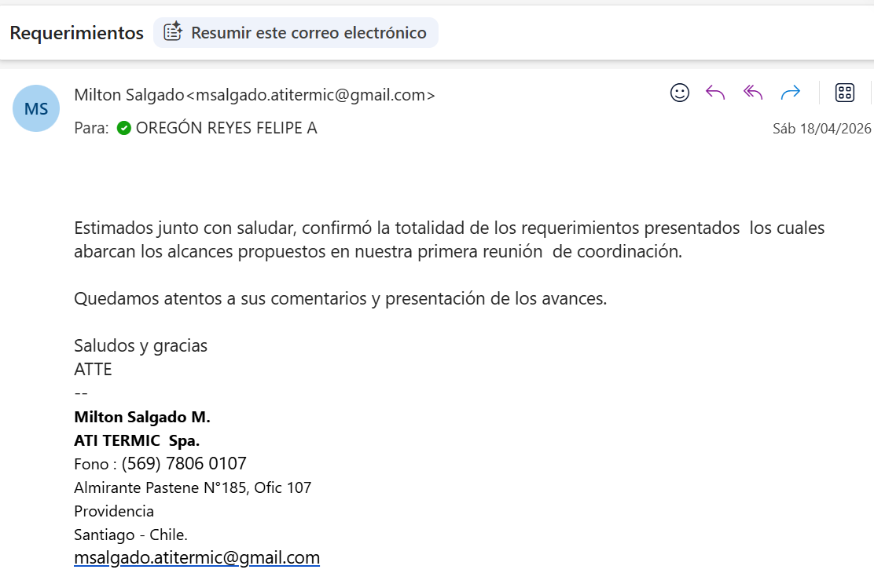Fuente: elaboración propia en base a correo recibido.

14. PLANIFICACIÓN

Metodología y Control de Avance
El proyecto se ejecutará bajo el marco de trabajo Scrum++, utilizando Microsoft Planner para la gestión visual de tareas. El flujo de trabajo se dividirá en 4 incrementos funcionales, asegurando que cada entrega sea un software operativo que aporte valor a ATI Termic SpA.
Como se observa en la Figura 14.1, se estructuró un tablero con los Casos de Uso distribuidos por fases de desarrollo.

Figura 14.1. “Tablero Kanban de gestión ágil en Microsoft Planner.”
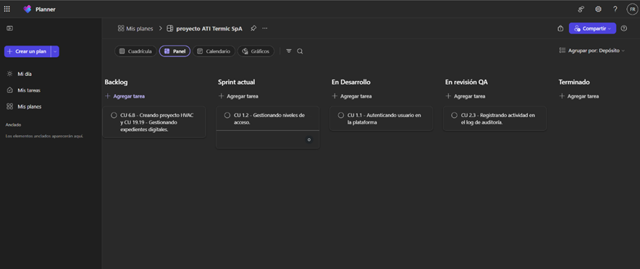
Fuente: Elaborado por el estudiante de acuerdo con el proyecto.

15. ROADMAP ANUAL INCREMENTO

Combinando los módulos definidos por el equipo con las exigencias de la rúbrica, el calendario de desarrollo queda estructurado de la siguiente manera:
Hito / Incremento | Meta de Avance | Épicas Incluidas | Casos de Uso (CU)
Incremento 1 (Junio) | 30% | Seguridad y Gestión de Obras: Login jerárquico, creación de proyectos HVAC, hitos y carga de evidencias fotográficas. | CU 1.1 al 18.18
Incremento 2 (Septiembre) | 70% | Prevención y Logística: Gestión de RRHH (F30/EPP), Catálogo SKU, Solicitudes de Materiales y Órdenes de Compra. | CU 19.19 al 41.39
Incremento 3 (Octubre) | 95% | Finanzas y Gestión Gerencial: Caja chica, desviación de costos, consolidación de mano de obra y portafolio web. | CU 44.40 al 60.56
Incremento 4 (Noviembre) | 100% | Cierre Técnico: Certificados de instalación, validación GPS final y paso oficial a producción. | CU 61.57 al 64.59

“Nota Técnica: Al regirse bajo el marco de trabajo ágil Scrum++, el alcance específico del Sprint Backlog que son los casos de uso a desarrollar en cada incremento es una estimación inicial. Este alcance podrá sufrir modificaciones, repriorizaciones o adaptaciones según la velocidad real de desarrollo del equipo, garantizando en todo momento el cumplimiento de la meta de avance porcentual exigida para cada hito.”

16. ESTIMACIÓN DE COSTOS Y BENEFICIOS

La viabilidad de la plataforma de gestión para Ati Termic SpA se ha determinado mediante un análisis técnico-económico que contrasta los flujos de inversión frente a los beneficios operativos esperados. El objetivo de esta sección es demostrar que la solución propuesta no solo resuelve una problemática técnica, sino que constituye una inversión rentable y eficiente para la compañía.
La estructura de egresos se divide en dos categorías fundamentales. En primer lugar, se considera la inversión inicial en capital humano necesaria para el diseño, desarrollo e implementación del software. Esta inversión contempla un equipo multidisciplinario con roles técnicos definidos, cuyos costos mensuales se detallan en la Figura 16.1.
En segundo lugar, se establecen los costos operativos requeridos para mantener la plataforma en régimen productivo. Como se observa en la Figura 16.2, se ha optado por un modelo de infraestructura en la nube que garantiza alta disponibilidad y seguridad, integrando servicios de almacenamiento y licenciamiento corporativo.
El retorno del proyecto se sustenta en la generación de beneficios tangibles derivados de la optimización de procesos administrativos y la reducción de mermas operativas. En la Figura 16.3, se presenta el cuadro resumen que consolida la relación entre la inversión total y los beneficios proyectados a mediano plazo, permitiendo visualizar la ganancia neta esperada tras el periodo de recuperación.
Para concluir el análisis, se han calculado indicadores financieros bajo una tasa de descuento que representa el costo de oportunidad de la empresa. En la Figura 16.4, se expone el flujo de caja mensual y los indicadores VAN (Valor Actual Neto) y TIR (Tasa Interna de Retorno). Dado que los resultados muestran un VAN positivo y una tasa de retorno superior a la tasa de corte, se valida la ejecución del proyecto desde una perspectiva financiera, asegurando que la solución es económicamente sostenible.

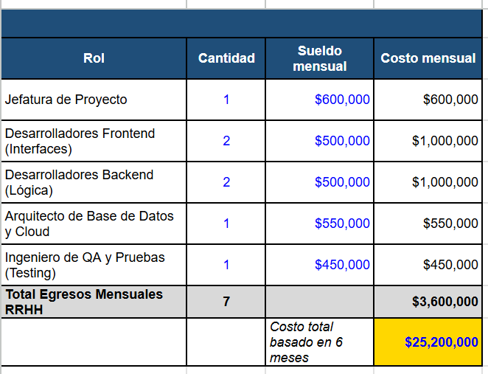
Figura 16.1. “Costos estimados de sistema ERP RR.HH”
Fuente: Elaborado por el estudiante de acuerdo con el proyecto.

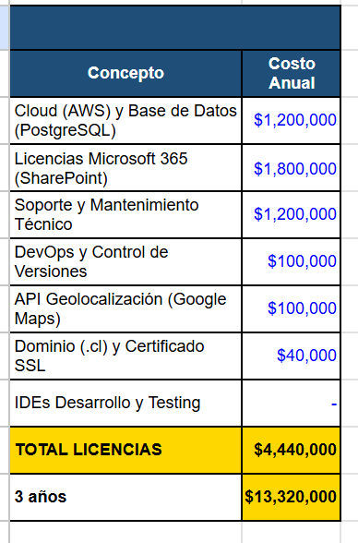
Figura 16.2. “Costos Operativos”
Fuente: Elaborado por el estudiante de acuerdo con el proyecto.

.

Figura 16.3. “Cuadro resumen de costos, beneficios y ganancias del sistema ERP a realizar.”
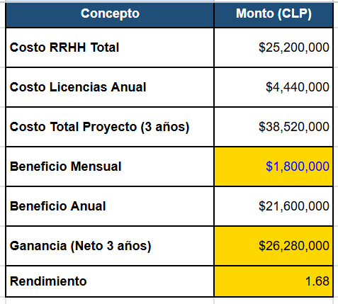
Fuente: Elaborado por el estudiante de acuerdo con el proyecto.

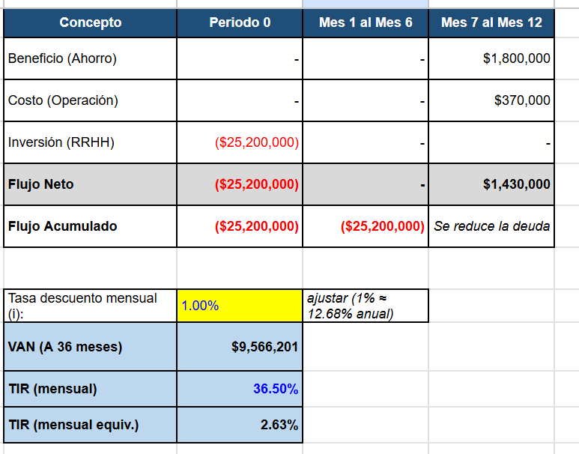
Figura 16.4. “Flujo de caja mensual e indicadores VAN y TIR”
Fuente: Elaborado por el estudiante de acuerdo con el proyecto.

17. DIMENSIÓN TÉCNICA

La Dimensión Técnica del proyecto se encuentra distribuida a lo largo de los objetivos estratégicos y los análisis del entorno del informe. A continuación, se detallan los pilares técnicos que componen la solución para ATI Termic SpA:
1.- Arquitectura y despliegue del proyecto:
- Solución Cloud SaaS: El sistema se proyecta como una plataforma web desplegada en una infraestructura en la nube para permitir el accesos y control de obras desde cualquier ubicación.
- Base de datos Centralizada: Se diseña una arquitectura de base de datos única que garantiza el respaldo, la integridad de la información y la manipulación de datos sensibles del empleador.
2.- Módulos y funcionalidades Núcleo
- Sistema ERP Integrado: El software funcionará como un sistema de Planificación de Recursos Humanos y Empresariales
- Gestión de Logística: Se desarrollará un módulo específico para controlar la trazabilidad de materiales dentro de ATI Termic SpA, siguiendo el flujo desde ela orden de compra hasta su instalación definitiva en obra.
- Carpeta Digital de Trabajadores: El sistema gestionará documentos legales, anexos y certificados de los técnicos de forma digital para cumplir con la normativa de la inspección del trabajo y generar un orden facilitando así a la gerencia el uso de estos.
3.- Interfaz y Visualización
- Dashboards Interactivos: La plataforma incluirá paneles visuales con indicadores de gestión (KPIs) en tiempo real para facilitar la interpretación de métricas financieras y el estado de avance de los proyectos.
- Reportabilidad en Terreno: Se habilitará la capacidad para que los supervisores suban evidencias fotográficas desde las obras para validar estados de pagos y generar confianza con los clientes.
4.- Seguridad y Control
- Control de Acceso Basado en Roles: Se implementará un sistema de permisos - niveles según el cargo en la empresa, asegurando que solamente el personal autorizado como encargados y administradores gestione la información sensible dentro del software.

18. ORGANIZACIÓN TRABAJO EQUIPO

Ítem / Sección del Documento 0 | Responsable(s) (Autor) | Verificador(es) (Revisor QA) | Estado
1. Aspectos formales (Portada, Índices de contenidos, figuras, tablas y formato APA/ESA) | Felipe Oregón, Felipe Yelpi | Pablo Martinez | Terminado
2. Introducción | Felipe Oregón, Felipe Yelpi | Pablo Martinez | Terminado
3. Contexto de la organización (Ubicación, misión, visión, organigrama, quehacer) | Gonzalo Anabalón | Felipe Oregón | Terminado
4. Análisis Interno Externo (PESTEL, Porter, Cadena de valor, FODA) | Gonzalo Anabalón, Benjamin Velasquez | Felipe Oregón, Martin Saéz, Alex Arancibia, Pablo Martinez, Felipe Yelpi | Terminado
5. Levantamiento de Procesos Inicial (Diagrama BPMN en Bizagi) | Benjamin Velasquez, Martin Sáez, Felipe Yelpi | Pablo Martinez, Martin Saéz, Felipe Oregón, Alex Arancibia | Terminado
6. Aplicación de Herramienta Cuantitativa (Ej: Histograma) | Benjamin Velasquez, Felipe Oregón | Pablo Martinez, Martin Saéz, Gonzalo Anabalón, Alex Arancibia, Felipe Yelpi | Terminado
7. Aplicación de Herramienta Cualitativa (Ej: Ishikawa) | Alex Arancibia | Felipe Oregón, Martin Saéz, Gonzalo Anabalón, Pablo Martinez, Felipe Yelpi, Benjamin Velasquez | Terminado
8. Descripción de la problemática | Martin Sáez | Felipe Oregón, Pablo Martinez,Benjamin Velasquez, Gonzalo Anabalón, Felipe Yelpi, Alex Arancibia | Terminado
9. Objetivos (Objetivo General y Objetivos Específicos) | Alex Arancibia | Felipe Oregón, Martin Saéz, Benjamin Velasquez, Gonzalo Anabalón, Felipe Yelpi | Terminado
10. Requerimientos (64 Funcionales y 12 No Funcionales) | Benjamin Velasquez, Felipe Oregón | Felipe Yelpi, Martin Saéz, Gonzalo Anabalón, Alex Arancibia, Pablo Martinez | Terminado
11. Casos de Uso (Parte 1) (Redacción extendida CU 1.1 al 30.29) | Pablo Martínez, Benjamin Velasquez, Martin Saez | Felipe Oregón, Gonzalo Anabalón, Felipe Yelpi, Alex Arancibia | Terminado
12. Casos de Uso (Parte 2) (Redacción extendida CU 33.30 al 64.59) | Pablo Martínez, Benjamin Velasquez | Felipe Oregón, Gonzalo Anabalón, Felipe Yelpi, Alex Arancibia, Martin Saéz | Terminado
13. Diagrama de Casos de Uso (Modelo visual con actores) | Gonzalo Anabalón, Alex Arancibia | Martin Saéz, Benjamin Velasquez, Felipe Yelpi, Felipe Oregón, Pablo Martinez | Terminado
14. Matriz de Requerimientos vs Casos de Uso | Martin Sáez | Felipe Oregón | Terminado
15. Anexos: Administración (CVs del equipo y Correo de aceptación del cliente) | Felipe Oregón, Felipe Yelpi, Martin Saéz, Benjamin Velasquez, Gonzalo Anabalón, Pablo Martinez | Alex Arancibia | Terminado
16. Anexos: Planificación (Planner Kanban y Roadmap Anual Scrum++) | Felipe Oregón | Pablo Martinez, Martin Saéz, Gonzalo Anabalón, Alex Arancibia, Felipe Yelpi, Benjamin Velasquez | Terminado
17. Anexos: Estimación (Costos, Beneficios y Dimensión Técnica) | Felipe Oregón | Felipe Yelpi, Martin Saéz, Gonzalo Anabalón, Alex Arancibia, Pablo Martinez | Terminado

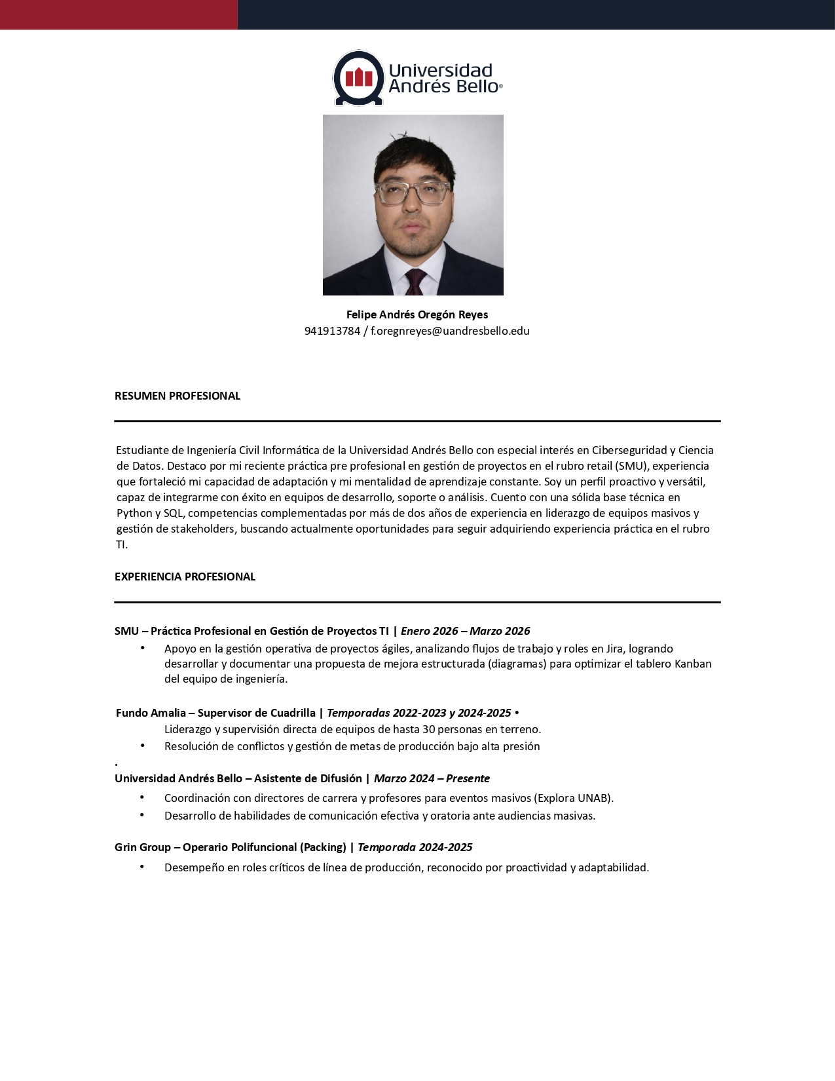
19. CURRICULUM VITAE DE ESTUDIANTES

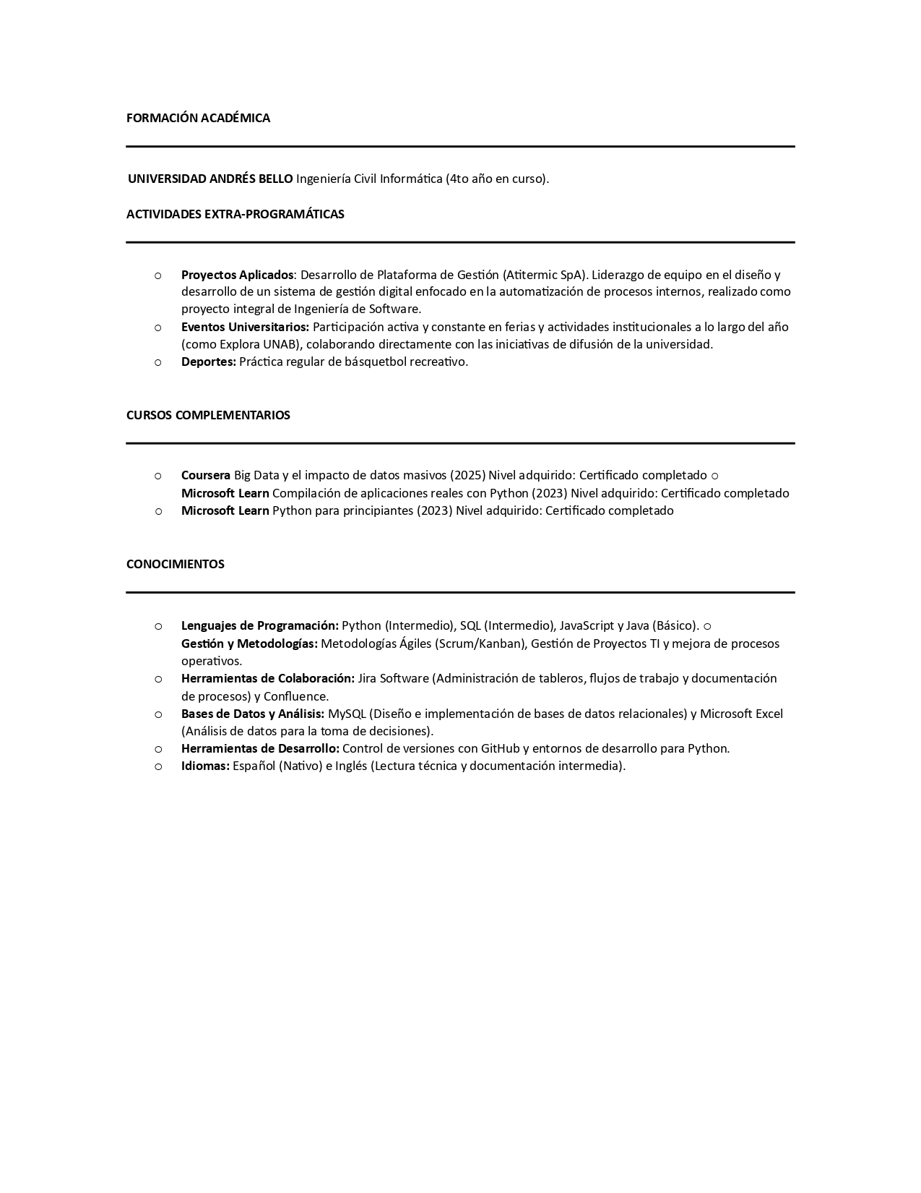

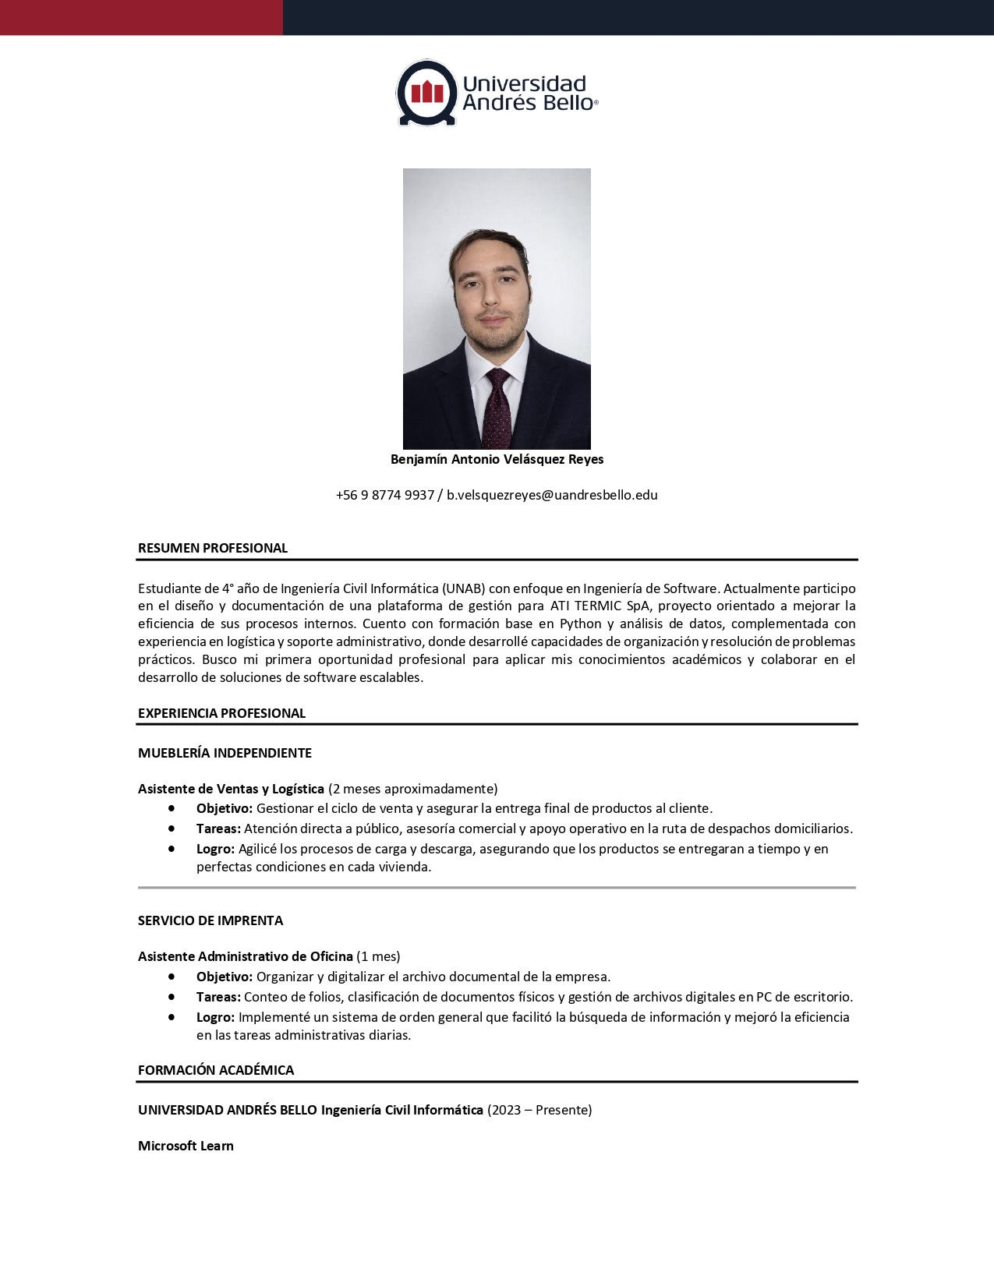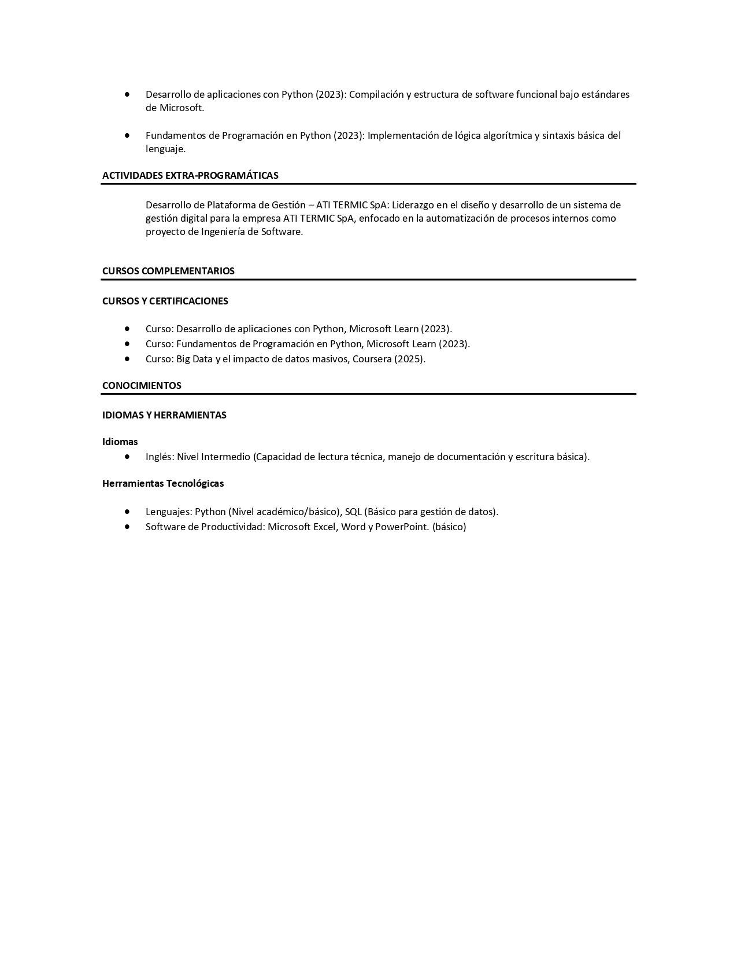

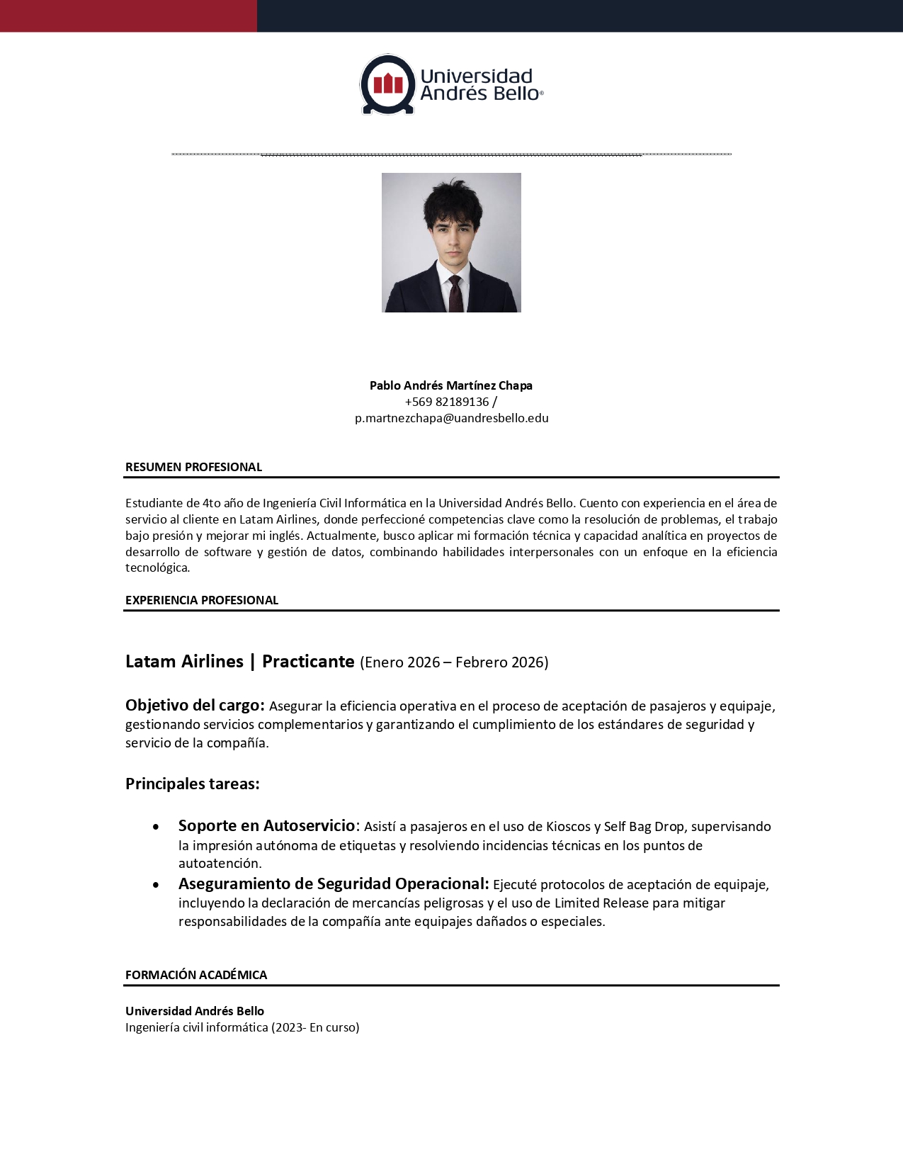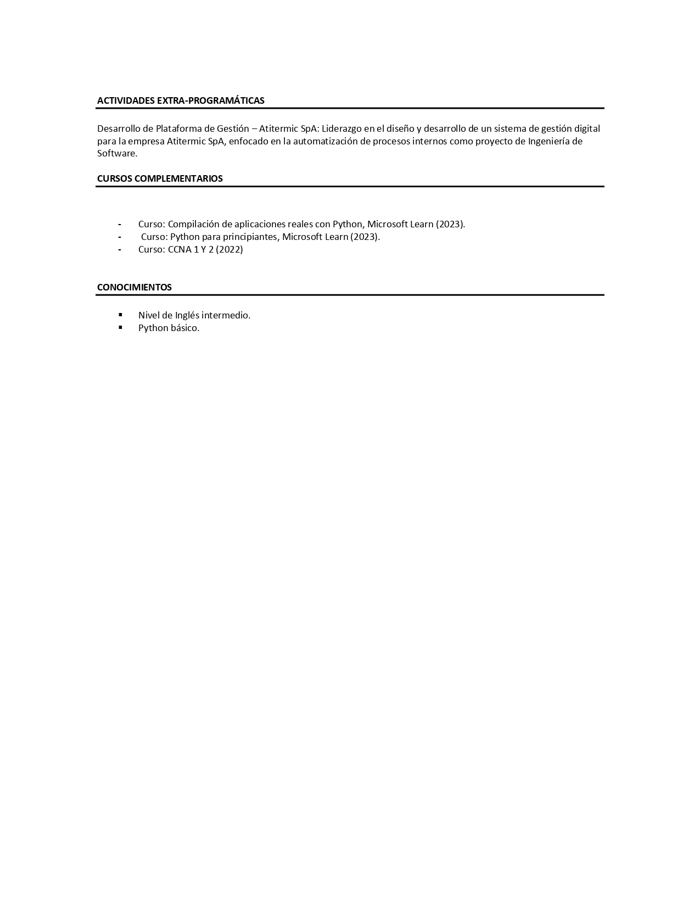

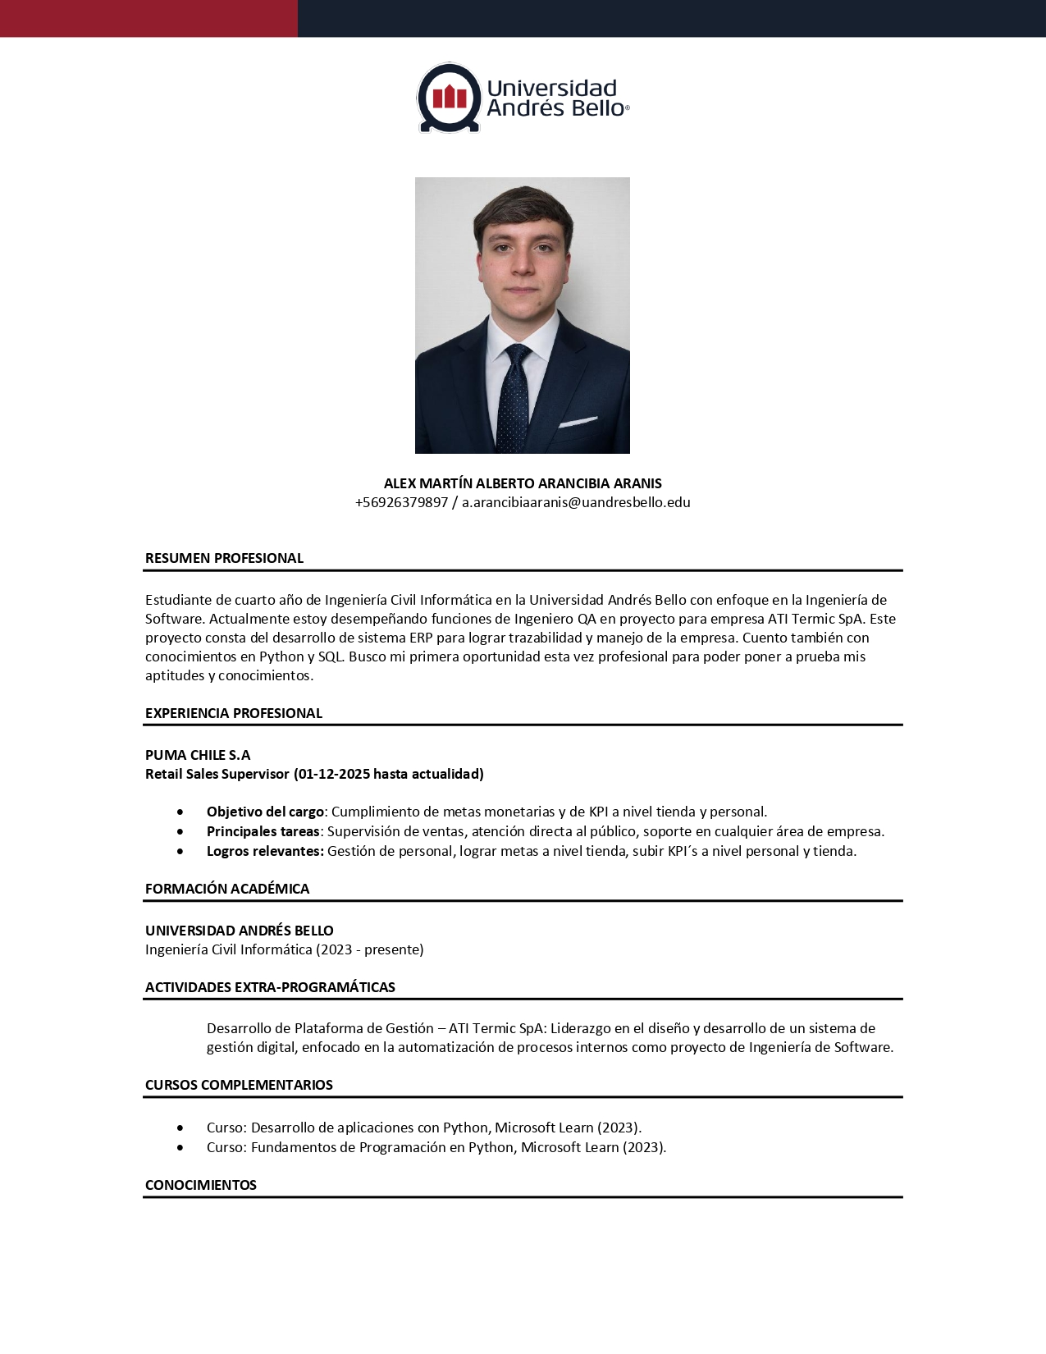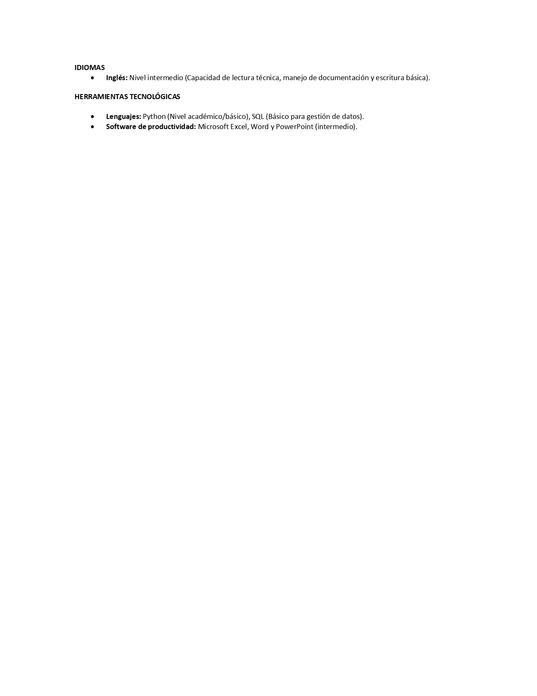

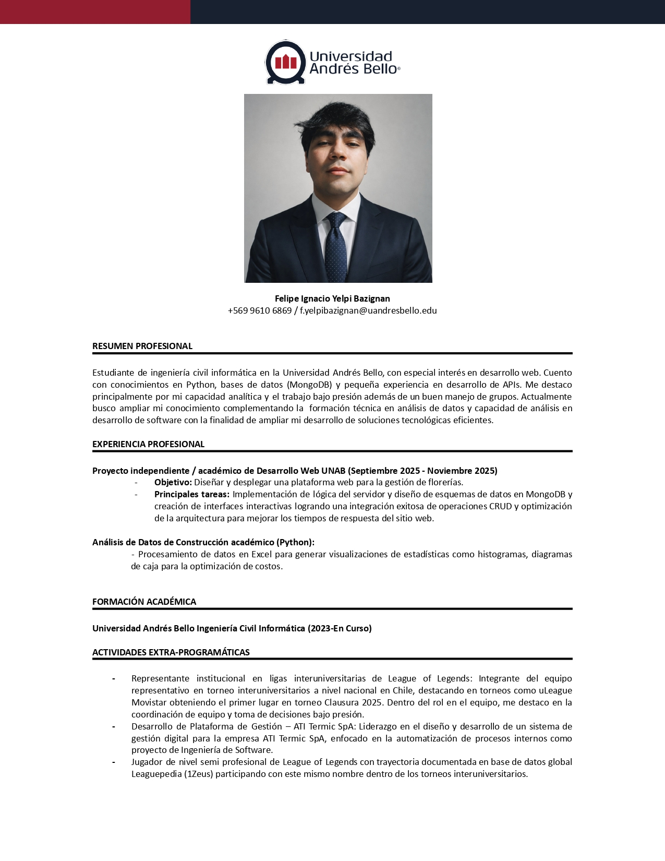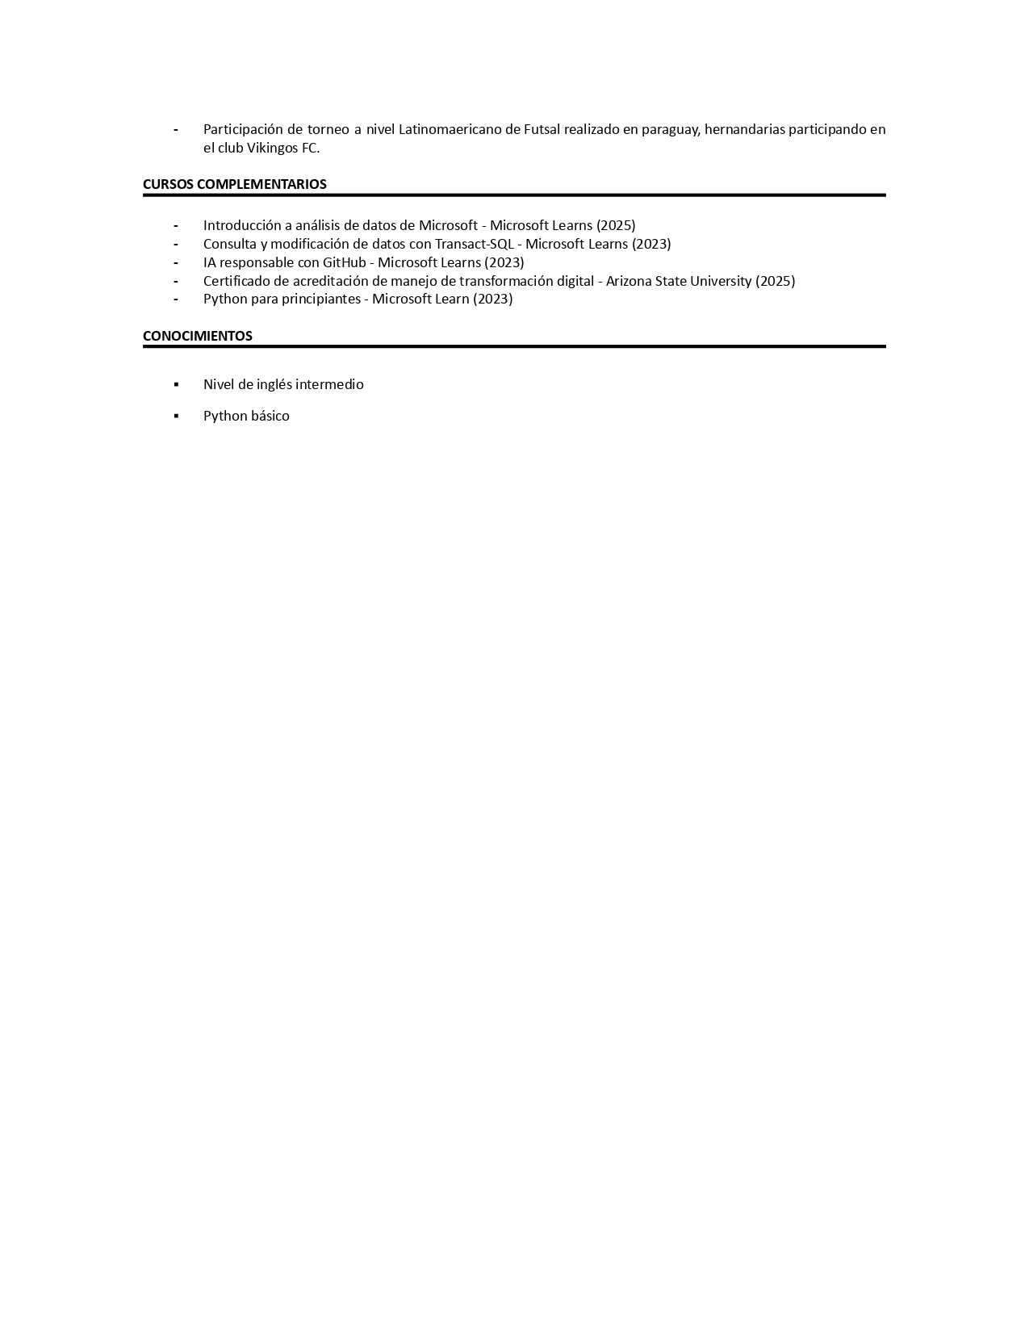

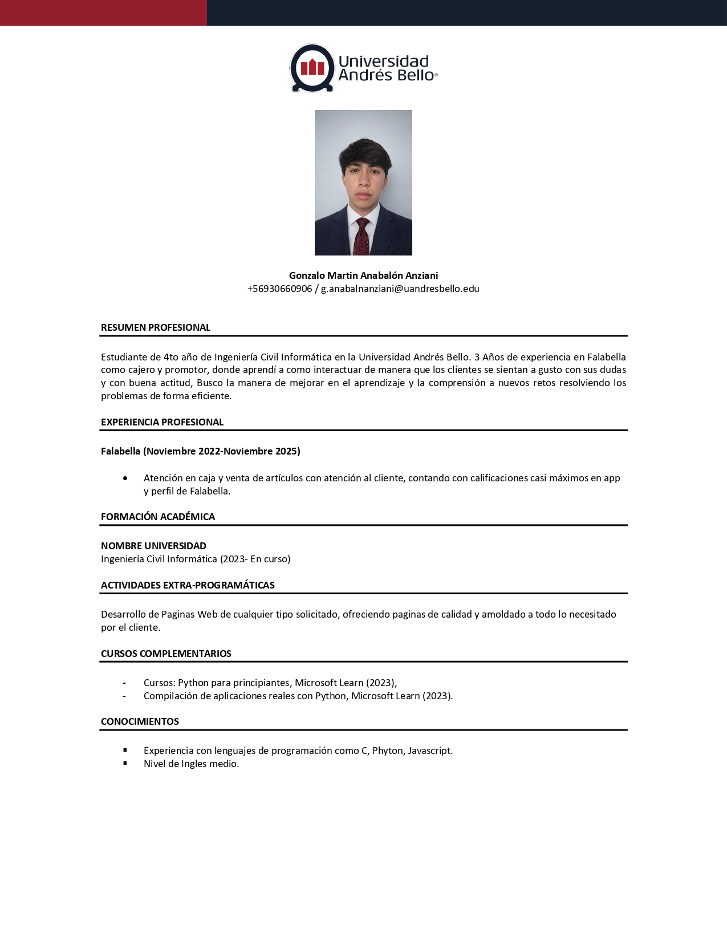

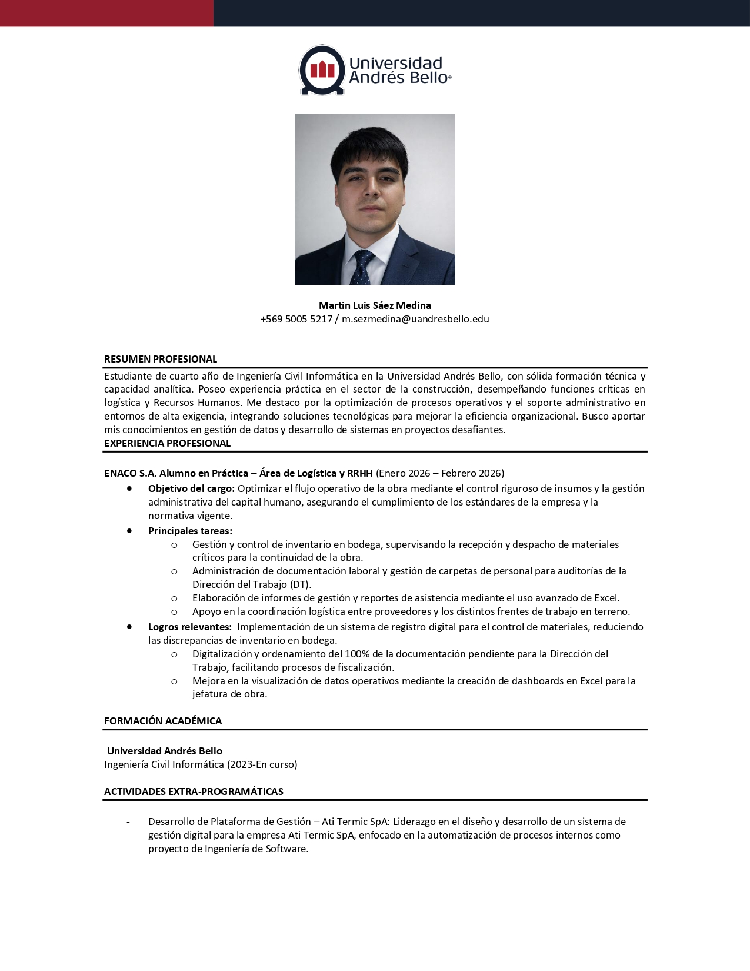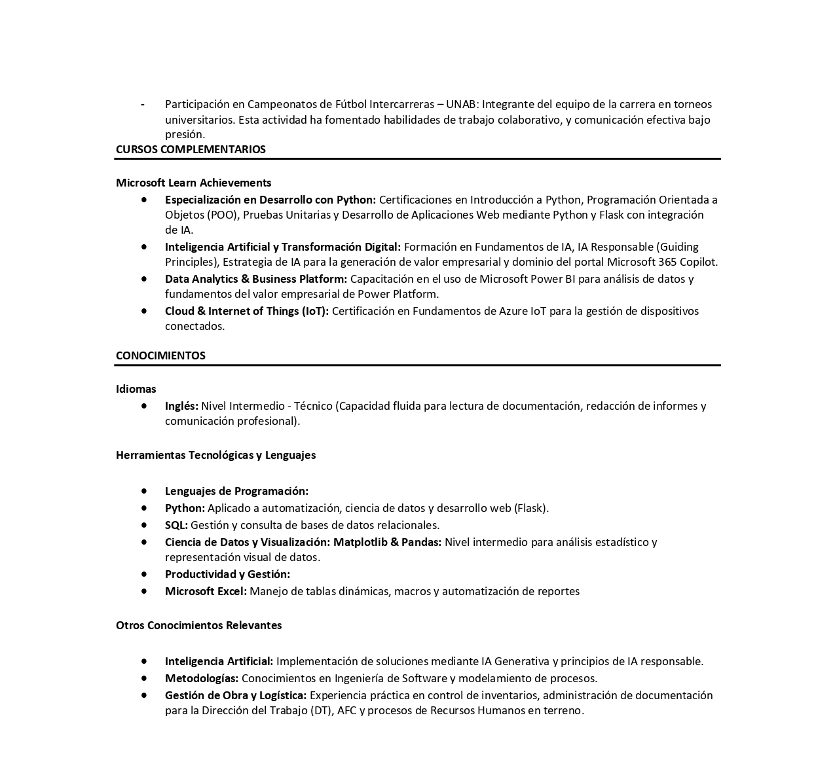

20. BIBLIOGRAFÍA

- Quinsacara, P. (2026). Gestión y planificación de proyectos – Parte 1 [PDF].
- Quinsacara, P. (2026). Gestión y planificación de proyectos – Parte 2 [PDF].
- Quinsacara, P. (2026). Gestión y planificación de proyectos – Parte 3 [PDF].
- Quinsacara, P. (2026). Rúbrica del proyecto de Ingeniería de Software [PDF].
- Quinsacara, P. (2026). Metodologías ágiles: Scrum (ejemplos) [PDF].
- Quinsacara, P. (2026). Definición de objetivos de proyecto [PDF].
- Quinsacara, P. (2026). Requisitos y casos de uso [PDF].

